
0
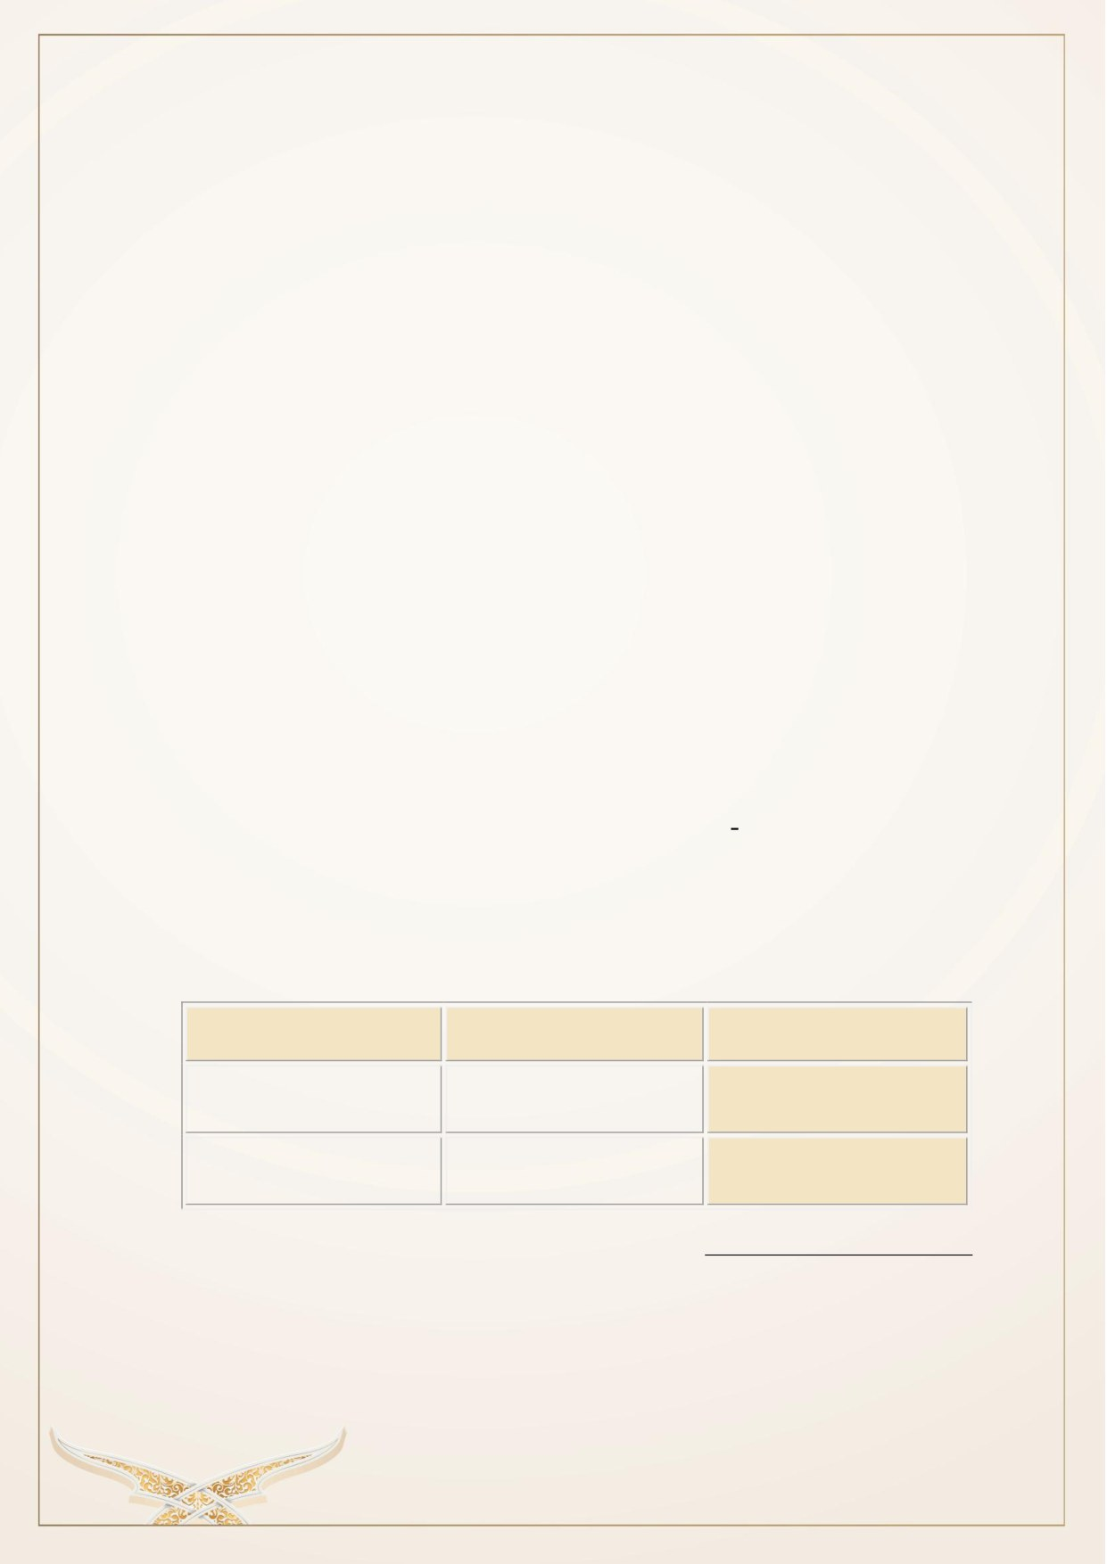
حكم النون والميم المشددتين
♦ معنى الحرف المشدد:
الحرف المشـدد يتكون أصـله من حرفين متماثلين، الأول منهما سـاكن والثاني متحرك،
فيدغم الحرف السـاكن في الحرف المتحرك بحيث يصـيران حرًفا واحدًا مشـددًا، وهذا
ما يحدث للنون والميم المشددتين.
و النون والميم المشــــــددُتان تلحقان الاســــــم، والفعل، والحرف، وقد تقعان متوســــــطتين
نحو {وَيُمَنِّيهِمۡۖ}،
{أمَّتُكُمۡ}،
و تقعان أيضًا متطرفتين نحو {إِنَّ}، {ثُمَّ}.
(1)
(2)
♦ حكم النون والميم المشددتين:
•
يسمى حينئذٍ كل منهما حرف غنة مشددًا، أو حرفًا
أَغَن َّ
مشددًا.
•
وجوب إظهار الغنة حال النطق بهما بمقدار حركتين.
♦ وتقاس حركة الغنة: بمقدار زمن قبض الإصبع أو بسطه.
أمثلة على النون والميم المشددتين
الحرف
متوسط
متطرف
النون المشددة
بِٱلنَّفِۡس ٱللَّوَّامَةِ3
إِنَّ
ٱۡلإِنسَٰنَ4
الميم المشددة
وَمِمَّا رَزَقۡنَٰهُمۡ5
ثُمَّ
كَانَ6
1
[النساء: 120]
2
[الأنبياء: 92]
3
[القيامة: 2]
4
[العصر: 2]
5
[البقرة: 3]
6
[البلد: 17]
1

الغنــــــــــــــــــــــــــــة
تعريف الغنة:
♦ لغة: صوت له رنين في الخيشوم.
♦ اصطلاحا: صوت هوائي لذيذ، مركب في جسم النون والميم لا عمل للسان فيه.
♦ مخرجها: الخيشوم وهو أعلى الأنف، وأقصاه من الداخل.
♦ مقدارها: حركتان بمقدار زمن قبض، الإصــــــبع أو بســــــطه (لا تزيد، ولا تنقص عن
الحركتين)
♦ صــــــــــــفـة أدائهـا: تتبع مـا بعـدهـا تفخيمًـا وترقيقـاً، فـإن ـكان مـا بعـدهـا حرف اســـــــــــــتعلاء
فخمت نحو {يَنطِقُونَ}
(1)
وإن كان ما بعدها حرف استفال رققت نحو {مَا نَنسَخۡ}
(2)
♦ أين توجد الغنة؟
توجـد الغنـة في حرفي النون والميم المخفـاتين أو المـدغمتين أو المشــــــــــــــددتين لأنهـا من
الصفات الذاتية لهذين الحرفين وكذلك توجد في نون التنوين.
فبالتتبع والاســـــــــــتقراء وجد أن النون والميم لا تخرجان عن أحد الأحكام الخمســـــــــــة
الآتية.
فهمـا إمـا مشــــــــــــــددتـان، وإمـا ســــــــــــــاكنتـان مـدغمتـان، وإمـا ســــــــــــــاكنتـان مخفـاتـان، وإمـا
ساكنتان مظهرتان، وإما متحركتان.
1
[الأنبياء: 63]
2
[البقرة: 106]
2

مراتب الغنة خمس على المشهور:
•
أكملها في المشدد والمدغم كامل التشديد نحو
(إِنَّ
–
ثُمَّ
–
مِّن
نَّفۡس –
مِن مَّال).
•
ثم في المدغم ناقص التشديد (مَن
يَعۡمَلُ
– مِن وَالٍ
).
(1)
•
ثم في المخفى (الإخفــاء الشـــــــــــــفوي، وا لإخفــاء الحقيقي، و كــذلــك الإقلاب) (فَمَن
كَانَ).
•
ثم في الساكن المظهر
(أنۡعَمۡتَ
– أمۡثَالُكُم).
•
ثم في المتحرك
(نَّشَآءُ
– ٱلسَّمَآءَ).
إذًا الغنة حال كمالها توجد في النون الساكنة والتنوين:
•
حال الإدغام بغنة، والإقلاب، والإخفاء الحقيقي.
•
وتوجد كذلك في النون والميم المشددتين.
•
وتوجد في الميم الساكنة في حالتين فقط، هما الإخفاء الشفوي والإدغام.
1[سورةالرعد:11]
3
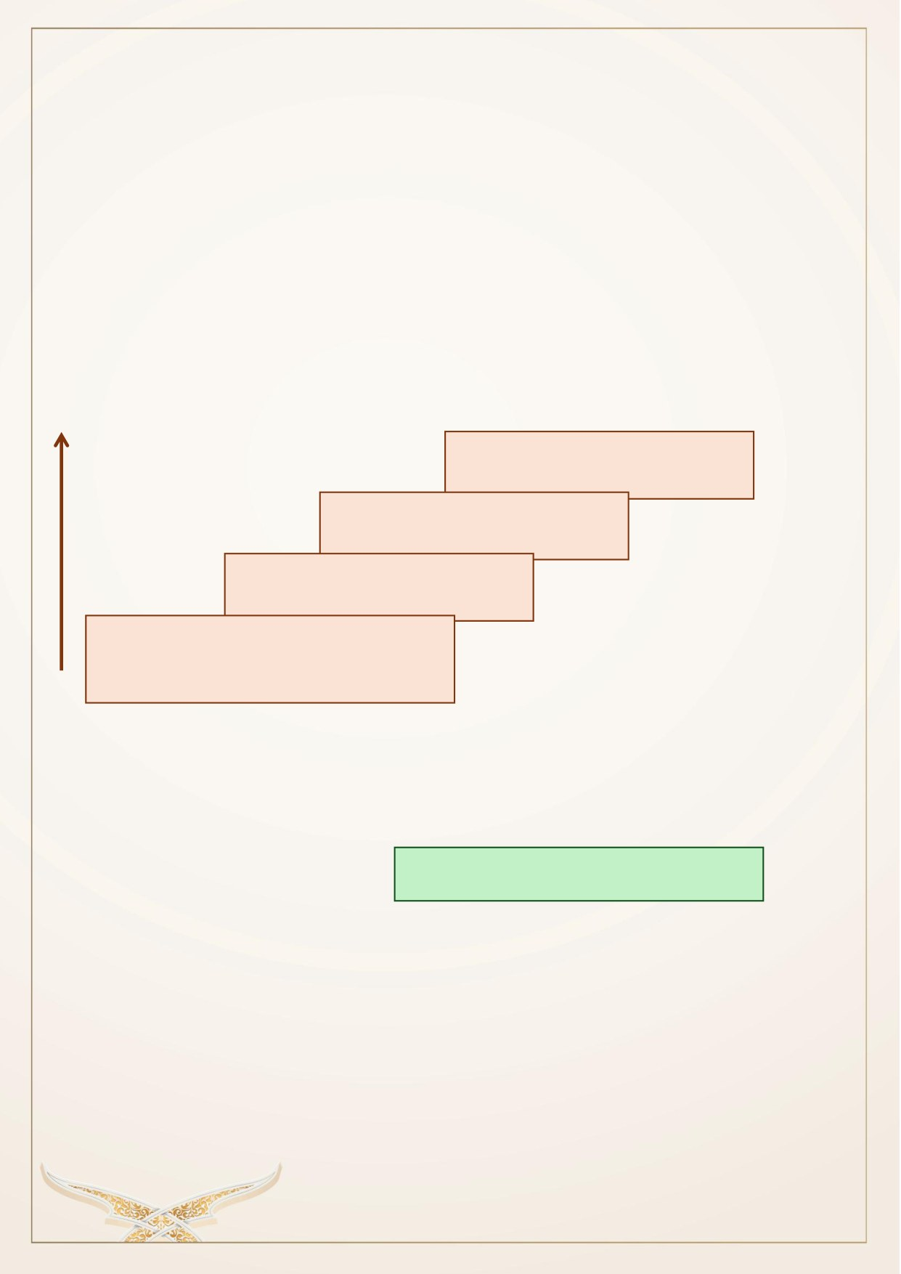
♦ ثبوت الغنة في الساكن المظهروالمتحرك:
و ثبوت الغنـــة يكون في الســـــــــــــــاكن المظهر، و كـــذلـــك في المتحرك حيـــث يتعـــذر النطق
بالنون والميم المظهرتين، أو المحركتين إذا أغلق مخرج الغنة وهو الخيشوم.
فهي من الصفات الذاتية لهذين الحرفين التي لا تفارقهما في أي حال من الأحوال.
♦ الخلاصة:
تبلغ الغنة كمالها في:
النون والميم المشددتين
النون والميم المدغمتين
النون والميم المخفاتين
الغنة الناقصة تكون في النون والميم
الساكنتين المظهرتين
♦ وأنقص ما تكون في:
النون والميم المتحركتين.
4
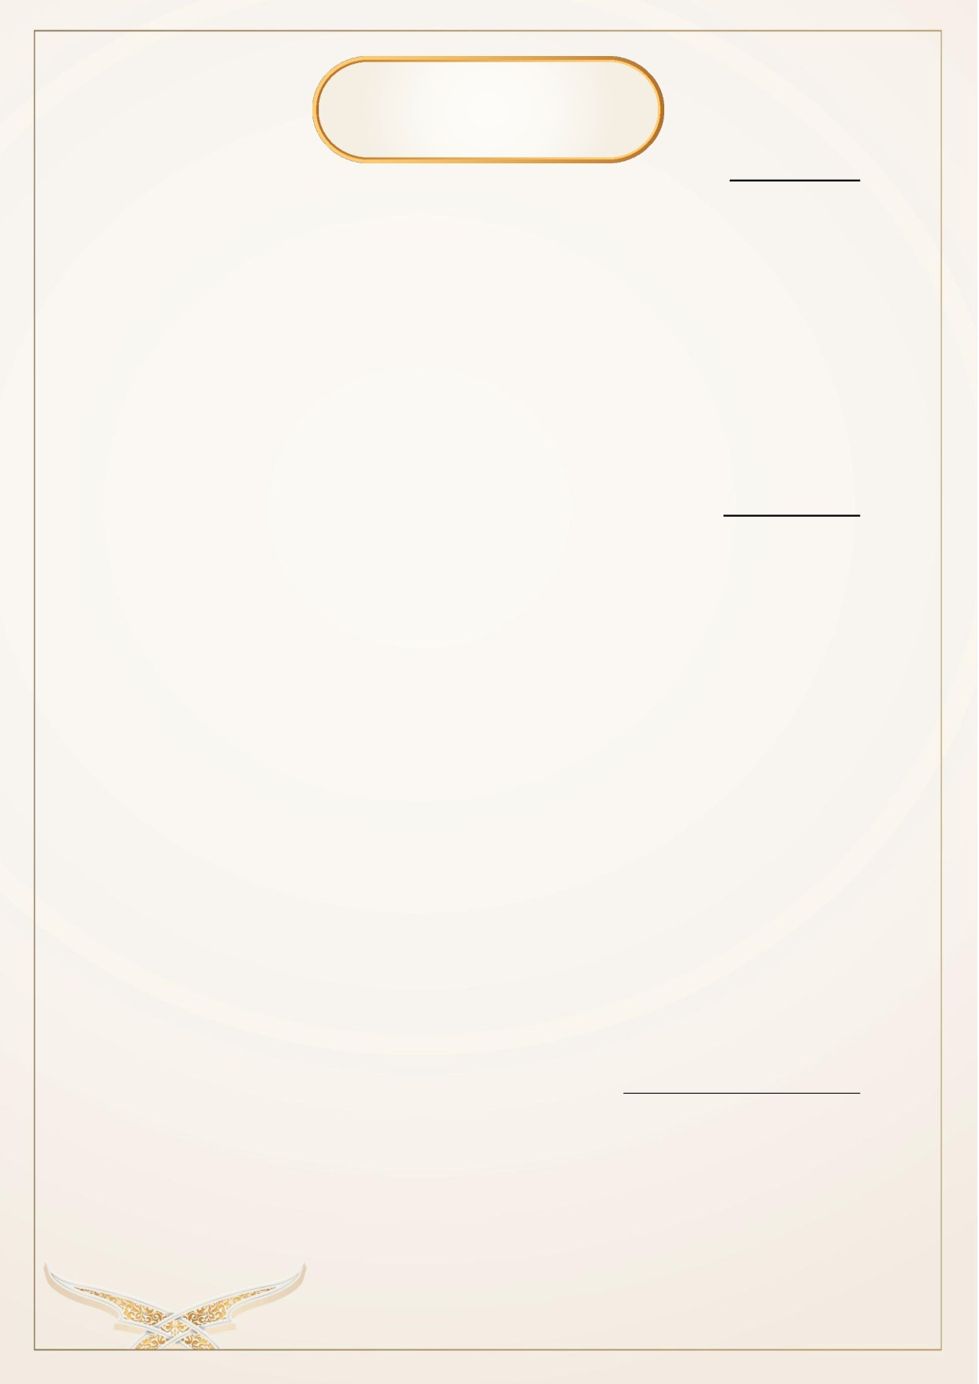
تـــدريــــبــــــــات
السؤال الأول:
1.
بيِّن حكم النون والميم المشددتين إذا وقعتا في كلمة واحدة.
...................................................................................................................................................
...................................................................................................................................................
2.
كيف تقاس حركة الغنة؟
...................................................................................................................................................
...................................................................................................................................................
السؤال الثاني: استخرج من الأمثلة الآتية الكلمات التي حوت نوًنا أو ميمًا مشددة:
1.
قال تعالى:
{قُلۡ أعُوذُ
بِرَبِّ ٱلنَّاِس}
َ
(1)
...................................................................................................................................................
2.
قال تعالى: {فَأمَّا
مَنۡ
أعۡطَيٰ وَٱتََّقيٰ}
َ
َ
(2)
...................................................................................................................................................
3.
قال تعالى:
{وَتَظُنُّونَ
بِٱللَّهِ ٱلظُّنُونَا۠}
(3)
...................................................................................................................................................
4.
قال تعالى:
{عَمَّ
يَتَسَآءَلُونَ
١ عَنِ ٱلنَّبَإِ ٱلۡعَظِيمِ}
(4)
...................................................................................................................................................
5.
قال تعالى:
{مُّحَمَّدٞ
رَّسُولُ
ٱللَّهِۚ}
(5)
...................................................................................................................................................
1[الناس:1]
2[الليل:5]
3[الأحزاب:10]
4[النبأ:1،2]
5[الفتح:29]
5
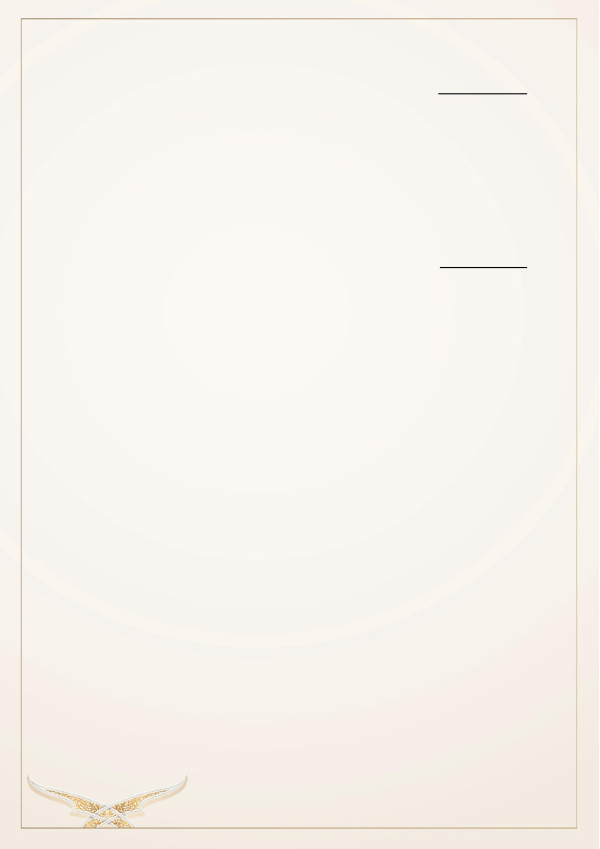
السؤال الثالث:
أكمل العبارات التالية:
1.
الغنة هي صوت..........................................................................................................
2.
مراتب الغنة..................... أقواها في..................... و..................... و........................
3.
مخرج الغنة من..................................... وهو............................................................
السؤال الرابع:
اختر الإجابة الصحيحة:
1.
الغنة من الصفات:
o
الذاتية اللازمة للحرف
o
العارضة
o
كلتاهما صحيحة
2.
توجد الغنة حال كمالها في:
o
النون والميم المشددتين فقط
o
النون والميم المخفاتين
o
كلتا الإجابتين صحيحة
3.
إذا وقع بعد حرف الغنة حرف استفال فإن الغنة حينها:
o
ترقق
o
تفخم
o
لا تتأثر
4.
أقصيى ما تكون الغنة في:
o
النون الساكنة
o
النون المشددة
o
النون المخفاة
6

7

أحكام الميم الساكنة
♦ تعريفها: هي الميم الخالية من الحركات الثلاث وصًلا، ووقفًا.
1.
وتكون أصلية أو زائدة، و قد تقع متوسطة، أو متطرفة.
2.
تلحق الاسم، والفعل، والحرف.
3.
تقع قبل أحرف الهجاء جميعها عدا حروف المد الثلاثة، خشية التقاء
الساكنين، وهو ما يتعذر النطق معه.
ولها قبل أحرف الهجاء ثلاثة أحكام:
♦ الحكم الأول الإخفاء الشفوي: و يقع في كلمتين.
•
لــه حرف واحــد وهوالبــاء، ولا يكون ذلــك إلا من كلمتين ولا بــد معــه من غنــة
بمقدار حركتين.
مثال: {وَمَن يَعۡتَصِم
بِٱللَّهِ}1
– {وَهُم
بِٱلۡأٓخِرَةِ}2
•
سبب تسميته إخفاءً:
لإخفاء الميم الساكنة عند ملاقاتها حرف الباء بسبب التجانس، فهما يتحدان في
المخرج ويشتركان في أغلب الصفات، والإخفاء هنا يؤدي إلى سهولة النطق.
وسُمي شفوًيا لأن الميم والباء يخرجان من الشفتين.
•
علامته في المصحف:
تعرية الميم الساكنة من الحركة، والسكون، وعدم تشديد ما بعدها.
1آلعمران101
2الأعراف45
8

♦ الحكم الثـــاني إدغـــام المتمـــاثلين الصــــــــــــغير: ويقع في كلمتين (والغنـــة فيـــه أكمـــل مـــا
تكون).
•
لــه حرف واحــد وهوالميم، فـــإذا وقعـــت الميم المتحركـــة بعـــد الميم الســـــــــــــــاكنـــة،
وجـب الإدغـام ويســـــــــــــمى حينئـذ إدغـام متمـاثلين صــــــــــــغيرًا، ولابـد معـه من غنـة
1
بمقدار حركتين.
مثــــــال: {إِن
كُنتُم
مُّؤۡمِنِينَ}
المــــــدغم الميم الســــــــــــــــــاكنــــــة، والمــــــدغم فيــــــه الميم
2
المتحركة.
•
سبب تسميته إدغامًا:
لإدغام الميم الساكنة في الميم المتحركة، وسمي متماثلين لأنه مكون من حرفين
متحدين في المخرج والصـــــــفة، فأُدغم الأول في الثاني، وســـــــمي صـــــــغيرًا لأن الأول
منهما ساكن، والثاني متحرك {أم
مَّنۡ
أسََّس}.
َ
َ
3
•
علامته في المصحف:
تعرية الميم الأولى من الحركة، وتحريك الثانية بالشدة.
1
الحرفانالمتماثلانهماالحرفانالمتحدانفيالمخرجوالصفةأوفيالاسموالرسم،والصغيرإذاكانأولهما ساكنًاوالآخرمتحركنحو(ِإذذ َّهَبَ)،
وسميصغيرًالتميزهعنالكبيروالمطلق،لأنالتماثلعلىثلاثةأقسامصغيروكبيرومطلق
2البقرة278
3التوبة109
9

♦ الحكم الثالث الإظهارالشًفوي: ويقع في كلمة أو كلمتين (و الغنة فيه ناقصة).
•
له ســـتة وعشـــرون حرفا من أحرف الهجاء فإذا وقع، أي حرف منها بعد الميم
الساكنة وجب الإظهار من غير غنة كاملة ولا وقف، ولا سكت، ولا تشديد.
•
سبب تسميته إظهاًرا شفوًيا:
ســـــــمي إظهاًرا: لإظهار الميم الســـــــاكنة عند ملاقاتها للحروف الســـــــتة والعشـــــــرين
المتبقية من أحرف الهجاء، وســمي
شــفوياً
لأن الميم الســاكنة المظهرة تخرج من
الشفتين.
•
سبب الإظهارالشفوي:
هو بُعـد مخرج الميم عن مخرج أكثر هـذه الأحرف، مع التـأكيـد على إظهـار الواو
والفاء بعد الميم الســــــــــــاكنة، حتى لا تخفيا بســــــــــــبب اتحاد مخرج الميم مع الواو
وقرب مخرجها من الفاء نحو
{هُمۡ
فِيهَا خَٰلِدُونَ}.
1
•
علامته في المصحف: وضع رأس حاء صغيرة فوق الميم الساكنة (مۡ).
1البقرة39
10

قال الإمام ابن الجزري – رحمه الله تعالى –
في أحكام الميم والنون المشددتين والميم
الساكنة:
1
وََأظْهِرِ
الْغُن َّةَ
مِنْ
نُوٍن
وَمِنْ
مِيٍْم إِذَا مَا شُدِّدَا
وََأخْفِيَنْ
أَْلمِيمَ إِنْ تسْكُنْ
بغُن َّةٍ لَدَى
بَاٍء عَلى اْلمُخْتَارِ
مِنْ
أَهِْل الأَدَا
وََأظْهِرَْنها
عِنْدَ
بَاِقي الأَحْرُفِ
وَاحْذَْر لَدَى وَاوٍ وَفَا
أَنْ
تَخْتَفِي
1منظومةالمقدمةفيمايجبعلىالقارئأنيعلمه(الجزرية)
11
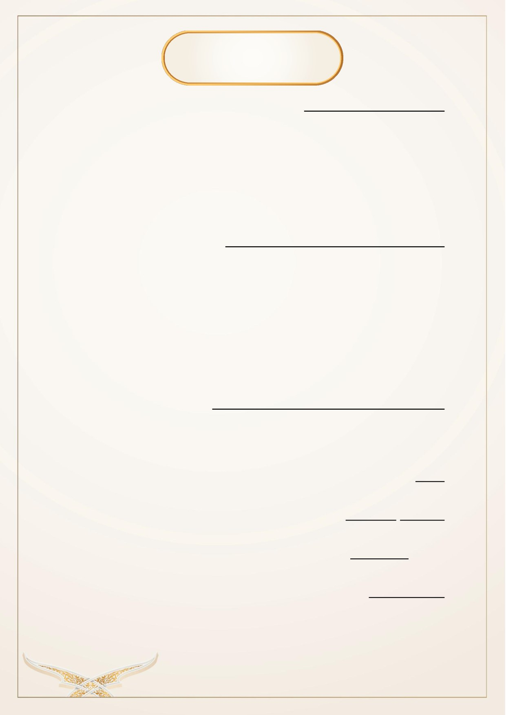
تـــدريــــبــــــــات
السؤال الأول: أجب عما يأتي:
-
اذكر أحكام الميم الساكنة:
....................................................................................................................................
....................................................................................................................................
السؤال الثاني:
مثِّل لما يأتي من القرآن الكريم:
-
إدغام متماثلين صغير للميم الساكنة:.....................................................................
-
إخفاء شفوي............................................................................................................
-
إظهارشفوي للميم مع التاء:...................................................................................
السؤال الثالث: بيّن حكم ما تحته خط فيما يأتي:
سورة الفيل: قال –
تعالى –:
ألَمۡ تَرَ
كَيَۡف
فَعَلَ رَبُّكَ
بِأصۡحَٰبِ ٱلۡفِيلِ ١ (........................................................)
ألَمۡ
يَجۡعَلۡ
كَيۡدَهُمۡ
فِي تَضۡلِيلٖ ٢ (.............................................................................)
وَأرۡسَلَ
عَلَيۡهِمۡ
طَۡيرًا
أبَابِيلَ
٣ (................................................................................)
تَرۡمِيهِم بِحِجَارَةٖ مِّن سِجِّيلٖ ٤ (...............................................................................)
12

السؤال الرابع:
ضع علامة (√) أو(×)
أمام العبارات التالية:
1.
حروف الإظهار الشفوي عددها 28 حرًفا (
).
2.
للميم الساكنة مع أحرف الهجاء ثلاثة أحكام (الإخفاء، والإدغام، والإظهار) (
).
3.
سبب الإخفاء الشفوي عند ملاقاة الميم الساكنة لحرف الباء هو اتحاد مخرجيهما
(
).
13

14

ال َّلامات الس َّواكن
ال َّلامات الس َّاكنة في القرآن الكريم تأتي على خمسة أقسام:
1.
لام الت َّعريف (لام ال).
2.
لام الفعل.
3.
لام الأمر.
4.
لام الاسم.
5.
لام الحرف.
أّوًلا: لام الت َّعريف (لام ال):
♦ تعريفها:
هي
لامٌ
ساكنةٌ،
زائدةٌ
عن بنية الكلمة،
مسبوقةٌ
بهمزة وصل،
مفتوحةٌ
عند البدء
بها، وبعدها اسم سواء
صح َّ
تجريدها عن الاسم، نحو: (الش َّمس)، و(القمر)، أو لم
يصحّ، كــلاِم: (التي، الذي)، وتقع قبل حروف الهجاء، عدا حروف المدّ، وتدخل على
الن َّكرة من الأسماء فقط لتُعرِّفها.
♦ تخريج الت َّعريف:
قوُلنا:
"لامٌ
ساكنةٌ زائدةٌ
عن بنية الكلمة"،
خرجت به ال َّلام الأصلي َّة التي هي من
بنية الكلمة، المَسبوقة بهمزةَ قطع، المفتوحة وصًلا وبدءًا، وليس بعدها
اسمٌ
مستقل ٌّ
نحو:
(ألۡسِنَتِكُمۡ
وَألۡوَٰنِكُمۚۡ).
1
♦ حكم لام (ال الت َّعريف) بالنِّسبة إلى ما يقع بعدها من حروف:
لها مع الحروف الهجائي َّة حكمان:
•
الحكم الأ َّول: وجوب الإظهار:
1
سورةالر ُّوم–الآية22.
15
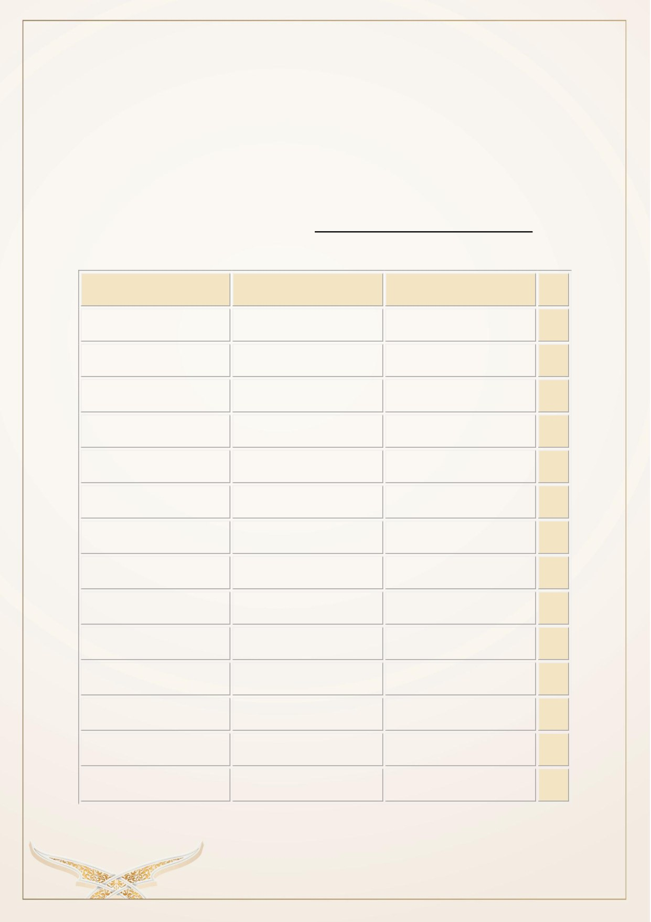
ويأتي مع الأربعة عشر حرًفا من حروف الهجاء، وقد جمعها صاحب الت ُّحفة في
أوائل
كلمات
عبارة:
(ابِْغ
حَج َّكَ
وَخَفْ
عَقِيمَهُ)،
فإذا
وقع
حرفٌ
من
هذه
الحروف بعد لام أل التعريف وجب إظهارها، ويسمى حينئذٍ إظهاًرا قمرًيا،
وتسمى ال َّلام حينها لاًما قمرية.
وسبب إظهاراللام مع هذه الحروف: هو الت َّباعد بين مخرج ال َّلام ومخرج هذه
الحروف الأربعة عشر، وإليك الأمثلة:
م
الحرف
المثال
الحكم
1.
الهمزة
الأ َّول
إظهار
قمريّ
2.
الباء
الباري
إظهار
قمريّ
3.
الجيم
الجب َّار
إظهار
قمريّ
4.
الحاء
الحيّ
إظهار
قمريّ
5.
الخاء
الخبير
إظهار
قمريّ
6.
العين
العظيم
إظهار
قمريّ
7.
الغين
الغفور
إظهار
قمريّ
8.
الفاء
الفت َّاح
إظهار
قمريّ
9.
القاف
القه َّار
إظهار
قمريّ
10.
الكاف
الكبير
إظهار
قمريّ
11.
الميم
الملك
إظهار
قمريّ
12.
الهاء
الهدى
إظهار
قمريّ
13.
الواو
الوليّ
إظهار
قمريّ
14.
الياء
اليتامى
إظهار
قمريّ
16
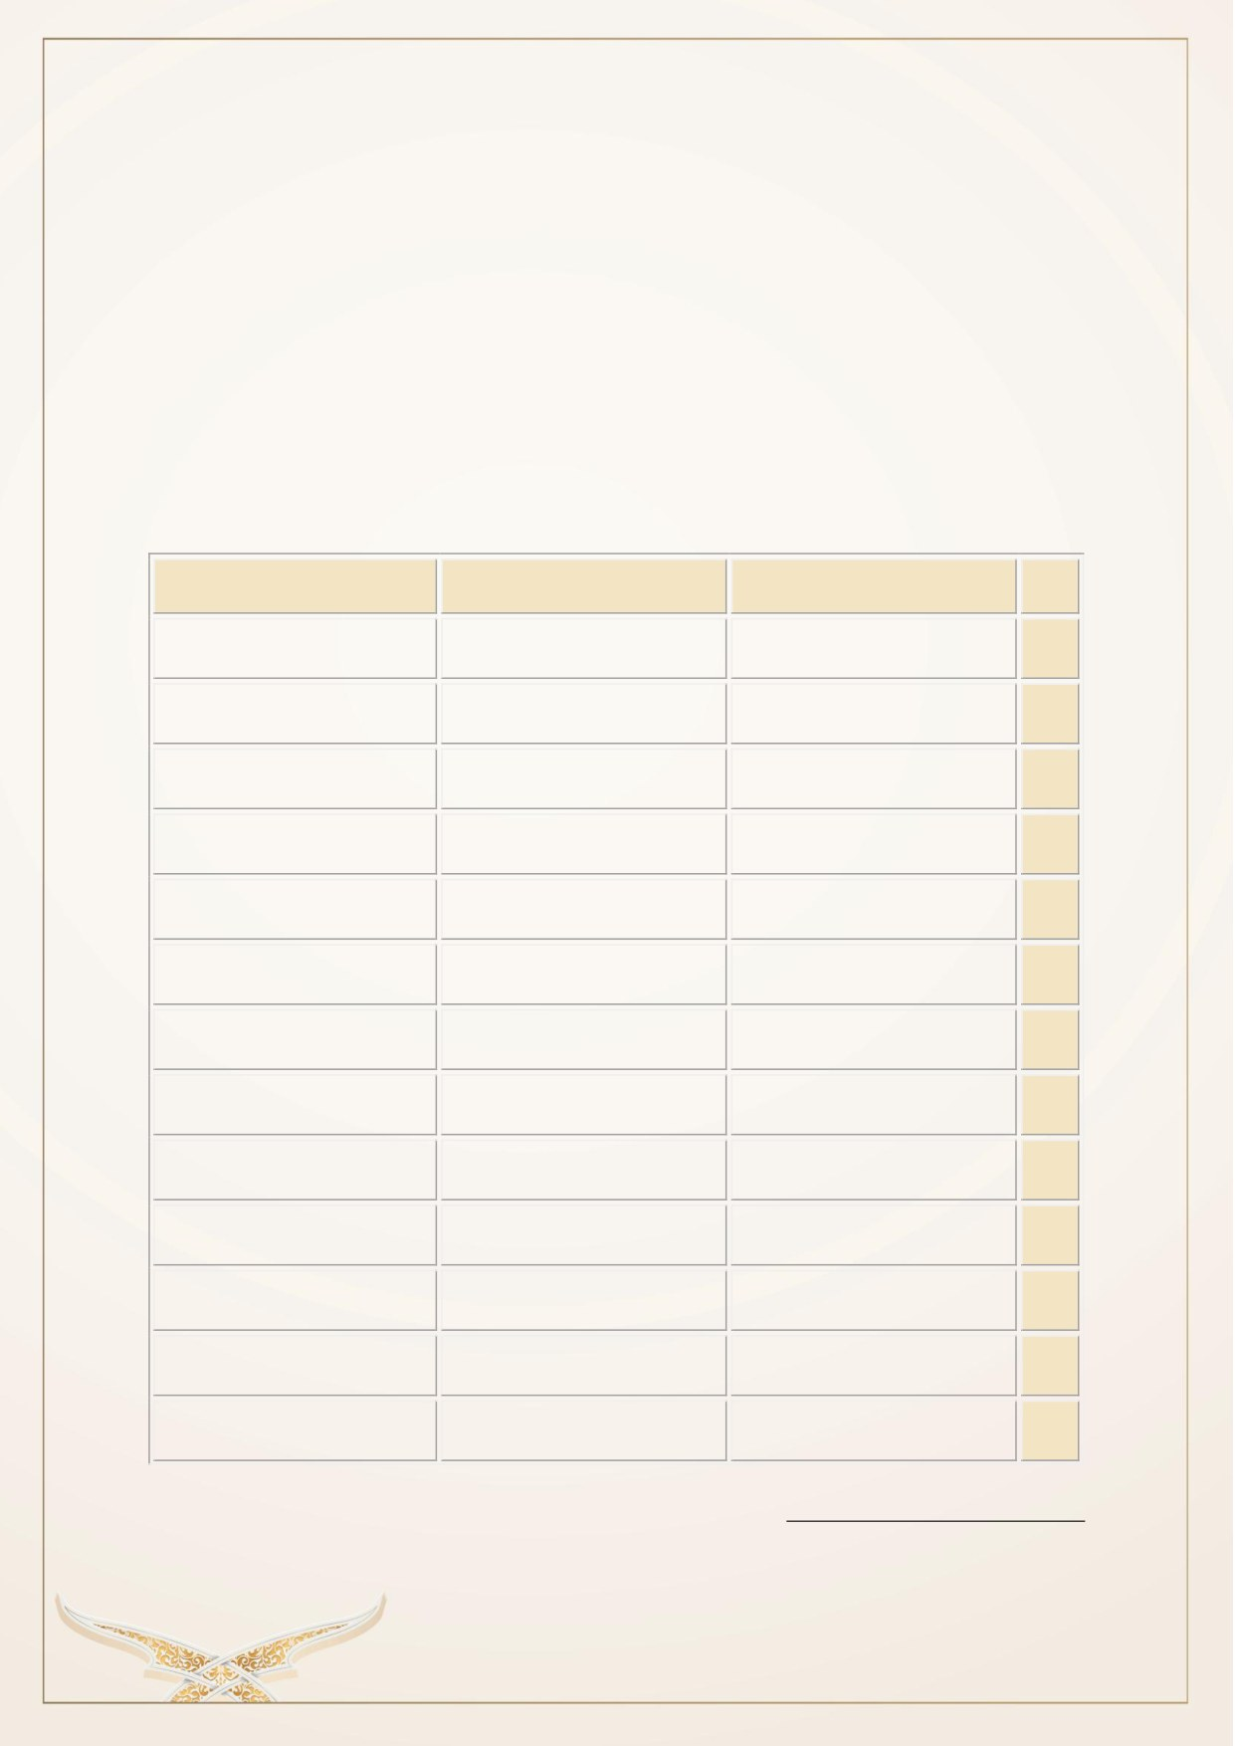
•
الحك َّم الث َّاني: وجوب الإدغام:
ويتحقق إذا وق َّعت الأحرف اّلأربعة عشر الباقية من حروف الهجاء بعد لام الـــ
وقد جمعها الشيخ الجمزوري – رحمه
الله – في أوائل البيت الآتي:
1
طِبْ ثُم َّ صِلْ
رُحْمًا تَفُزْضِفُْ ذَا نِعَمّْ
دَعْ
سوءَ
ظٍَن زُْرشَرِيفًا
لِلْكَرَمْ
فإذاّ وقع حرف من اًلحروف الس َّابق ذكرها بعد ال َّلام- لام أل التعريف -وجب الإدغا َّم،
وسِمي حينئذٍ إدغاما شمسيًّا، لعدم ظهور ال َّلام في الن ُّطق – كظهورها في نطق اللام
القمر َّية –، أمثلة:
م
الحرف
المثال
الحكم
1.
الت َّاء
الت َّو َّاب
إدغام
شمسيّ
2.
الث َّاء
الث َّواب
إدغام
شمسيّ
3.
الد َّال
الدِّين
إدغام
شمسيّ
4.
الذ َّال
الذ َّاكرين
إدغام
شمسيّ
5.
الر َّاء
الر َّحمن
إدغام
شمسيّ
6.
الز َّاي
الز َّيتون
إدغام
شمسيّ
7.
الس َّين
الس َّماء
إدغام
شمسيّ
8.
الش َّين
الش َّجرة
إدغام
شمسيّ
9.
الص َّاد
الص َّابرين
إدغام
شمسيّ
10.
الض َّاد
الض ُّحى
إدغام
شمسيّ
11.
الط َّاء
الط َّيِّبات
إدغام
شمسيّ
12.
الظ َّاء
الظ َّنّ
إدغام
شمسيّ
13.
ال َّلام
الل َّيل
إدغام
شمسيّ
1
الجمزورية:متنتحفةالأطفالوالغلمان
17
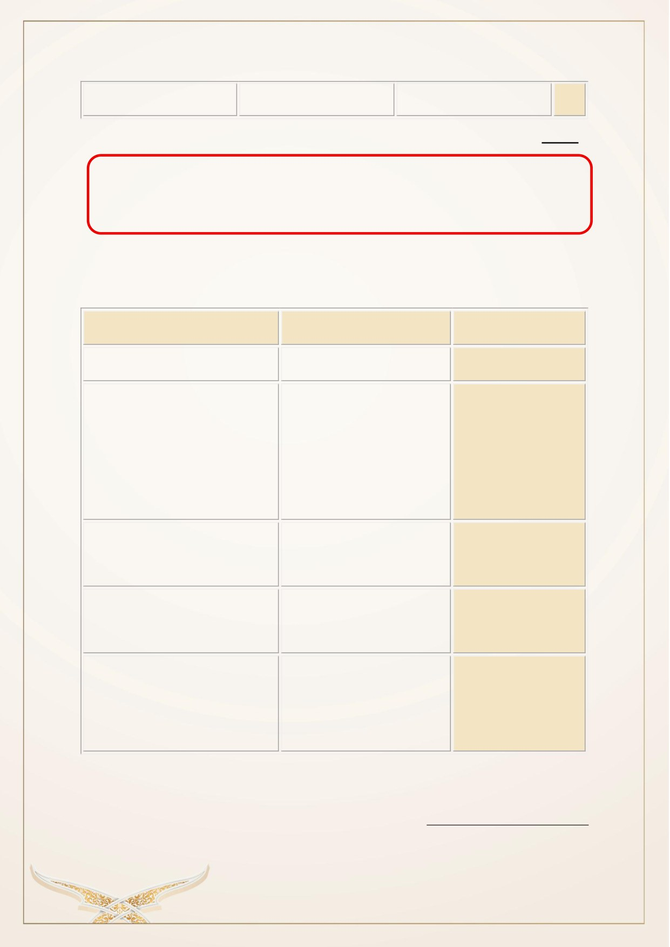
14.
الن ُّون
الن ُّور
إدغام
شمسيّ
تنبيه:
من لامات الت َّعريف الش َّمسية: ال َّلام في لفظ الجلالة (الله)، وهي في هذا الاسم من
الن َّوع الذي لا يمكن تجريد الاسم منها.
الفروق بين ال َّلام القمر َّية وال َّلام الش َّمسي َّة:
البند
ال َّلام القمر َّية
ال َّلام الش َّمسي َّة
الت َّسمية
تسم َّى بِال َّلام القمر َّية
تسم َّى بِال َّلام الش َّمسي َّة
حروفها
مجموعةٌ
في أوائل بيت:
حروفها
مجموعةٌ
في أوائل
صف ذا ثنا كم جاد شخص
عباة:
الحروف
ر
قد س ما
(ابغ حجّك وخف عقيمه)
دُم
طيباً
زد في تقى ضع ظالما
1
الحكم مع ما بعدها
وجوب الإدغام بما بعدها من
وجوب الإظهار.
من حروف
حروف.
خلو ُّ
ال َّلام من الس ُّكون، ووضع
العلامة
ظهور الس ُّكون على ال َّلام.
شد َّةٍ على الحرف المدغم فيه.
سبب
الإظهار:
تباعد
سبب الإدغام:
تماثل اللام أو
الس َّبب
مخرج
اللام
عن
مخارج
تقاربها مع مخرج الحروف التي
الحروف التي تليها.
تليها.
1
تحفةالأطفالوالغلمانفيتجويدالقرآنللشيخسليمانبنحسينالجمزوري
18

قال صاحب الت ُّحفة:
1
لِلاَِم
أَلْ
حَالاَِن
قَبْلَ
الأَحْرُفِ
أُولاَهُـــمَا إِظْهَاُرَها فَلْتَعْرِفِ
قَبْلَ
اْرَبٍع
مَعْ
عَشْرٍَة
خُذْ عِلْمَهُ
مِِن ابِْغ
حَج َّكَ وَخَفْ عَقِيمَهُ
ثَانِيِهمَا إِدْغَامُهَا فِي أَْرَبِع
وَعَشْرٍَة أَيْضًا وََرْمــــــزََها فَِع
طِبْ ثُم َّ صِلْ
رُحْمًا
تَفُزْ ضِفْ
ذَا
نِعَمْ
دَعْ سُوءَ ظٍَنّ
زُْر شَرِيفًا
لِلْكَرَمْ
وَاللا َّمُ
الاُولَى سَمِّهَا
قَمَر َِّيةْ
وَاللا َّمَ
الاُخْرَى سَمِّهَا
شَمْسِي َّـــةْ
1
الجمزورية:متنتحفةالأطفالوالغلمان
19
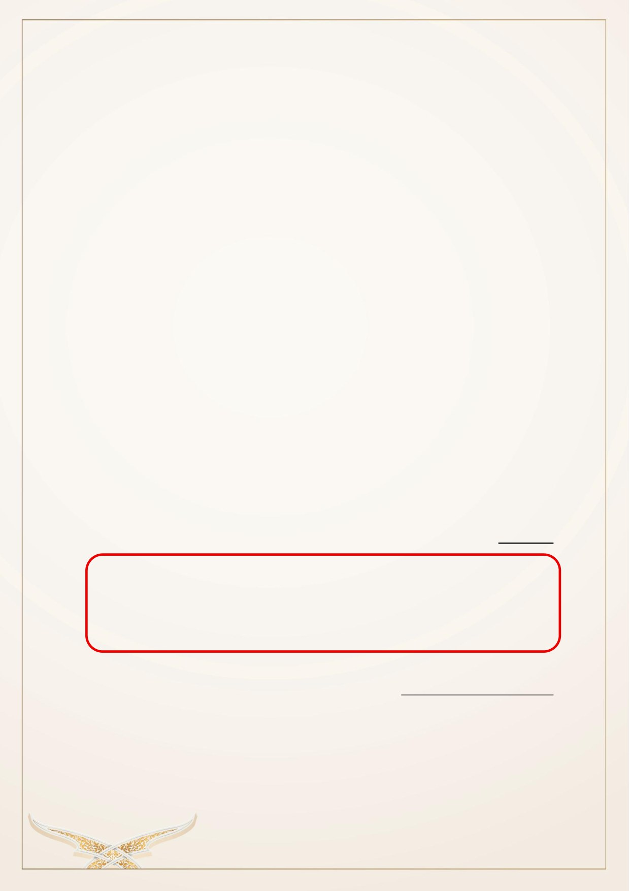
ثانيًا: لام الفعل:
♦ هي
لامٌ
ساكنةٌ أصلَي َّةٌ
تلحق الفعل:
•
الماضي، نحو: (ألۡهَىٰكُمُ)
.
(1)
•
والمضارع، نحو: (يَلۡتَقِطۡهُ)
.
(2)
َ
(3)
•
والأمر، نحو: (وَألۡقِ عَصَاكَۚ)
.
وتكون مظهرًة أو مدغمة، وتأتي
متوسّطةً
في الفعل، كما في: (أَلۡهَىٰكُمُ)،
أو
(4)
متطرِّفة كما في: (قُل ل َّكُم)
.
(5)
♦ حكمها:
عنــــد جميع القر َّاء وجوب الإظهــــار، إّلا إذا وقع بعــــدهــــا
لامٌ
أو راء، فحينئــــذٍ تــــدغم
اتِّفاقًا.
♦ سبب الإدغام في اللام أو الراء:
•
الت َّماثل بالنِّسبة إلى ال َّلام، نحو:
(وَيَجۡعَل لَّكُمۡ)5).
(6)
•
الت َّقارب بالنِّسبة إلى الر َّاء، نحو: (قُل رَّبِّ)
.
(6)
ملحوظة:
o
ال َّلام المتوِسّطة تكون مظهرًة دائمًا.
o
ال َّلام المتطرِّفة ننظر إلى الحرف الذي يليها، لنعرف هل نظهرها أم ندغمها
بحسب القاعدة المذكورة آنفًا.
1
سورةالت َّكاثر–الآية1.
2
سورةيو َّسف–الآية10.
3
سورةالنمل–الآية10.
4
سورةالت َّكاثر–الآية1.
5
سورةسبأ–الآية30.
6
سورةالمؤمنون–الآية93.
20
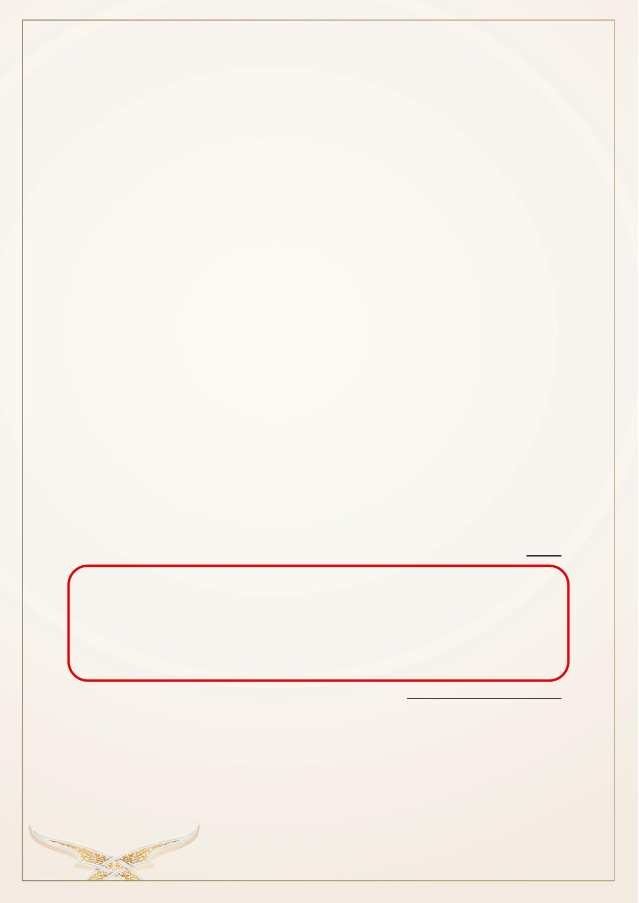
ثالثًا: لام الأمر:
♦ تعريفها:
هي
لامٌ
ســــــــــــــاكنــةٌ زائــدةٌ
عن بنيــة الكلمــة، تــدخــل على الفعــل المضــــــــــــــارع، فتحوِّلــه إلى
صيغة الأمر، وتكون ساكنة إذا سبقت بِـ: ثُم َّ، أو الواو، أو الفاء.
•
مثال:
o
مسبوقة بثم َّ:
(ثُمَّ
لۡيَقۡضُواْ
تَفَثَهُم)
.
(1)
o
مسبوقة بالواو:
(وَۡليُوفُواْ
نُذُورَهُمۡ)
.
(2)
o
مسبوقة بالفاء: (فَلۡيَنظُرِ
ٱۡلإِنسَٰنُ إَِليٰ
طَعَامِهِۦٓ)
.
(3)
♦ حكمها:
•
وجوب الإظهار مطلقًا؛
•
وإذا لم تسبق لام الأمر بثم َّ، أو الواو، أو الفاء: تُحر َّك بالكسر، ولا تكون
ساكنةً
حينها.
•
مثال:
(لِيُنفِقۡ
ذُو سَعَةٖ)،
(لِيَسَۡتٔۡذِنكُمُ)
.
(4)
(5)
تنبيه:
على القارئ أن يعتني بإظهار لام الأمر إذا جاورت الت َّاء، نحو قوله- تعالى-: (فَلۡتَقُمۡ)
،
(6)
ۡ
(7)
(وۡلتَأتِ طَآئِفَةٌ)،
احتراًزا من سبق الِلّسان لإدغامها كما هو العمل في لام الــ الت َّعريف
الش َّمسي َّة، نحو: (ٱلتَّوَّابُ)
.
(8)
1
سورةالحجّ –الآية 29.
2
سورةالحجّ –الآية 29.
3
سورة عبس –الآية 24.
4
سورةالط َّلاق –الآية 7.
5
سورةالن ُّور –الآية 58.
6
سورةالنِّساء –الآية 102.
7
سورةالنِّساء –الآية 102.
8
سورةالبقرة –الآية 37.
21

رابعًا: لام الاسم:
♦ تعريفها:
هي ال َّلام التي تلحق الأسـماء، وتكون دائمًا متوِسّـطة وأصـلي َّة من بنية الكلمة، - أي
1
لا تستقيم اَلكلمة من غيرَها -.
•
أمثلة:(
ألۡسِنَتِكُمۡ
وَألۡوَٰنِكُمۚۡ)،
(سَلۡسَبِيٗل)،
(سُلَۡطٰنٖۚ)
.
(2)
(3)
(4)
♦ حكمها:
وجوب الإظهار مطلقًا.
خامسًا: لام الحرف:
♦ تعريفها:
هي ال َّلام الس َّـــــــاكنة، والأصـــــــلي َّة التي تلحق الحرف، ولا توجد في القرآن الكريم إ َّلا في
حرفين فقط، هما: (هل) و (بل).
♦ حكمها:
وجوب الإظهار دائمًا، نحو قوله تعالى:
(بَلۡ
هُمۡ
فِي شَكّٖ)،
وقوله تعالى:
(قُلۡ هَلۡ
(5)
تَرَبَّصُونَ)،
إ َّلا أن يأتي بعدها
لامٌ
أو راء، فحينئذٍ تُدغَم فيهما:
(6)
1
الاسمهواللفظالذيدلعلىمعنىفينفسهغيرمقترنبزمان،ويعرفبقبولهإحدىهذهالعلاماتوهيالجروالتنوينوالنداءوحروفالجروالـ
التعريفا ُّلإسناد
2
سورةالروم–الآية22.
3
سورةالإنسان–الآية18.
4
سورةالأ ُّعراف–الآية71.
5
سورةالدخان–الآية9.
6
سورةالت َّوبة–الآية52.
22
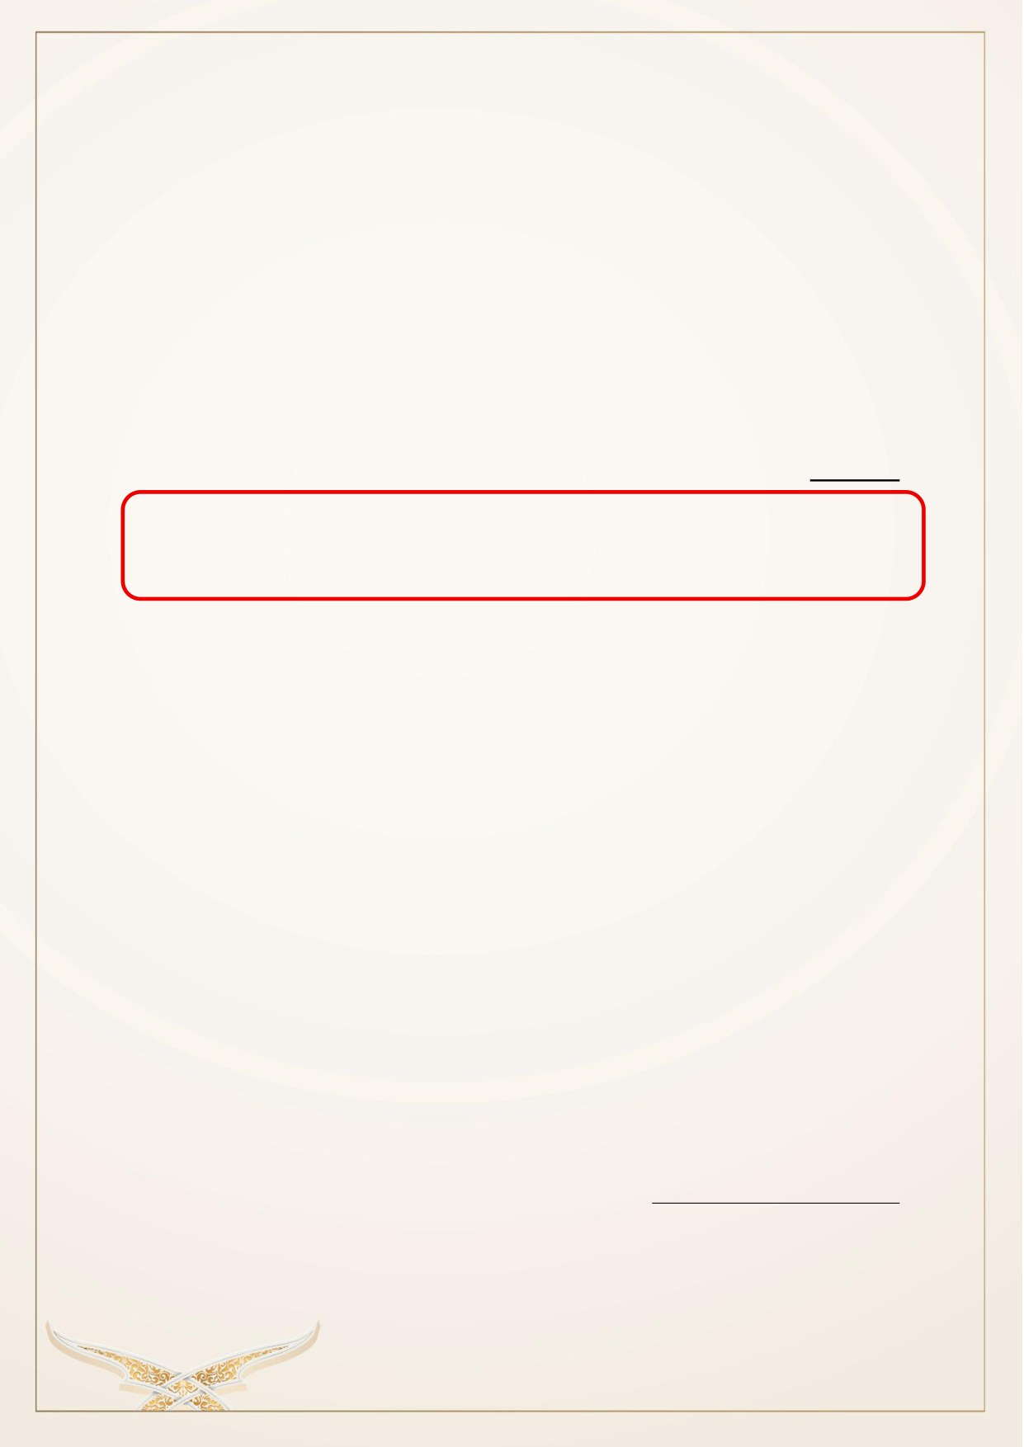
•
فتُدغم في ال َّلام بسبب الت َّماثل، نحو قوله تعالى: (بَل
لََّّ
يَخَافُونَ)،
(هَل
(1)
لَّكَ
إَِليٰٓ)
.
(2)
•
وتدغم في الر َّاء للت َّقارب، نحو قوله تعالى:( بَل
رَّفَعَهُ
ٱللَّهُ)
.
(3)
ۜۡ
(4)
ويستثنى من ذلك قوله - تعالى-: (بَل رَانَ)،
لوجوب الس َّكت عليها عند حفص.
ملحوظة:
وقوع الر َّاء بعد لام الحرف اختص َّت به بل دون هل، لأ َّنه لم يأتِ بالتنزيل وقوع راء
بعد هل.
1
سورةالمد َّثِّر –الآية 53.
2
سورةالن َّازعات – الآية 18.
3
سورةالنِّساء –الآية 158.
4
سورةالمطفِّفين –الآية 14.
23
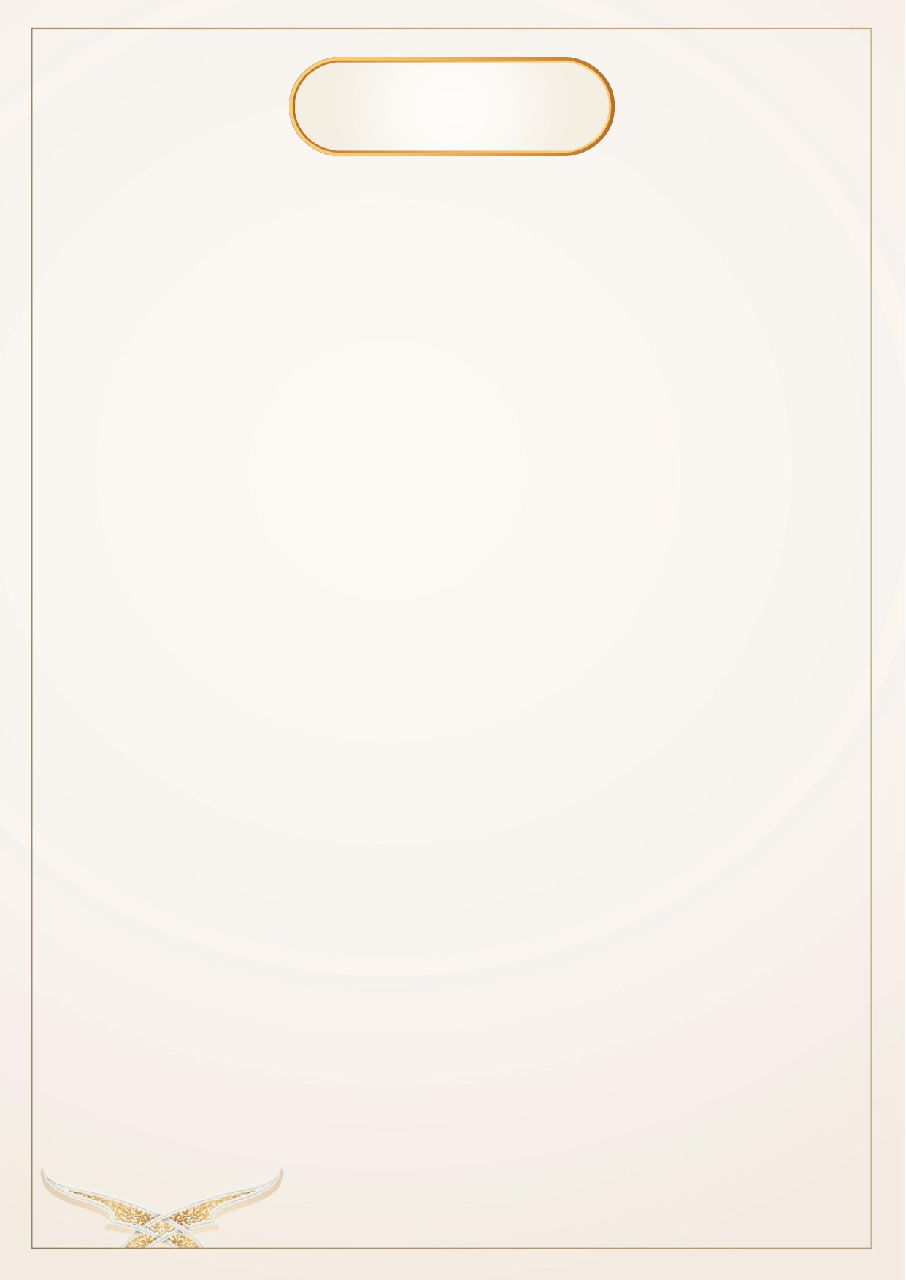
تـــدريــــبــــــــات
الس ُّؤال الأ َّول: أجب عم َّا يأتي:
-
عدِّد أنواع ال َّلامات الس َّاكنة الواردة في القرآن الكريم.
....................................................................................................................................
-
متى تكسر لام الأمر ومتى تسكن؟
....................................................................................................................................
الس ُّؤال الث َّاني: مثِّل لما يأتي من القرآن الكريم:
-
لام تعريفٍ حكمُها الإظهار:........................................................................................
-
لام تعريفٍ حكمُها الإدغام:.......................................................................................
-
لام حرف مدغمة بما بعدها:.....................................................................................
-
لام أمر مكسورة عند البدء بها:.................................................................................
-
لام اسم:.....................................................................................................................
24

الس ُّؤال الث َّالث:
استخرج كل أنواع ال َّلامات الواردة في سورة: الض ُّحى.
.........................................................................................................................................
.........................................................................................................................................
.........................................................................................................................................
.........................................................................................................................................
.........................................................................................................................................
الس ُّؤال
الر َّ
ابع:
ضع علامة (√) أو(×)
أمام العبارات التالية:
1.
يُعد حرف الت َّاء من أحرف الإظهار القمري (
).
2.
يشترط في لام الأمر أن يأتي بعدها
ثم َّ
أو الواو أو الفاء لتكون لام أمر (
).
3.
الــــ التعريف لام أصلي َّة وليست زائدة (
).
25

الس ُّؤال الخامس:
اذكرنوع ال َّلام فيما يأتي:
َ
ۡ
1
1.
ألهَىٰكُمُ ٱلتَّكَاثُرُ
.........................................................................................................................................
ۡ
2
2.
ٱلمَقَابِرَ
.........................................................................................................................................
3.
فَلۡيَمۡدُدۡ
بِسَبَبٍ إِلي ٱلسَّمَآءِ
َ
3
.........................................................................................................................................
ۡ
4
4.
وَليُوفُواْ
نُذُورَهُمۡ
.........................................................................................................................................
1
[التكاثر:1]
2
[التكاثر:2]
3
[الحج:15]
4
[الحج:29]
26

27
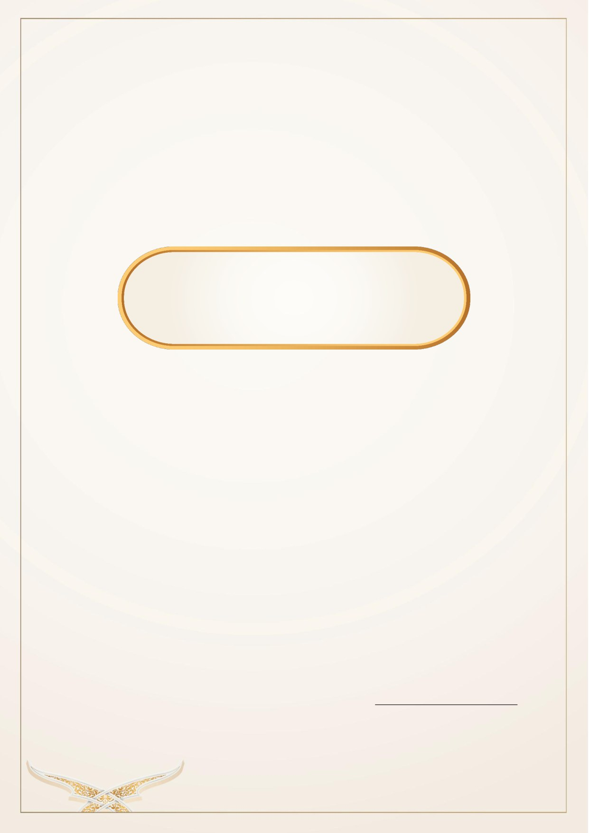
المد ُّ
والقَصْر
♦ أ َّوًلا: تعريف المدّ:
•
لغةً: الزِّيادة، ومنه قوله تعالى: (َوُيمۡدِدۡكُم بِأَمۡوَٰٖل وََبنِينَ).
(1)
•
اصــــــــــــطلاحًا: إطالة زمن الص َّــــــــــــوت بحرف المدِّ، أو الِلّين عند وجود الس َّــــــــــــبب من
همز، أو سكون.
عن قتادة
قال:
سألت أنس بن مالك – رضي الله عنه – عن قراءة الن َّبيِّ صلى الله عليه وسلم،
فقال: (كان
يمد ُّ
صوته مدًّا).
(2)
♦ ثانيًا: تعريف القصر:
•
لغةً: الحبس والمنع.
ومنه قوله تعالى: (حُوٞر
م َّقۡصُوَٰرتٞ
فِي ٱۡلِخيَاِم)
،
أي محبوسات فيها.
(3)
•
واصـــــــــطلاحًا: إثبات حرف المدّ، أو الِلّين من غير زيادة فيه لعدم وجود الس َّــــــــــبب
من همز أو سكون.
والمصـــطلح عليه في علم الت َّجويد كما يســـتفاد من الت َّعريفين الس َّـــابقين:
أن َّ
القصـــر
هو مقـــدار المـــدِّ بحركتين فقط، وإن شـــــــــــــئـــت فقـــل: القصـــــــــــــر هو ترك الزِّيـــادة على
الحركتين في المدّ، لا ترك المدِّ بالكِلّي َّة.
1
سورةنوحالآية (12).
2
رواهالبخ َّاريّ، والل َّفظ لابن ماجه.
3
سورةالرحمنالآية (72).
28
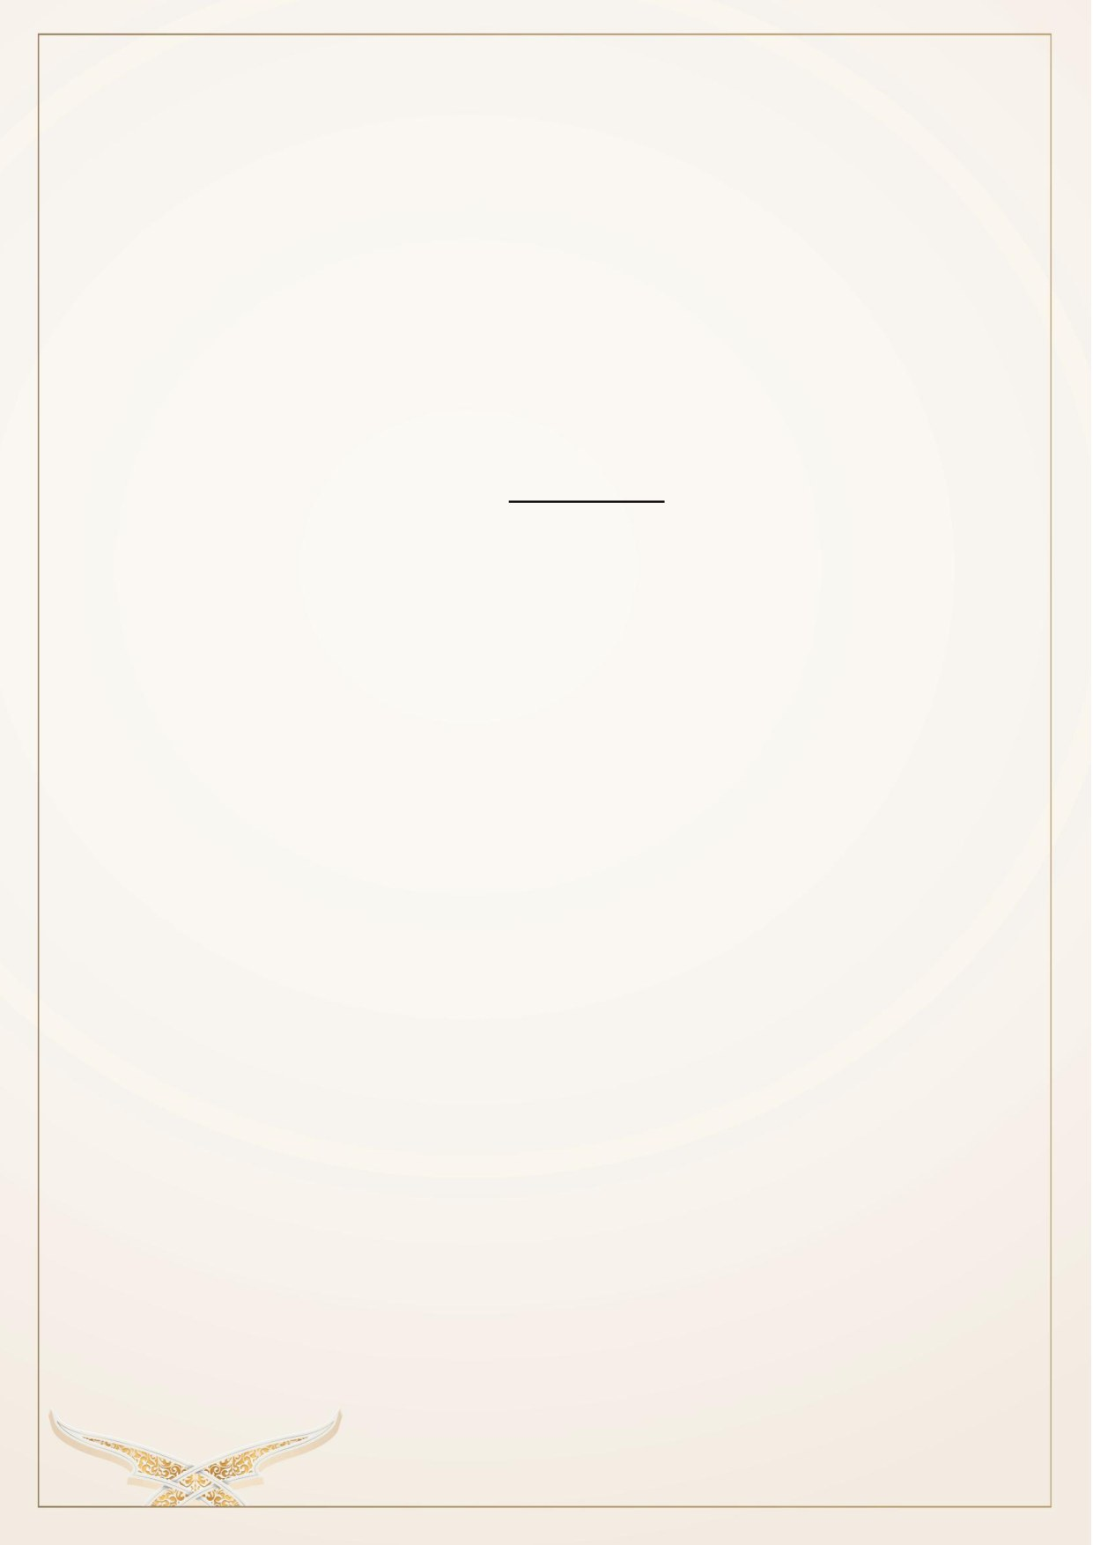
•
والمقصود بالمدِّ ما زاد على الحركتين.
و القصر هو الأصل، لأ َّنه لا يحتاج إلى سبب.
والمد ُّ
– سواء كان إشباعًا أو توس ُّطًا –
فرعٌ
عنه، لأ َّنه يحتاج إلى سبب.
حروف المدِّ وشروطها:
حروف المدِّ ثلاثة، يطلق عليها: حروف مدٍّ ولين.
•
سمِّيت حروف
المدّ
بهذا الاسم لامتداد الص َّوت بها.
•
وسمِّيت حروف ليٍن لخروجها بسهولة ودون كلفة.
•
وهي مجموعة في كلمة واي.
•
وحروف المدِّ هي:
الألف الس َّاكنة المفتوح ما قبلها، نحو: (قَالَ).
والواو الس َّاكنة المضموم ما قبلها، نحو: (يَقُولُ).
والياء الس َّاكنة المكسور ما قبلها، نحو: (قِيلَ).
♦ شروطها:
وحت َّى تكون هذه الحروف حروف مدّ، لا
بد َّ
من توف ُّر شروٍط مهمّة، وهي:
•
أن تكون الألف ساكنة، وما قبلها مفتوح.
•
وأن تكون الواو ساكنة، وما قبلها مضموم.
•
وأن تكون الياء ساكنة، وما قبلها مكسور.
29
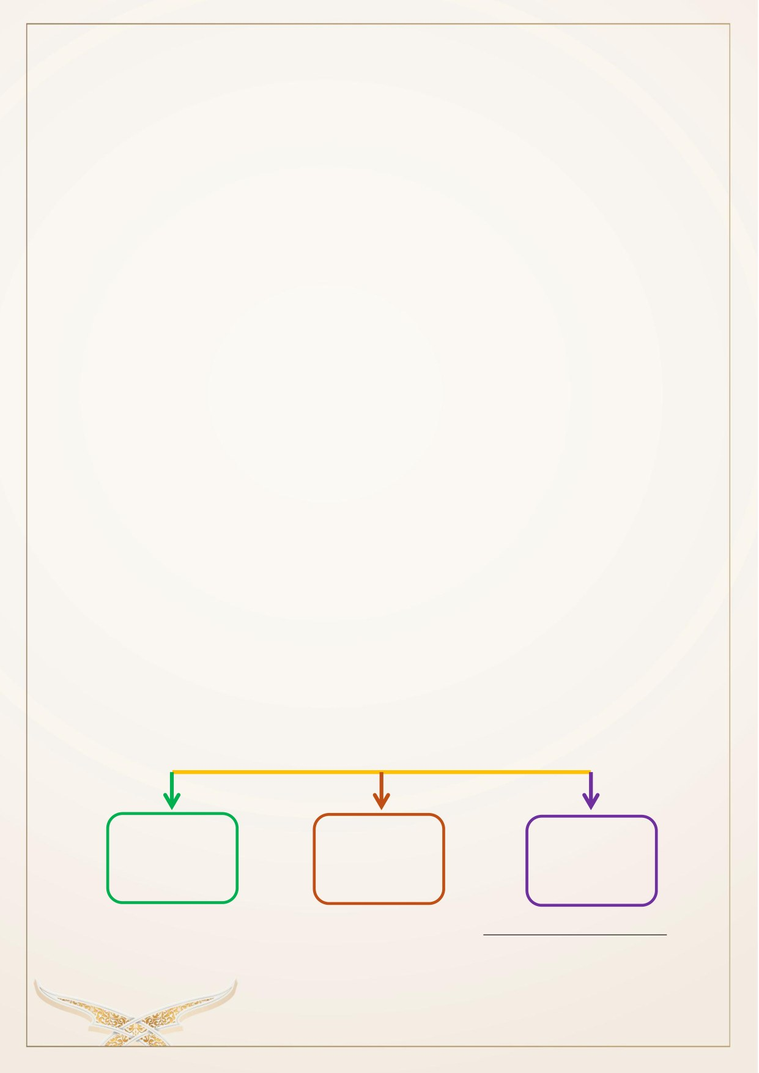
قال صاحب الت ُّحفة:
1
أ َّوًلا:
المد ُّ
الط َّبيعيّ
(الأصليّ):
♦ المد الأصليّ، ويسمى أيضًا
بالمدّ
الط َّبيعيّ:
هو الذي لا تقوم ذات حرف المدِّ إ َّلا به، ولا تستقيم الكلمة إلا بوجوده.
•
وسمِّي طبيعيًّا:
لأ َّن صاحب الط َّبيعة الس َّليمة لا يزيده ولا ينقصه عن حدِّه، وهو حركتان.
•
وسمِّي أصليًّا:
1.
لأ َّنه أصل لجميع المدود، فهو ثابت على حالة واحدة ه ي الحركتان
2.
ولأ َّن هذاا لمد لا تقوم ذات الكلمة إ َّلا به.
♦ ضابطه: أ َّلا يقع قبل حرف المدِّ أو بعده همز، أو سكون؛ وهما سبب المدِّ الفرعيّ.
♦ مقدارمدِّه:
مقدار مدِّه (حركتان)، والحركة بمقدار قبض الإصبع أو بسطه بحالة متوِسّطة،
ليست بالسريعة ولا بالبطيئة.
♦ أقسام
المدّ
الط َّبيعيّ:
أن يكون حرف المدّ:
ثابتًا
ثابتًا
وصلاً
دون
ثابتًا وقفًا دون
وصًلاووقفًا
الوقف
الوصل
1
غايةالمريدفيعلمالتجويدشرحأقسامالمدمنتحفةالأطفال
30

القسم الأول:
المدّ
الث َّابت
وصلاً
ووقفاً:
•
وفيهيقع حرف
المدّ
متوسطًا، نحو: (نُورِثُ)،
أو متطرفاً، نحو: (وَضُحَىٰهَا)
.
(1)
(2)
•
ويستوي في ذلك ثبوت حرف المدِّ في
خِطّ
المصحف نحو: (ٱللَّوَّامَةِ)،
أو حذفه
(3)
نحو (مَٰلِكِ)
.
(4)
•
وُتعَد ُّ
حروف الهجاء التي جاءت على حرفين ثانيهما حرف مد في فواتح الس ُّوَر من
هذا القسم الذي يثبت وصًلا ووقفًا، وهي
مجموعةٌ
في عبارة:
(حيّ
طهر).
نحو الحاء من حم أول الحواميم، وسيأتي الكلام عنها بالتفصيل.
القسم الثاني:
المد ُّ
الث َّابت
وصلاً
دون الوقف:
وهو
خاصٌ
بهاء الض َّمير، ويطلق عليه: مد الصِّلة.
♦ هاء الض َّمير، وتسم َّى أيضًا بهاء الكناية.
وهي الهاء الز َّائدة عن بنية الكلمة، الد َّال َّة على المفرد المذك َّر الغائب، وأصل
حركتهاالض َّمّ، إ َّلا أن يقع قبلها
كسرٌ
أو
ياءٌ
ساكنةٌ
مطلقًا، فتكسر حينئذ، وهذا
المد ُّ
– بإجماع القر َّاء – يحذف وقفًا، ويوقف عليه بالإسكان.
•
فقولنا:
الز َّائدة
خرج
به
الأصلي َّة،
كالهاء
في
(مَا
نَفۡقَهُ)
(لَئِن
لَّمۡ
يَنتَهِ
(5)
لَنَسۡفَعَۢا)
،
(وَجۡهُ
أبِيكُمۡ)
.
(6)
َ
(7)
1
سورة مريم –الآية 63.
2
سورةالش َّمس –الآية 1.
3
سورةالقيامة –الآية 2.
4
سورةالفاتحة –الآية 4.
5
سورة هود –الآية 19.
6
سورةالعلق –الآية 15.
7
سورةيوسف –الآية 9.
31

•
وقولنا: الدّاَل َّة على المفرد الغائب المذك َّر خرج به الد َّال َّة على الواحدة المؤ َّنثة
نحو:
(مِّنۡ
أهۡلِهَآ)،
وكذلك الد َّال َّة على الت َّثنية، نحو: (فََل
جُنَاحَ
عَلَيۡهِمَا)
(1)
.
(2)
•
ويعنى بمدِّها هنا: إشباع حركة ضم َّتها أو كسرتها، وهو
مد ٌّ
خاص ٌّ
بهذه الهاء.
فإن كان ما بعد هاء الض َّمير همز، فالصلة حينئذٍ من قبيل المد الفرعيّ، فيسمى
بمد الصلة الكبرى،َ ويعطى حكمه.
َ
نحو قوله تعالى
(وَأمۡرُهُۥٓ
إَِلي ٱللَّهِۖ)
– (وََلَ
يُۡشرِكُ
فِي
حُكۡمِهِۦٓ
أحَدٗا)
3
4
•
وإن لم يكن بعد هاء الضمير همز، فهو من قبيل
مدّ
الصلة الصُغرى، نحو
قوله تعالى: (نُوَّلِهِۦ مَا تَوََّليٰ)
.
(5)
•
إذًا، فالمراد من صلة الهاء هو مد ُّها، وقد يكون المد طبيعيًّا بمقدار حركتين
فقط، وقد يكون منفصًلا (5-4) حركات.
•
والمراد من القصر هو: عدم
المدّ
كما بي َّن َّاه آنفًا.
•
ووصل الهاء وقصرها إن َّما يكون حال الوصل فقط، أم َّا حال الوقف فلا خلاف
بين جميع القر َّاء في الوقف عليها بالس ُّكون.
♦ علامته:
•
واٌو صغيرة بعد الهاء المضمومة (ـهُۥ).
•
ياءٌ
صغيرة بعد الهاء المكسورة (ـهِۦ).
1
سورةالنِّساء –الآية 35.
2
سورةالبقرة –الآية 229.
3
سورةالبقرة –الآية 275.
4
سورةالكهف –الآية 26.
5
سورةالنِّساء –الآية 115.
32
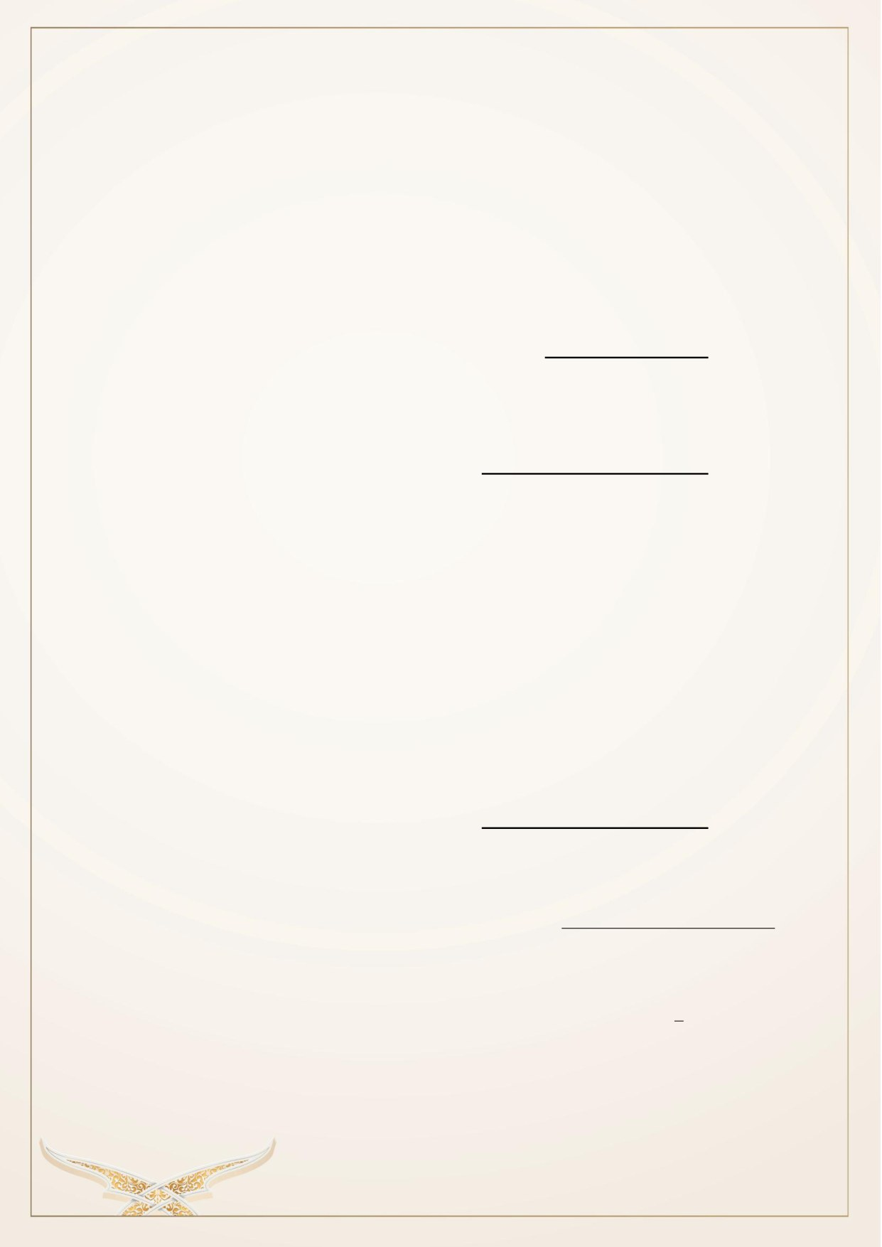
o
وهي تدخل على الاسم، نحو:
(إَِليٰٓ
أجَلِهِۚۦ)
.
َ
(1)
o
وعلى الفعل، نحو: (قُلۡتُهُۥ)،
(وَيُعَلِّمُهُ)
.
(2)
(3)
o
وعلى الحرف، نحو: (إِلَيۡهِ)
.
(4)
♦ ولها حالات:
1. أن تقع بين ساكنين:
نحو:
(ءَاتَىٰهُ ٱللَّهُ
ٱلۡمُلۡكَ)
،
(وَءَاتَيۡنَٰهُ
ٱۡلإِنجِيلَ)
(5)
(6)
2. أن تقع بين متحرٍِّك وساكن:
نحو:
(َلهُ ٱلۡمُلۡكُ وََلهُ
ٱلۡحَمۡدُۖ)
.
(7)
♦ وحكم الحالتين الس َّابقتين عند جميع القر َّاء: عدم الصِّلة،
أي قراءتها بالقصر لئ َّلا يجتمع ساكنان.
َ
واســـتثني من ذلك موضـــع واحد قرأ به البزّي عن ابن كثير، وهو قوله تعالى:
(فَأنتَ
عَنۡهُ
تَلََّهيٰ)
بصلةِ الهاء.
(8)
3. أن تقع بين ساكن ومتحرِّك:
نحو: (فِيهِۛ هُدٗى)،
ونحو:
(خُذُوهُ
فَٱعۡتِلُوهُ)
.
(9)
(10)
1
سورةالبقرة –الآية 282.
2
سورةالمائدة –الآية 116.
3
سورةآل عمران –الآية 48.
4
سورة فصّلت –الآية 47.
5
سورةالبقِرة –الآية 258.
6
سورةالمائدة –الآية 46.
7
سورةالت َّغابن –الآية 1.
8
سورة عبس –الآية 10.
9
سورةالبقرة –الآية 2.
10
سورةالد ُّخان –الآية 47.
33
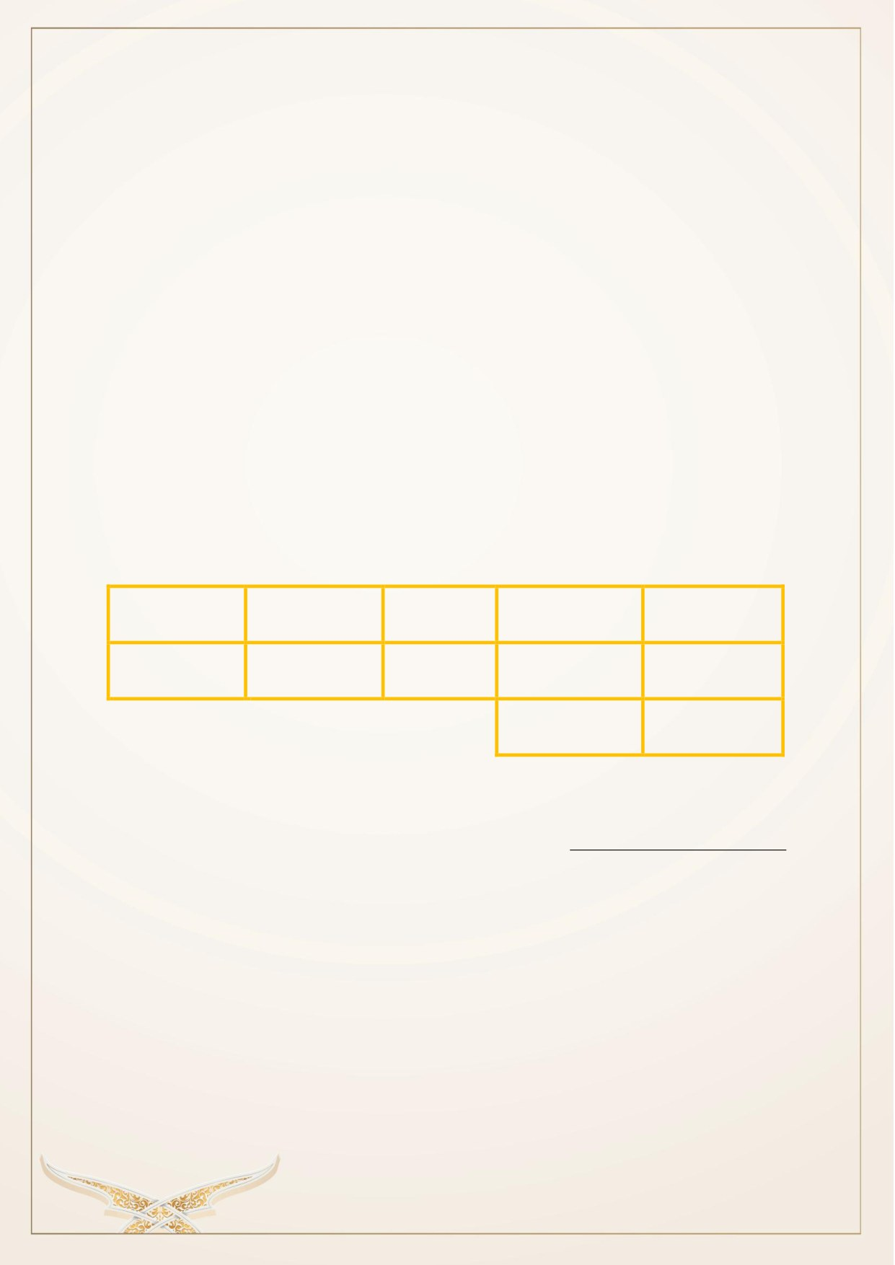
فابن كثيرٍ يصلها بواوٍ إن كانت مضمومة، وبياٍء إن كانت مكسورة، ووافقه
حفصٌ
في موضٍع واحدٍ فقط، وهو قوله تعالى:
(وَيَخُۡلدۡ
فِيهِۦ مُهَانًا)
.
(1)
وأم َّا بقي َّة القر َّاء فيقرؤون بترك الصِّلة، نحو قوله تعالى:
(ٱجۡتَبَىٰهُ
وَهَدَىٰهُ)
.
(2)
4. أن تقع بين متحرِّكين:
وهذه الحالة ات َّفق جميع القر َّاء على صلتها بواوٍ مدِّي َّةٍحال ضمِّها، وياٍء مدِّي َّةٍ
حال كسرها.
ويستثنى من هذه الحالة اثنتا عشرة كلمة، وقعت في واحدٍ وعشرين موضعًا
من القرآن الكريم، وهي
كلماتٌ
اختلف في قراءتها القر َّاء ما بين الصِّلة والقصر
والإسكان، وهي:
بِيَدِهِۚۦ
يُؤَدِّهِۦٓ
نُؤۡتِهِۦ
نوله
وَنُصۡلِهِ
(3)
(4)
(5)
(6)(
7)
(َ
8)
(9)
(ۡ10)
11()
(َ 12)
أرۡجِهۡ
تُرۡزَقَانِهِ
يَأتِهِ
وَيَتَّقۡهِ
فَألۡقِهۡ
يَرۡضَه
يَرَهُۥ
(13)
(41)
1
سورةالفرقان –الآية 69.
2
سورةالن َّحل –الآية 121.
1 سورةالبقرة –الآية 237 / سورةالبقرة –الآية 249 / سورةالمؤمنون –الآية 88 / سورةيس –الآية 83 / سورةالملك –الآية 1.
2سورةآل عمران –الآية 75.
3سورةآل عمران –الآية 145 / سورةالش ُّورى –الآية 02.
4سورةالنِّساء –الآية 115.
5سورةالنِّساء –الآية 115.
6سورةالنِّساء –الآية 115.
7سورةالأعراف – الآية 111 / سورةالش ُّعراء –الآية 36.
8سورةيوسف –الآية 37.
9سورة طه –الآية 57.
10سورةالن ُّور –الآية 52.
11سورةالن َّمل –الآية 28.
12سورةالز ُّمر –الآية 7.
13سورةالز َّلزلة – الآية 7 و 8 / سورةالبلد –الآية 7.
34
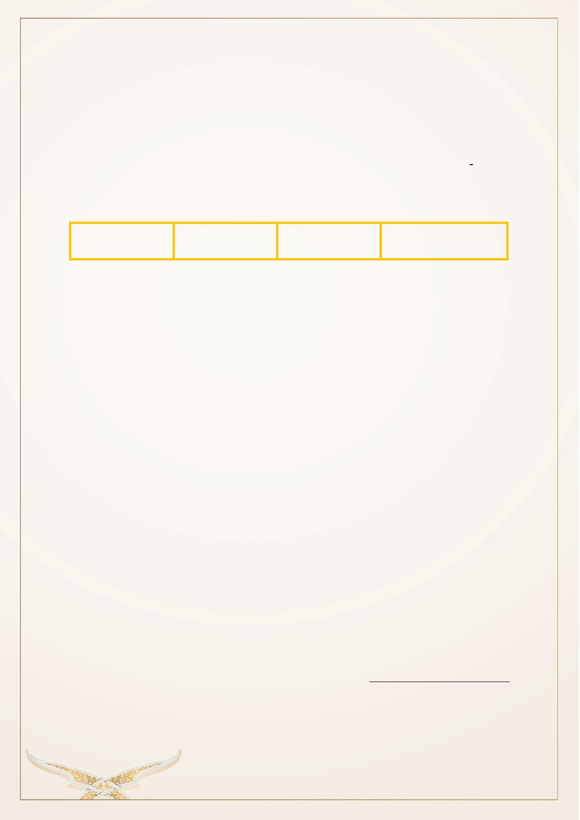
وقد تركنا الت َّفصيل في معرفة من سك َّن، ومن قصر، ومن وصل هذه الهاءات - في
الأمثلة المذكورة آنفًا-
طلبًا للاختصار، وسنذكر وجه قراءتها عند حفصٍ فقط لشيوع
قراءته عندنا؛ فقد وصلها حفص بواوٍ لفظي َّة إذا ضم َّت الهاء، وبياٍء لفظي َّة إذا
كُسِرَت.،
إ َّلا في خمسة مواضع هي:
أرۡجِهۡ
في الموضعين.
وَيَتَّقۡهِ
فَألۡقِهۡ
يَرۡضَهُ
(َ1)
(2)
(َ3)
(4)
14سورةالأعراف –الآية 111 / سورةالش ُّعراء –الآية 63.
15سورةالن ُّور –الآية 52.
16سورةالن َّمل –الآية 28.
17سورةالز ُّمر –الآية 7.
35

القسم الثالث:
المد ُّ
الث َّابت وقفًا دون الوصل
ويتحقق هـذا المـد في مـدِّ العوض،
وهو الألفـات المبـدلـة من التنوين المنصـــــــــــــوب ويـأتي،
على ثلاث صور:
1.
الاسم المنصوب، نحو قوله تعالى: (عَلِيمًا حَكِيمٗا)
1
2.
الاسم المقصور نحو: (هُدٗى)، و (عًَميۚ)
حال الوقف.
2
3.
الاسم المنصوب المختوم بهمزة، سواء وجدت ألف التنوين نحو (سُوٓءًا)
أم
3
حذفت نحو (دُعَآءٗ) و (وَنِدَآءۚٗ)
حال الوقف.
4
وكذلك الألفات التي عليها سكون
مستطيل نحو:
(أنَا۠
نَذِيرٞ)
و (ٱلظُّنُونَا۠)
حال
َ
5
6
الوقف فقط.
وكذلك المدود التي تحذف خشية التقاء الس َّاكنين، فتثبت حين الوقف عليها، نحو
(ذَاقَا ٱلشَّجَرَةَ) و
(وَقِيلَ
ٱدۡخَُل ٱلنَّارَ).
1
[النساء: 11]
2
[فصلت: 44]
3
[النساء: 110]
4
[البقرة: 171]
5
[العنكبوت: 50]
6
[الأحزاب: 10]
36
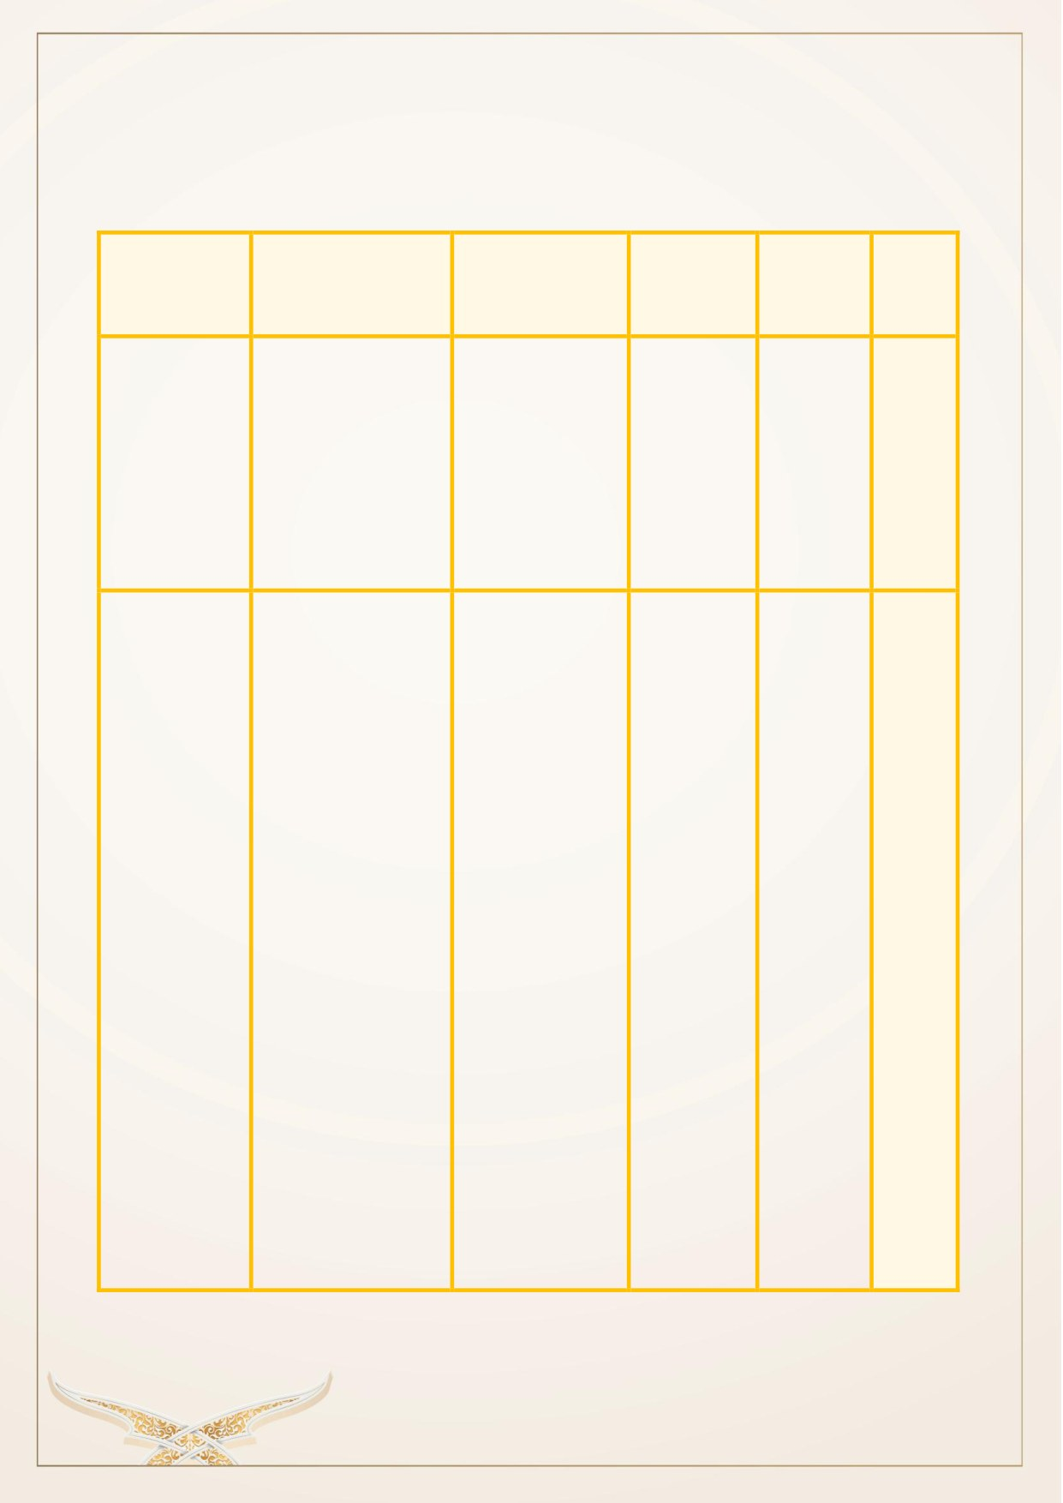
أنواع المد الأصلي
مد الصلة
الطبيعي
النوع
مد البدل
مد العوض
مد التمكين
الصغرى
الحرفي
المد المتولد من
هو مد أحرف
الوقوف على
هو أن
هاء الضمير
هو مدة لطيفة يؤتى
(حيٌ
طَهُر) وهي
تنوين الفتح
يتقدم
المكسورة أو
بها للفصل بين
الأحرف
تعريفه
بالألف
الهمز على
المضمومة إذا
الواوين أو اليائين
الهجائية التي
المدية
عوضاً
حرف المد
وقعت بين
المتتاليتين
جاءت في فواتح
عن التنوين.
متحركين
بعض السور
حالات مد التمكين:
(واو) مدية بعدها
(واو) متحركة، مثال:
َ
(ءَامَنُواْ
وَعَمِلُواْ).
(رَبُّهُۥ فَأكۡرَمَهُۥ
(ي) مدية بعدها (ي)
وَنَعَّمَهُۥ)
مَّتحركة، مثال:
(عَلِيمًا
ءَامَنَ
(ٱلذِي يُوعَدُونَ).
ُ
حَكِيمٗا)
(رَجۡعِهِۦ لَقَادِرٞ)
(ي) مشددة بعدها
(حـــم)
مثال
أوتُوٓاْ
(ي) مدية (وردت في
ويستثنى من ذلك:
(طـــه)
(غَفُورٗا
إِيمَٰنٗا
6 كلمات فقط في
(يَرۡضَهُ
لَكُمۡ)
القرآنۡ)ُ
رَّحِيمٗا)
(َلَ تَمُدَّنَّ)
(ٱلنَّبِيِّـۧنَ
/
ٱلأمِّيِّـۧنَ
(فِيهِۦ مُهَانًا)
/ حُيِّيتُم / لَِفي
عِلِّيِّينَ/
رَبَّٰنِيِّـۧنَ
/
ٱلۡحَوَارِيِّـۧنَ)
37
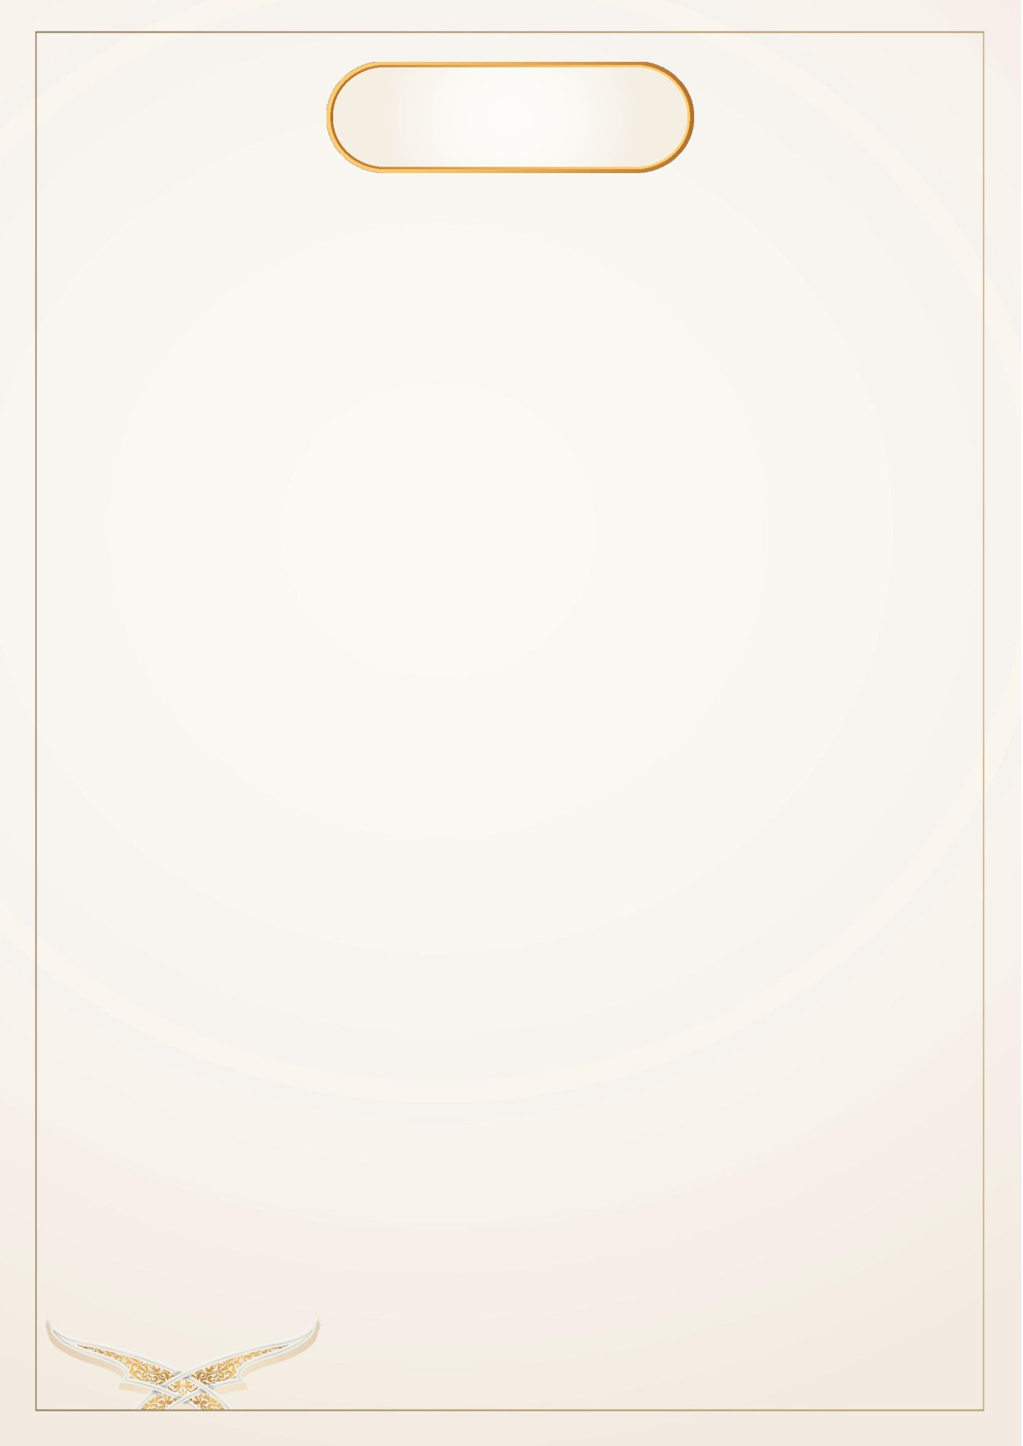
تـــدريــــبــــــــات
السؤال الأول: أكمل العبارات التالية:
1.
معنى المد لغة............................... ومعناه
اصطلاحاً
.............................................
2.
ومعنى القصر
اصطلاحاً
.................................... ويمد بمقدار.............................
3.
سميت حروف المد بهذا الاسم بسبب...................................................................
4.
سميت حروف اللين باللين بسبب........................................................................
5.
حروف المد عددها.................................... وهي....................................................
6.
المد الذي لا تقوم ذات الحرف إلا به هو المد........................................................
7.
الحركة التي يقاس بها مقدار المد هي.....................................................................
السؤال الثاني: بيّن أنواع المد الأصلي، مع التمثيل لكل نوع:
....................................................................................................................................
....................................................................................................................................
....................................................................................................................................
....................................................................................................................................
....................................................................................................................................
....................................................................................................................................
السؤال الثالث: مثِّل لما يأتي من القرآن الكريم:
مد ثابت
وصلاً
دون الوقف:....................................................................................
مد ثابت
وصلاً
ووقفًا:...............................................................................................
38

السؤال الرابع: استخرج من الآية الكريمة الآتية المدود الطبيعية الأصلية:
قال تعالى:
(يَوۡمَ
يَقُولُ
ٱلۡمُنَٰفِقُونَ
وَٱلۡمُنَٰفِقَٰتُ لَِّلذِينَ
ءَامَنُواْ
ٱنظُرُونَا نَقۡتَبِۡس
مِن
نُّورِكُمۡ
قِيلَ ٱرۡجِعُواْ
وَرَآءَكُمۡ
فَٱۡلتَمِسُواْ
نُورٗاۖ
فَُضرِبَ
بَيۡنَهُم بِسُورٖ لَّهُۥ
بَابُۢ
بَاطِنُهُۥ فِيهِ
ٱلرَّۡحمَةُ
وََظٰهِرُهُۥ مِن قِبَلِهِ ٱلۡعَذَابُ)
1
....................................................................................................................................
....................................................................................................................................
....................................................................................................................................
....................................................................................................................................
....................................................................................................................................
....................................................................................................................................
....................................................................................................................................
1
[الحديد: 31]
39
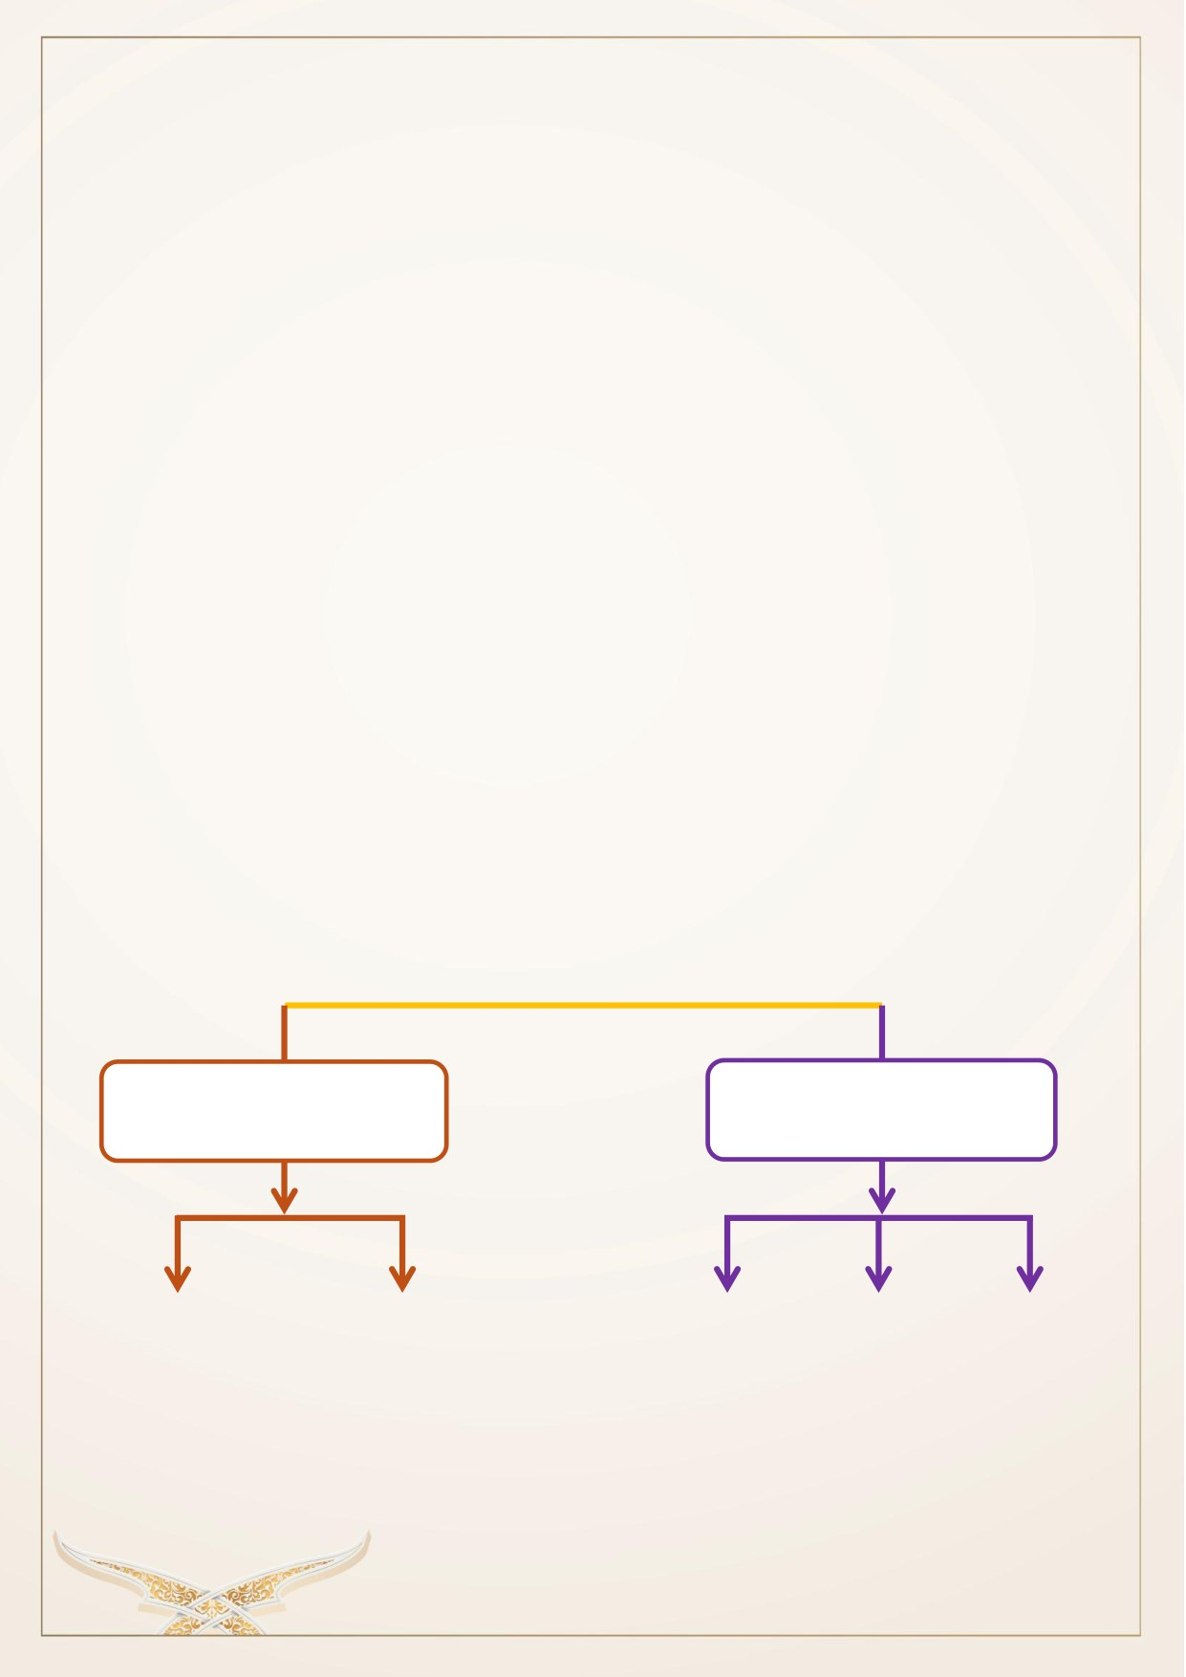
ثانياً:
المد ُّ
الفرعي
♦ تعريفــه: هو المــد الزائــد على مقــدار المــد الطبيعي، وســـــــــــــمي
فرعيــاً
لتفرعــه من المــد
الطبيعي.
♦ ســــــــــــببـه: أن يقع بعـد حرف المـد واللين، أو بعـد حرف اللين وحـده همز، أو ســـــــــــــكون
سواء كان سكوًنا لازًما أو عارضًا.
♦ ضــــــابطه: أن يقع بعد حرف المد واللين، أو بعد حرف اللين وحده همز، أو ســــــكون
لازم أو عارض، ويســمى كل منهما
ســبباً
لفظياً، لأنه علة تســببت في زيادة مقدار المد
الفرعي عن المد الطبيعي.
♦ أحكامه:
•
الوجوب: وهو خاص بالمد المتصل.
•
الجواز: وهو خاص بالمد المنفصل والعارض للسكون ومد البدل.
•
اللزوم: هو خاص بالمد اللازم.
♦ أقسام
المدّ
الفرعي:
الهمزة
السكون
وهو سبب لثلاثة مدود
وهو سبب لنوعين من المدود
الوا جب
الجائز
مد
المد عارض
المد اللازمً ويكون
للسًكونً ويكون
متصل
منفصل
البدل
ثابتًا وصلا دون
ثابتا وقفا دون
الوقف
الوصل
40
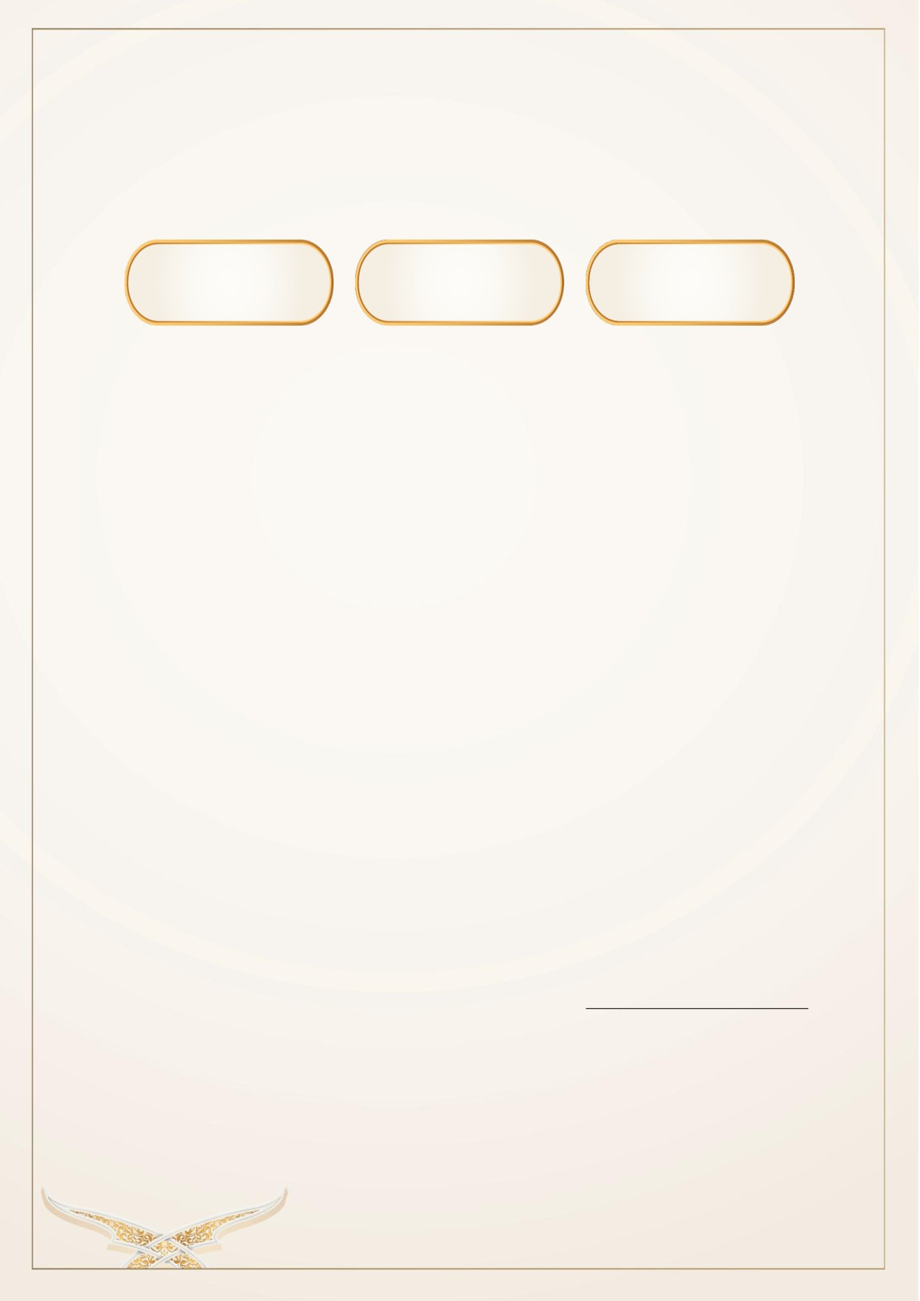
القسم الأول: المد الفرعي بسبب الهمز
♦ أنواع المد الفرعي بسبب الهمز:
المد الواجب المتصل
المد الواجب المنفصل
مد البدل
أولاً: المد الواجب المتصل:
♦ تعريفه: هو أن يقع الهمز بعد حرف المد واللين في كلمة واحدة نحو:
(أوْلَٰٓئِكَ عَََلٰ
هُدٗى مِّن رَّبِّهِمۡ)
-
(فَكُلُوهُ
هَنِيٓـٔٗا مَّرِيٓـٔٗا)
-
(
ثََلثَةَ
قُرُوءٍ)
ُ
1
2
3
♦ حكمه: وجوب مده زيادة على المد الطبيعي عند جميع القراء.
♦ مقدارمده: يمد أربع حركات (توســـــــــط)، أو خمس حركات (فويق التوســـــــــط)، إذا
4
لم يكن
متطرفاً وموقوفاً
عليه.
5
♦ الد ليل: حديث ابن مسعود -رضي الله عنه- أنه كان يُقرِئ رجلاً، فقرأ الرجل (إِنَّمَا
ٱلصَّدَقَٰتُ
لِلۡفُقَرَآءِ وَٱلۡمَسَٰكِينِ)
بالقصر، فقال ابن مسعود: ما هكذا أقرأنيها
6
رسول الله - صلى الله عليه وسلم - فقال الرجل: كيف أقرأكها يا أبا عبد الرحمن
فقال: أقرأنيها (إِنَّمَا
ٱلصَّدَقَٰتُ
لِلۡفُقَرَآءِ وَٱلۡمَسَٰكِينِ) فمدها.
1
سورةالبقرة –الآية 5
2
سورةالنساء –الآية 4
3
سورةالبقرة –الآية 228
4
التوسط هوالمقدم فيالأداء وهوالذيارتضاهالإمامالشاطبي ويزاد ست حركات حالالوقفإن كان متطرفاً.
5
أَّماإذا كان متطرفاً وموقوفاً عليه ففيه ماتقدم منالمدأربعأو خمس حركات ويزاد عليه ست حركات لأجلالوقفالعارضنحو (إِنَّمَايَخَْشي
اللهَمِنْ
عِبَادِهِالْعُلَمَاءُ)
6
سورةالتوبة –الآية 60
41

قال ابن الجزري
معلقاً
على هذا الحديث: (هذا حديث جليل الحجة، ونص في هذا
الباب)
1
يقول العلامة الجمزوري رحمه الله:
فواجب إن جاء همز بعد مد
في كلمة وذا بمتصل يعد
ويقول إبن الجزري - في المقدمة الجزرية:
وواجب إن جاء قبل همزة
متصلاً
إن جمعا
بكلمة
و
جهالمد فيالمتصلأن حرفالمد ضعيف خفي والهمز قوي صعب فزيد فيالمد تقويةلضعفه عند مجاورته
للقوي(3)
وقيل إن وجه المد في المتصل أن حرف المد ضعيف خفي والهمز قوي صعب فزيد في المد تقوية
لضعفه عند مجاورته للقوي
2
1
كتابالنشرللإمامابنالجزريبتحقيق د.محمد سالم محيسنأخرجهالطبراني.
2
هدايةالقاريإلىتجويد كلامالباري.
42
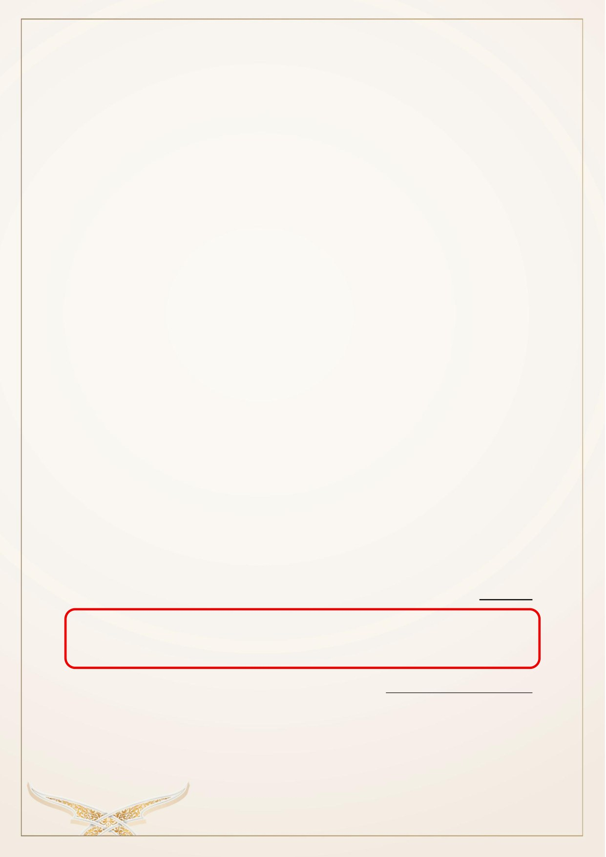
ثانياً: المد الجائزالمنفصل
♦ تعريفـه: هو أن يقع بعـد حرف المـد واللين همز منفصـــــــــــــل عنـه في الكلمـة التي تليـه،
بشـــــــــــــرط أن يقع حرف المــد واللين آخر الكلمــة الأولى، ويقع ســـــــــــــببــه وهو الهمز أول
الكلمة الثانية، فعلم من ذلك أنه لايقع إلا في كلمتين.
نحو قوله تعالى:
(إِنَّآ
أعۡطَيۡنَٰكَ
ٱلۡكَوۡثَرَ)
وقوله تعالى: (وَفِيٓ
أنفُسِكُمۚۡ
أفََلَ
َ
1
َ
َ
تُبۡصِرُونَ)
وقوله تعالى:
(قُوٓاْ
أنفُسَكُمۡ)
2
َ
3
♦ وجه تســـــميته منفصـــــلاً: لانفصـــــال ســـــببه وهو الهمز عن حرف المد، فكل منهما في
كلمة ويستوي في ذلك الانفصال الحقيقي والحكمي
4
♦ حكمــه: جواز مــده وقصـــــــــــــره عنــد بعض القراء، وأمــا مقــدار مــده عنــد حفص من
طريق الشـــــــاطبية فهو أربع حركات (التوســـــــط) أو خمس حركات (فويق التوســـــــط)
والتوسط هو المشهور في الأداء عنده.
يقول العلامة الجمزوري:
وجائز مد وقصر إن فصل
كل بكلمة وهذا المنفصل
ملحوظة:
مقدار المد الزائد على القصر في المد المنفصل يكون حال الوصل فقط دون الوقف
لأن حال الوقف يكون
مداً طبيعياً
عند جميع القراء بالاتفاق.
1
سورةالكوثر –الآية 1
2
سورةالذاريات –الآية 21
3
سورةالتحريم –الآية 6
4
الانفصالالحقيقي: هوأنيكون حرفالمد واللينثابتاً فيالرسم واللفظنحَو:
{قُوٓاْ
أَنفُسََكُمۡ}، {وَُأُفَوُِّض
أَمۡرِيٓ
إَِليٱللَّهِ}،الانفَصالالَحكُمَي: هو
أنيكون حرفالمد واللين محذوفاً فيالرسمثابتاً فياللفظنحوياءالنداء: {يٰٓإِبۡرَٰهِيمُ} {يٰٓأَيُّهَاٱلنَّاس} وكذا هاءالتنبيهنحو
{هٰٓأَنتُمۡ
هٰٓؤلَّٓءِ}.
43

فانتفاء الهمز عند الوقف موجب للقصر، ووجود الهمز عند الوصل سبب لزيادة
المد، فلما انعدم الهمز بسبب الوقف، انعدمت هذه اَلزيادة، هذا في المد المنفصل
انفصالاً حقيقياً
أما المنفصل
انفصالاً حكمياً
نحو: (َيٰٓأيُّهَا ٱلنَّاُس).
فمقدار الزيادة
1
في المد ثابتٌة
وصلاً ووقفاً
لعدم إمكان الوقف على الياء من( يَٰٓأيُّهَا)، وهذا خاص
بالكلمات
التي
يأتي
المد
فيها
بعد
هاء
التنبيه
(هَٰٓأنتُمۡ) وياء
النداء
(قُلۡ
يَٰٓأيُّهَا
ٱلۡكَٰفِرُونَ)
2
ثالثاً: مد البدل
♦ تعريفه: هو أن يتقدم الهمز على حرف المد في كلمة واحدة، بشـــــــــــــرط ألا يكون بعد
حرف المد همز أو سكون نحو (َيٰٓـَٔادَمُ)
♦ سبب التسمية: سمي بدًلا، لأن حرف المد فيه مبدل من الهمز.
ولأن أصــــــــــــــــل مــــد البــــدل هو اجتمــــاع همزتين متتــــاليتين في كلمــــة واحــــدة، أولاهمــــا
متحركة والأخرى سـاكنة، فتبدل الثانية السـاكنة حرف مد من جنس حركة الأولى
تخفيفاً
(بحسب القاعدة الصرفية).
•
فإذا كانت الهمزة الأولى مفتوحة أبدلت الهمزة الثانية الساكنة
ألفاً
مدية لأن
الألف تناسب الفتحة نحو (أأْمنوا) لتصبح (ءَامَنُواْ).
•
وإذا كانت الهمزة الأولى مكسورة أبدلت الهمزة الثانية الساكنة ياء لأن الياء
تناسب الكسرة نحو( إِيمَٰنٗا).
•
وإذا كانت الهمزُة الأولى مضمومة أبدلت الثانية الساكنة واوًا لأن الواو تناسب
الضمة نحو (وَأوذُواْ).
1
سورةالحجرات – الآية 13
2
سورةالكافرون – الآية 1
44
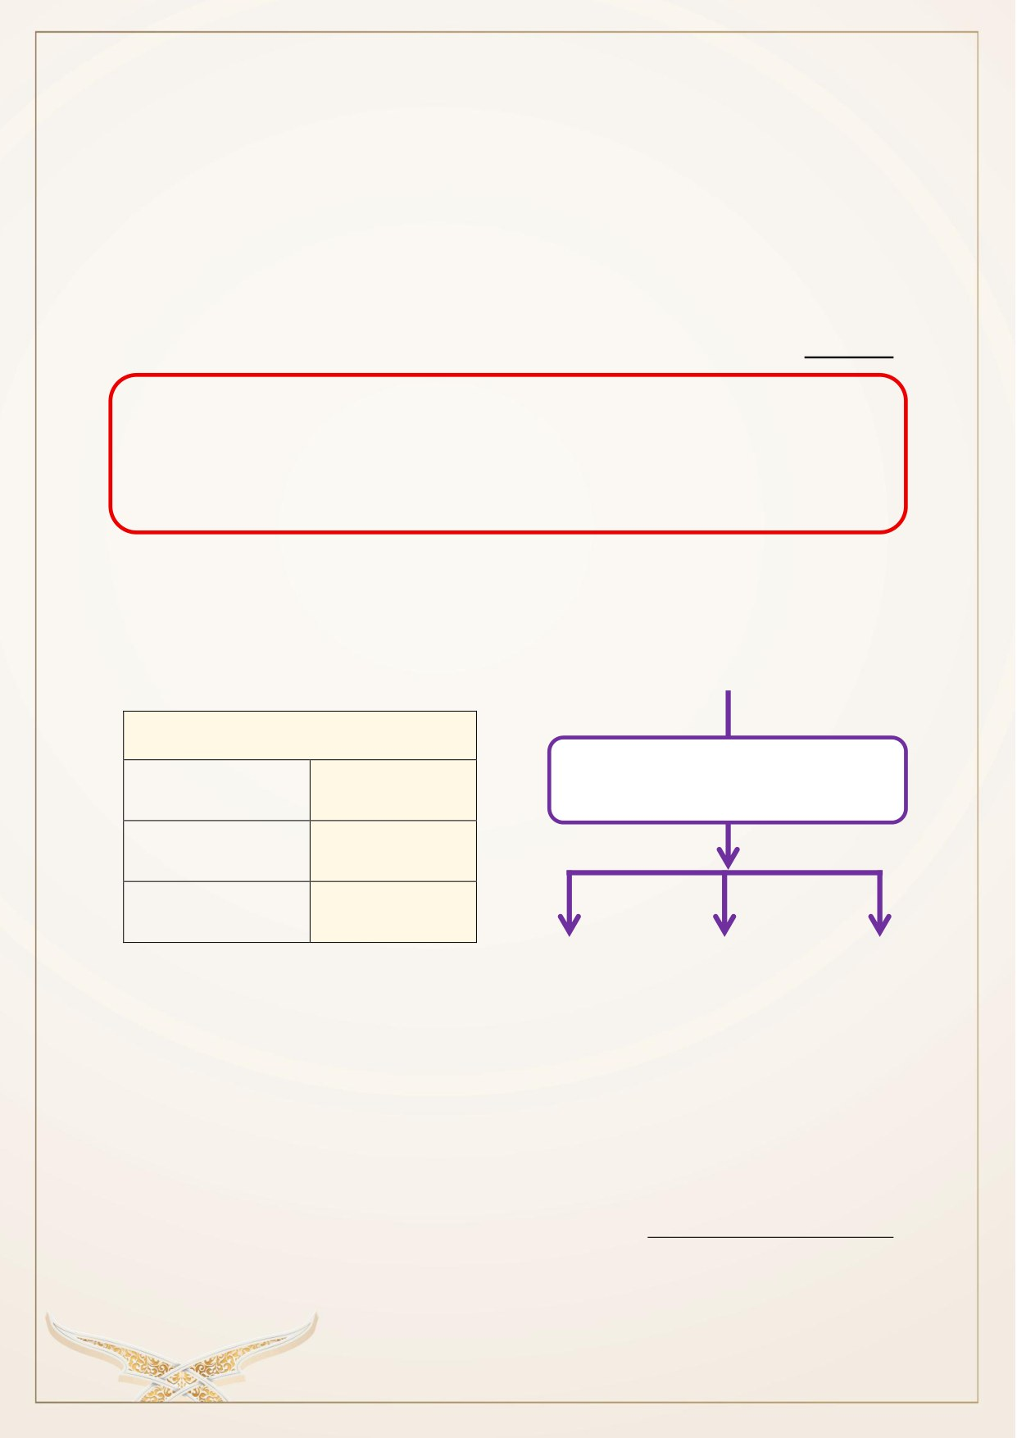
♦ حكمه: القصــــــــر عند جميع القراء، والقصــــــــر عندهم مشــــــــروط بألا يقع بعد حرف
المــد همز أو ســـــــــــــكون أصـــــــــــــلي نحو (بُرَءَٰٓؤُاْ)
و (ءَآمِّينَ)، عــدا ورش فقــد زاد جواز
1
2
التوسط، وجواز المد من طريق الأزرق.
ملحوظة:
هناك مد يطلق عليه المد الشبيه بالبدل نحو ( مُّتَّكِـِٔينَ) – ( مَـَٔابٖ)، ووجه تسميته
شبيهاً
بالبدل كون حرف المد تقدم على الهمز، وسبب عدم تسميته
بدلاً
لأن حرف المد
الواقع بعد الهمز ليس مبدلا من الهمزة كمافي مد البدل الأصلي فبينهما اتفاق وافتراق.
♦ المد الفرعي بسبب الهمز:
أمثلة
الواجب المتصل
جَآءَ
سببًا لثلاثة مدود
الجائز المن فصل
قُرُوٓءٖ
مد البدل
ءَامَنُواْ
الواجب
الجائز
مد
متصل
منفصل
البدل
1
نعنيبالسكونالأصليالسكونالثابت وقفاً ووصلاً وهو على خلافالسكون غيرالأصلي (العارض)الذيثبت وقفاً دونالوصل.
2
لأنالحرفالمشددأصله حرفان ساكن ومتحرك فأدغمالأول وهوالساكن فيالمتحركليصبحا حرفاً واحداً مشدداً.
45

القسم الثاني: المد الفرعي بسبب السكون
♦الســــــكون إما أن يكون
لازماً
أي
ثابتاً ملازماً
للحرف في جميع أحواله، وإما أن يكون
عارضاً
أي يثبت
أحياناً
في حال معينة ويزول
أحياناً
أخرى.
وعليه فإن المد الفرعي بسبب السكون ينقسم إلى قسمين:
•
المد الفرعي بسبب السكون اللازم، ويندرج تحته أقسام المد اللازم.
•
المد الفرعي بسبب السكون العارض، ويندرج تحته أقسام المد العارض
للسكون.
أولاً: المد اللازم
♦تعريفــــه:
هو أن يقع بعــــد حرف المــــد و اللين، أو بعــــد حرف اللين وحــــده، ســـــــــــــكون
أصلي
في كلمة أو في حرف.
1
وينقســم المد اللازم إلى قســمين، وكل قســم منهما ينقســم
أيضــاً
إلى قســمين، وبذلك
يصــــــــــــبح عدد أقســــــــــــام المد اللازم أربعة أقســــــــــــام، أشــــــــــــار إليها العلامة الجمزوري في
التحفة:
أقسام لازم لديهم أربعة
وتلك كلمي وحرفي معه
كلاهـمــا مخفف مثــقــــــل
فــهــذه أربعة تفصل
1
غافر / فصلت /الشورى /الزخرف /الدخان /الجاثية /الأحقاف.
46

♦ القسم الأول: المد اللازم الكلمي المثقل
وضـــــــــــــــــابطـــــه أن يقع بعـــــد حرف المـــــد واللين حرف مشـــــــــــــــــدد في كلمـــــة واحـــــدة نحو:
(ٱلضَّـآلِّينَ
- دَآبَّةٖ) وســـمي
كلمياً
لوقوع ســــببه وهو الســــاكن الأصــــلي بعد حرف المد
واللين في كلمة. وسمي
مثقلاً
لكون الساكن الذي يلي حرف المد مشدداً.
♦ القسم الثاني: المد اللازم الكلمي المخفف.
وضـــابطه أن يقع بعد حرف المد واللين حرف ســـاكن
ســـكوناً أصـــلياً
وغير مشـــدد أي
مخفف في كلمة نحو (ءآلئن) في موضــــــــــــعين في ســــــــــــورة يونس، وليس في القرآن غير
هذين الموضـــــــعين، وســـــــمي
مخففاً
لخفة النطق به لِكَون الســـــــكون الذي يلي حرف
المد خاٍل من التشديد والغنة.
♦ القسم الثالث: المد اللازم الحرفي المثقل.
وضـــــــابطه أن يقع بعد حرف المد واللين حرف ســـــــاكن
ســـــــكوناً أصـــــــلياً
ومدغماً، -أي
مشـدداً
- في حرف من الحروف المقطعة من فواتح السـور، ويشـترط في هذا الحرف
أن يكون هجاؤه على ثلاثة أحرف ثانيها حرف مد ولين، وثالثها ساكن
سكوناً
أصلياً.
وسـمي
حرفياً
لوقوع الحرف السـاكن الذي سـكونه
أصـلي ٌّ
بعد حرف المد واللين، في
حرف من الحروف المقطعة. وســـــــــمي
مثقلاً
لكون الحرف الســــــــــاكن الذي يلي حرف
المد
مدغماً
بما بعده نحو: اللام في (الٓمٓ) والسين في (طسٓمٓ)
♦ القسم الرابع: المد اللازم الحرفي المخفف.
وضــــــــــــــابطـه أن يقع بعـد حرف المـد واللين، أو بعـد حرف اللين وحـده حرف ســــــــــــــاكن
ســـــــــــــكونـاً
أصـــــــــــــليـاً، غير مشـــــــــــــدد أي مخفف في حرف من الحروف المقطعـة في فواتح
السور، ومثال السكون الواقع بعد حرف المد واللين (صاد - نون).
47
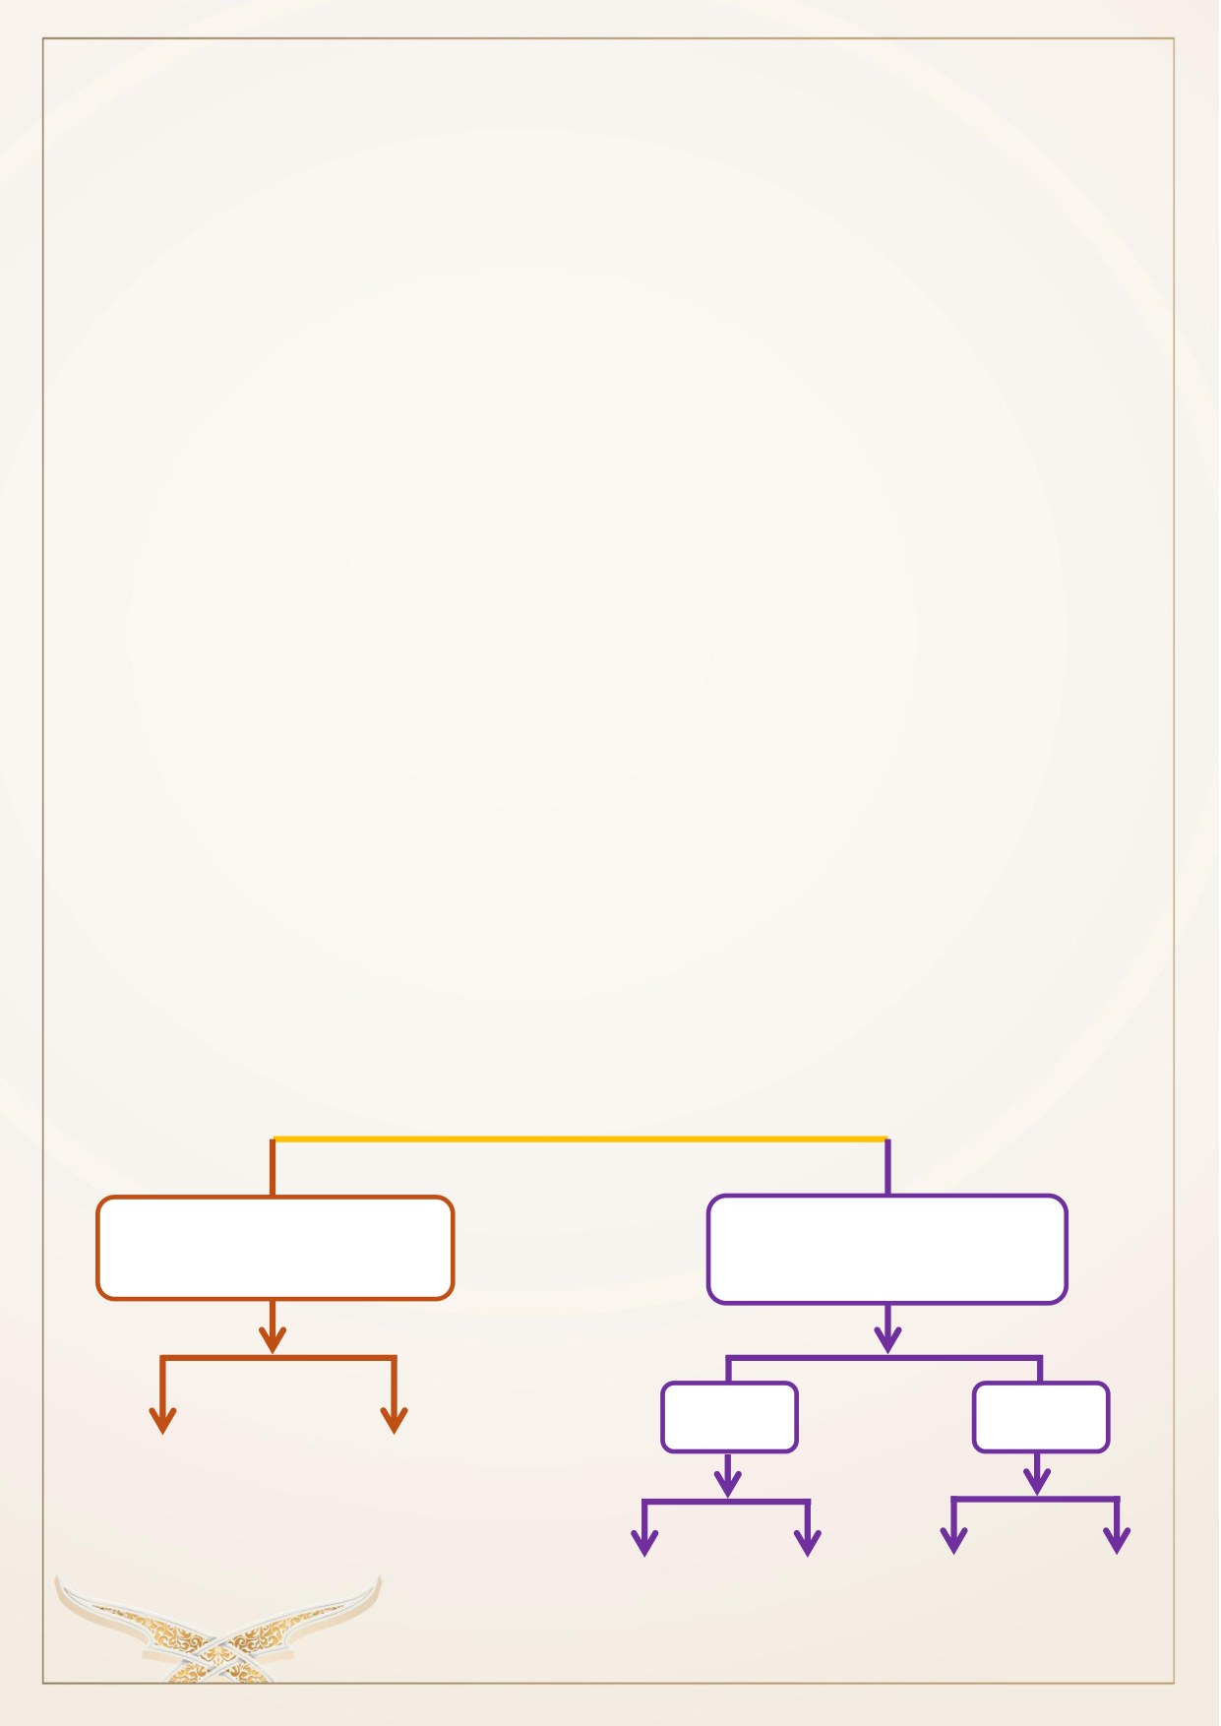
ومثــال الســـــــــــــكون الواقع بعــد حرف اللين وحــده هو العين في فــاتحــة ســـــــــــــورتي مريم
والشورى، وسمي
مخففاً
لكون الحرف الساكن الواقع بعد حرف المد غير مدغم.
قال العلامة الجمزوري في التحفة:
فإن بكلمة ســكــون اجـــتمع
مع حرف مد فهو كلمي وقع
أو في ثلاثي الحروف وجـدا
والــمــد وسطه فــحـرفـي بدا
كــلاهما مثــقـــل إن أدغــما
مـــخفف كـــل إذا لم يدغـــما
♦ سبب تسميته لازماً:
•
للزوم مده ست حركات
وصلاً
ووقفاً.
•
للزوم سببه وهو السكون
وصلاً
ووقفاً.
♦ حكمه: لزوم مده ست حركات
وصلاً ووقفاً
عند جميع القراء.
♦ مقدارمده: يمد
دائماً
ست حركات باستثناء لفظ (عين) أول مريم والشورى ففي
مده الإشباع والتوسط، وذلك لوقوع السكون الأصلي فيه بعد حرف لين ولا يوجد
غيره في القرآن.
♦ المد بسبب السكون:
ما كان بسبب السكون اللازم
ما كان بسبب السكون العارض
(الأصلي)
كلمي
حرفي
مد عارض
مد لين عارض
للسكون
للسكون
مثقل
مخفف
مثقل
مخفف
48
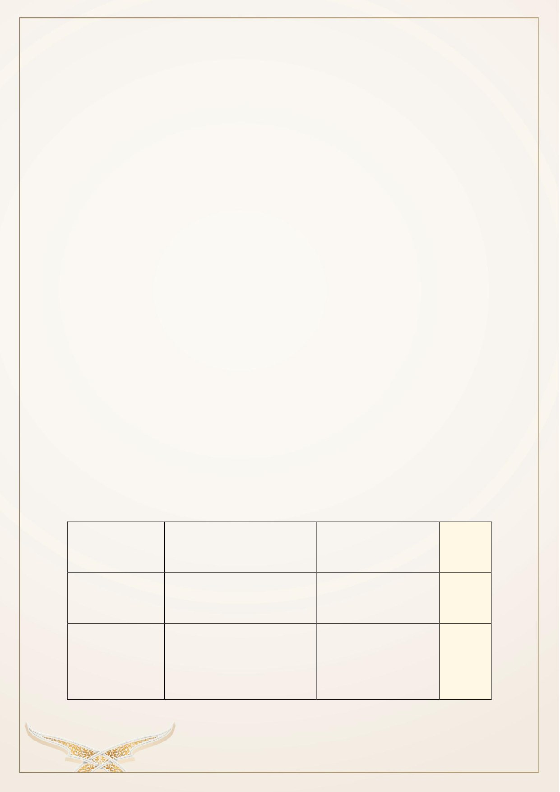
الحروف الهجائية الواقعة في فواتح السور
الحروف الهجائية الواقعة في فواتح تسع وعشرين سورة عددها أربعة عشر
حرفاً
مجموعة في قول صاحب التحفة:
ويجمع الفواتح الأربع عشر
صله سحيرًا من قطعك ذا اشتهر
♦ تعريفهـــا: هي الحروف الهجـــائيـــة الواقعـــة في فواتح بعض الســـــــــــــور، وعـــددهـــا (14)
حرفاً، مجموعة في جملة (صح طريقك مع السنة).
♦ أقسامها:
1.
ما كان هجاؤه على ثلاثة أحرف ثالثها ساكن وليس في وسطها حرف مد،
ويشتمل هذا القسم على حرف واحد هو الألف نحو (الٓمٓ).
2.
ما كان هجاؤه على ثلاثة أحرف أوسطها حرف مد أولين،
وهي ثمانية
أحرف يجمعها قولهم (كم عسل نقص)، ويمد فيها حرف المد ست حركات
لزوماً، عدا حرف العين، لأن وسطه حرف لين فقط ففيه وجهان عند عامة
القراء من طريق الشاطبية أربع أو ست حركات، ويزاد عليه وجه ثالث
لبعض القراء وهو القصر من طريق طيبة النشر.
3.
ما كان هجاؤه على حرفين ثانيهما حرف مد، وهي خمسة أحرف يجمعها
قولهم (حي طهر) وهذه الأحرف المد فيها
مد ٌّ
طبيعي ٌّ
بمقدار حركتين.
هجاؤه ثلاثة أحرف ليس
هجاؤه ثلاثة أحرف أوسطها
هجاؤه حرفين
أقسامها
في وسطها حرف مد
حرف مد أو لين
ثانيهما حرف مد
مجموعة في قولهم
مجموعة في قولهم
عددها
حرف واحد (الألف)
(نقص عسلكم)
(حي طهر)
(6) حركات عدا حرف (عَيْن)
لا يمد لعدم وجود مد
مدها
لأن وسطه حرف لين فيمد 4 أو
حركتان
فيه
6 حركات
49
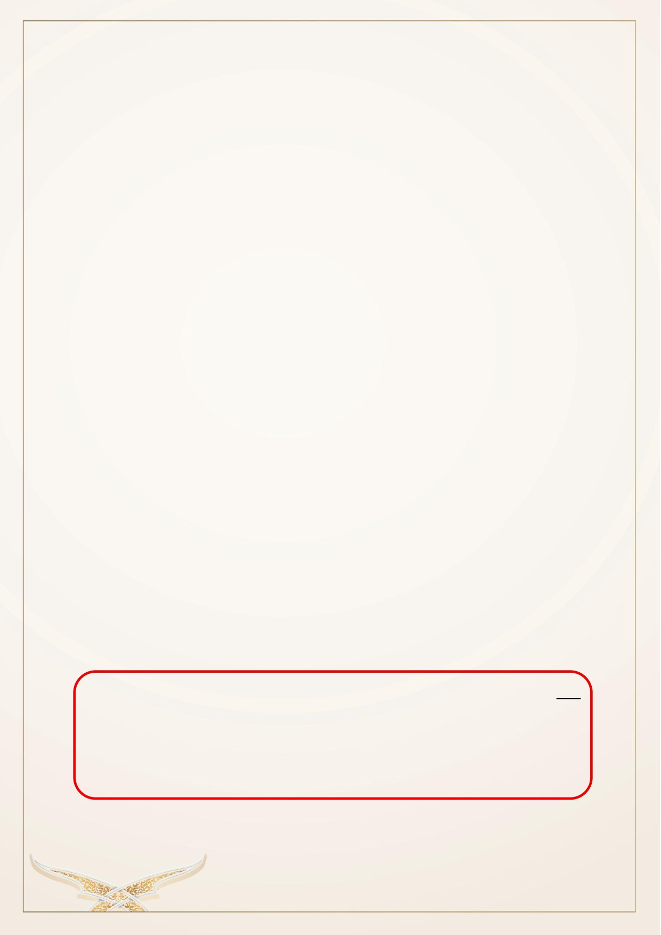
♦ وهي على خمسة أنواع:
•
الأول: حروف أحادية تأتي في فواتح ثلاث سور من القرآن هي:
(ص، ق، ن) ص فاتحة سورة ص، وق فاتحة سورة ق، ون فاتحة سورة القلم.
•
الثاني: حروف ثنائية تأتي في فواتح عشر سور من القرآن هي:
طه فاتحة طه/(طٓس) فاتحة النمل/
يسٓ
فاتحة يس/(حمٓ) فواتح سورها السبع.
•
الثالث: حروف ثلاثية وتأتي في فواتح ثلاث عشرة سورة هي:
(الٓمٓ) فاتحة البقرة، وآل عمران، والعنكبوت، والروم، ولقمان، والسجدة – (الٓر) فاتحة
يونس، وهود، ويوسف، وإبراهيم، والحجر – (طسٓمٓ) فاتحة الشعراء، والقصص.
•
الرابع: حروف رباعية وتأتي في فواتح سورتين من القرآن هي:
(الٓمٓصٓ) أول الأعراف/(الٓمٓر) أول الرعد.
•
الخامس: حروف خماسية وتأتي في سورتين هي:
(كٓهيعٓصٓ) فاتحة مريم –
(حمٓ
عٓسٓقٓ) فاتحة الشورى –
أما حال وصل (الٓمٓ) بما
بعدها في فاتحة آل عمران فقد روي فيها وجهان:
o
المد (ست حركات) على عدم الاعتداد بحركة الميم العارضة، والاعتداد بالأصل
وهو السكون اللازم.
o
القصر(حركتان) اعتدادًا بحركة الميم العارضة، وهي الفتحة التي أتي بها
للتخلص من التقاء الساكنين.
س/ لماذا أتي بالفتحة للتخلص من التقاء الســـاكنين- حال وصـــل ألم بما بعدها أول آل عمران
- ولم يؤت بالكسرة؟
أوثرت الفتحة هنا على الكســــــــرة التي هي الأصــــــــل في التخلص من التقاء الســــــــاكنين، لأن الفتحة
وسيلة لتفخيم لفظ الجلالة، وقصد هنا تفخيمه ليتلاءم مع تفخيم معناه.
50

في القرآن الكريم ثلاث كلمات في ستة مواضع تعد من المد اللازم الكلمي.
ويجوز في قراءتها وجهان:
الأول: الإشباع -المد ست حركات
الثاني:
التسهيل مع القصر
ومعنى التسهيل:
هو أن ننطق بــالهمزة الثــانيــة بين الهمزة والألف فلا هي همزة خــالصـــــــــــــــة، ولا هي ألف
خالصة، وهذا لا يعرف إلا بالأخذ من أفواه المشايخ.
والكلمات هي: (ءَآلذَّكَرَيۡنِ)،
(ءَآلۡـَٰٔنَ)،
(ءَآللَّهُ)
1
2
3
مــــــــد الفـــــــــرق
♦ تعريفه: هو دخول همزة الاستفهام على اسم معرف بـــــ(أل) التعريف فتبدل همزة
الوصـــــــــــــل حينهـا حرف مـد مقـداره ســـــــــــــت حرـكات وســـــــــــــمي بهـذا الاســـــــــــــم للتفريق بين
الاستفهام والخبر وهو مد يتبع المد اللازم.
ولا يوجد في القرآن إلا في المواضع الستة المذكورة آنفا.
1
سورةالأنعام –الآيات 144-143
2
سورةيونس –الآيات91-51
3
سورةيونس –الآية 59
51
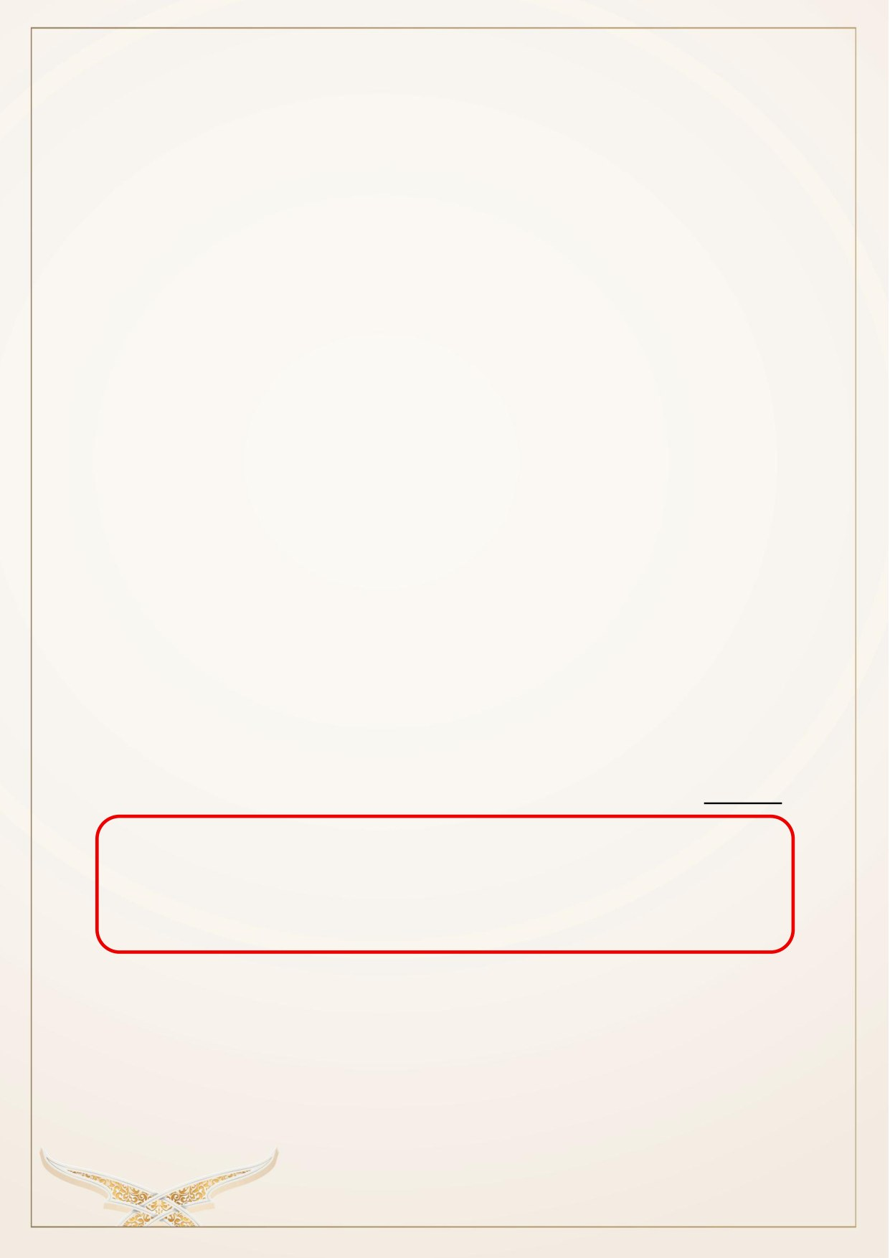
المد العارض للسكون
♦ تعريفه: هو المد الحاصـــل بســـبب وقوع حرف ســـاكن ســـكونا
عارضـــاً
بعد حرف المد
أو اللين بسبب الوقف.
♦ سبب تسميته عارضاً: لأجل عروض السكون بسبب الوقف.
مثاله: (الرَّحۡمَٰنُ)، (الْعَالَمِينَ)
♦ حكمه: جواز مده وقصره عند جميع القراء.
♦ مقدارمده: يجوز فيه ثلاثة أوجه:
1.
الإشـــــــــباع (ســـــــــت حركات) لمشــــــــــابهته للمد اللازم وهذا الوجه يســــــــــتحب مع
مرتبة الترتيل.
2.
التوسط (أربع حركات) وهذا الوجه يستحب مع مرتبة التدوير.
3.
القصــــــــــــرحركتـــان: وذلـــك أن الوقف يجوز فيـــه التقـــاء الســــــــــــــــاكنين
مطلقـــاً
فاستغني عن المد لهذا السبب، وهذا الوجه يستحب مع مرتبة الحدر.
ملحوظة:
المد العارض للسكون الذي أصله مد متصل لا يجوز فيه وجه القصر حال الوقف،
وإنما الجائز فيه عند كل القراء هو التوسط والإشباع، وبالنسبة لحفص عن عاصم
فيجوز له الوقف على أربع أو خمس أو ست حركات كالوقوف على كلمة (ٱلسَّمَآءُ)
52
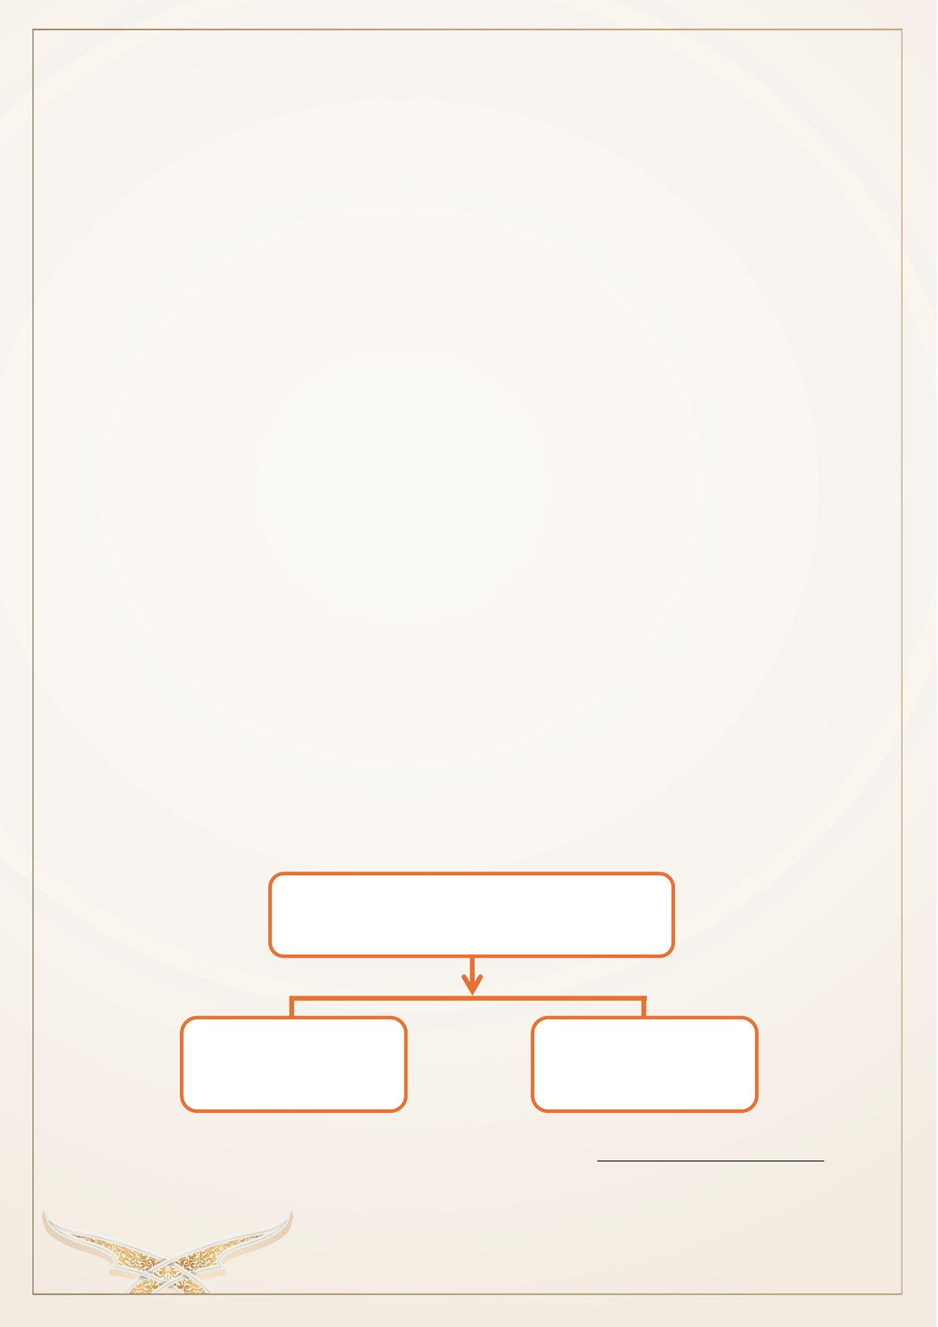
مد اللين العارض للسكون
♦ تعريفـه: هو مـد حرفي اللين الواو واليـاء الســــــــــــــاكنتين المفتوح مـا قبلهمـا عنـد الوقف عليهمـا
لســـــــــــــكون عـارض لأجـل الوقف وهـذا المـد لا يكون إلا حـال الوقف فقط وذلـك يعني أن حرف
اللين لا يمد
أبداً
حال الوصل.
♦ فيكون تعريف مــد اللين: هو واو ويـــاء ســـــــــــــكنتـــا وفُتح مـــا قبلهمـــا ووقف على مـــا بعـــدهمـــا
بالسكون.
♦ مقدارمده: كالمد العارض للســـكون يمد 6،4،2 حركات
وقفاً
فقط، أما في الوصـــل فلا يمد
أبداً
♦ مثاله: (وَءَامَنَهُم
مِّنۡ
خَوۡفِۢ)
1
ولكن الفرق بين المد العارض للســـــــــــكون، وبين مد اللين العارض للســـــــــــكون، هو أن المد العارض
للســـــــــــــكون ثـابـت
وصـــــــــــــلاً
ووقفـاً، إلا أنـه حـال الوقف يزاد عليـه خيـار الوقوف عليـه بـالتوســـــــــــــط
والإشـباع، وأما في حال الوصـل فيمد العارض للسـكون حركتين فقط (طبيعي) إذا كان الحرف
الأخير الموقوف عليـه غير الهمزة، أمـا إذا ـكان الحرف الأخير الموقوف عليـه همزة مثـل (يَشَـــآءُ)
فيمـــد حينهـــا أربع أو خمس حرـكــات لأنـــه عـــاد
(واجبـــاً
متصـــــــــــــلاً) ويزاد عليـــه ســـــــــــــــت حرـكــات لأجـــل
الوقًف، ويلحق حينئذ بالمد العارض للســـكون، وأما مد اللين العارض للســـكون فإنه يكون
ثابتاً
وقفا فقط دون الوصل.
المد الفرعي بسبب السكون
سكون عارض
سكون أصلي
المد العارض للكون
المد اللازم
1
سورة قريش –الآية 4
53
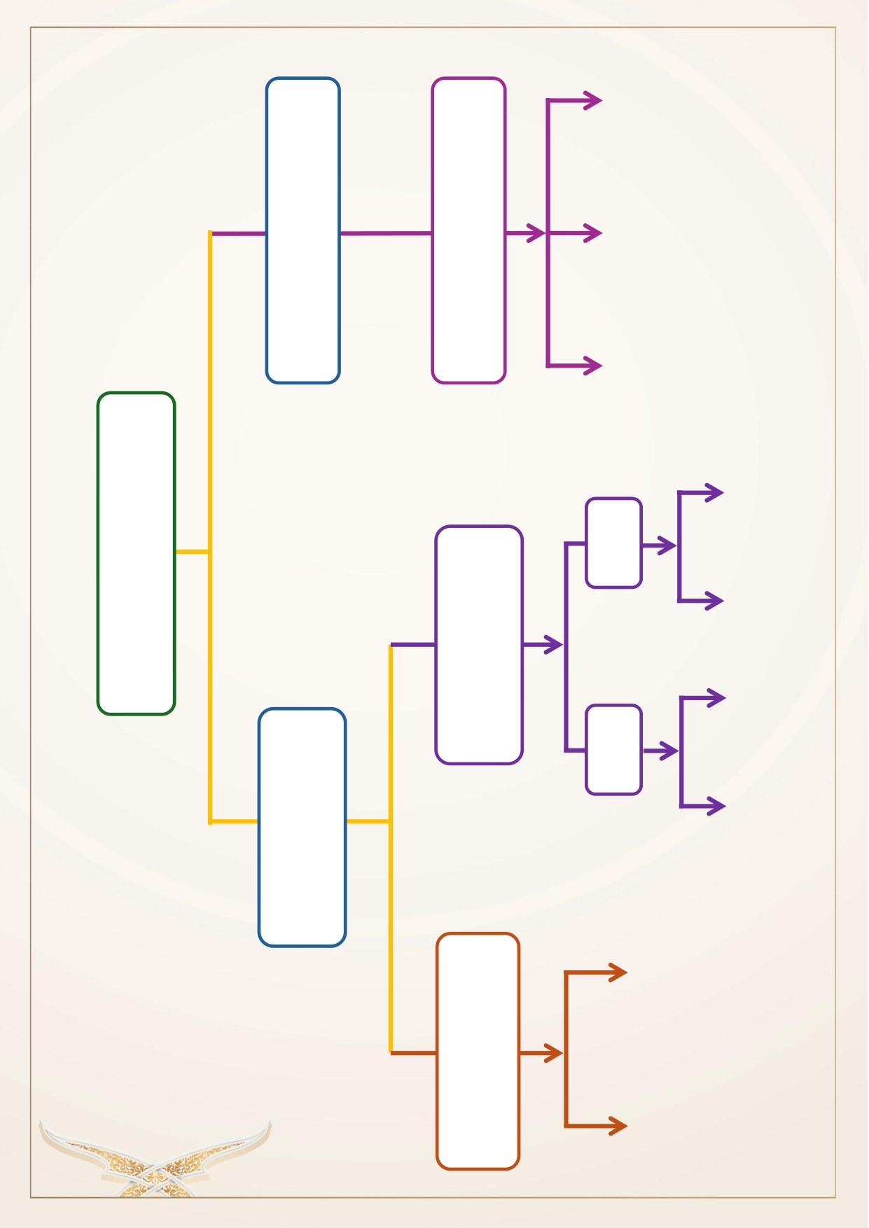
ا
م
ل
ت
و
ا
ص
ج
ل
ب
ا
لم
د
ا
س
ل
ب
بً
ف
ا
ر
م
ا
ل
ع
ن
ل
ث
ي
ف
ج
لا
ب
ا
ث
ئ
ص
ة
س
ز
ب
ل
م
د
ب
و
ا
ل
د
ه
م
ز
ا
ل
ب
م
د
د
ل
م
ث
ق
ا
ل
لم
ك
د
ل
م
ا
ا
م
ل
ي
ك
ا
ف
ن
ر
م
ب
خ
س
ع
(
ب
ف
ا
ي
لأ
ف
ب
ا
ص
ل
ل
ي
س
)
م
ك
ث
و
ق
ن
ل
ا
ل
لا
ح
ز
ر
م
ف
ا
ي
لم
د
ب
م
س
خ
ب
ف
ب
ا
ف
ل
س
ك
و
ن
ل
م
ل
د
س
ع
م
ك
ا
ا
ر
ك
و
ا
ن
ض
ن
ا
ب
ل
ع
س
ا
ب
ر
ب
ا
م
ض
ل
د
ل
س
ل
ل
ي
ك
س
ن
و
ك
ن
54
ع
و
ا
ن
ر
ض
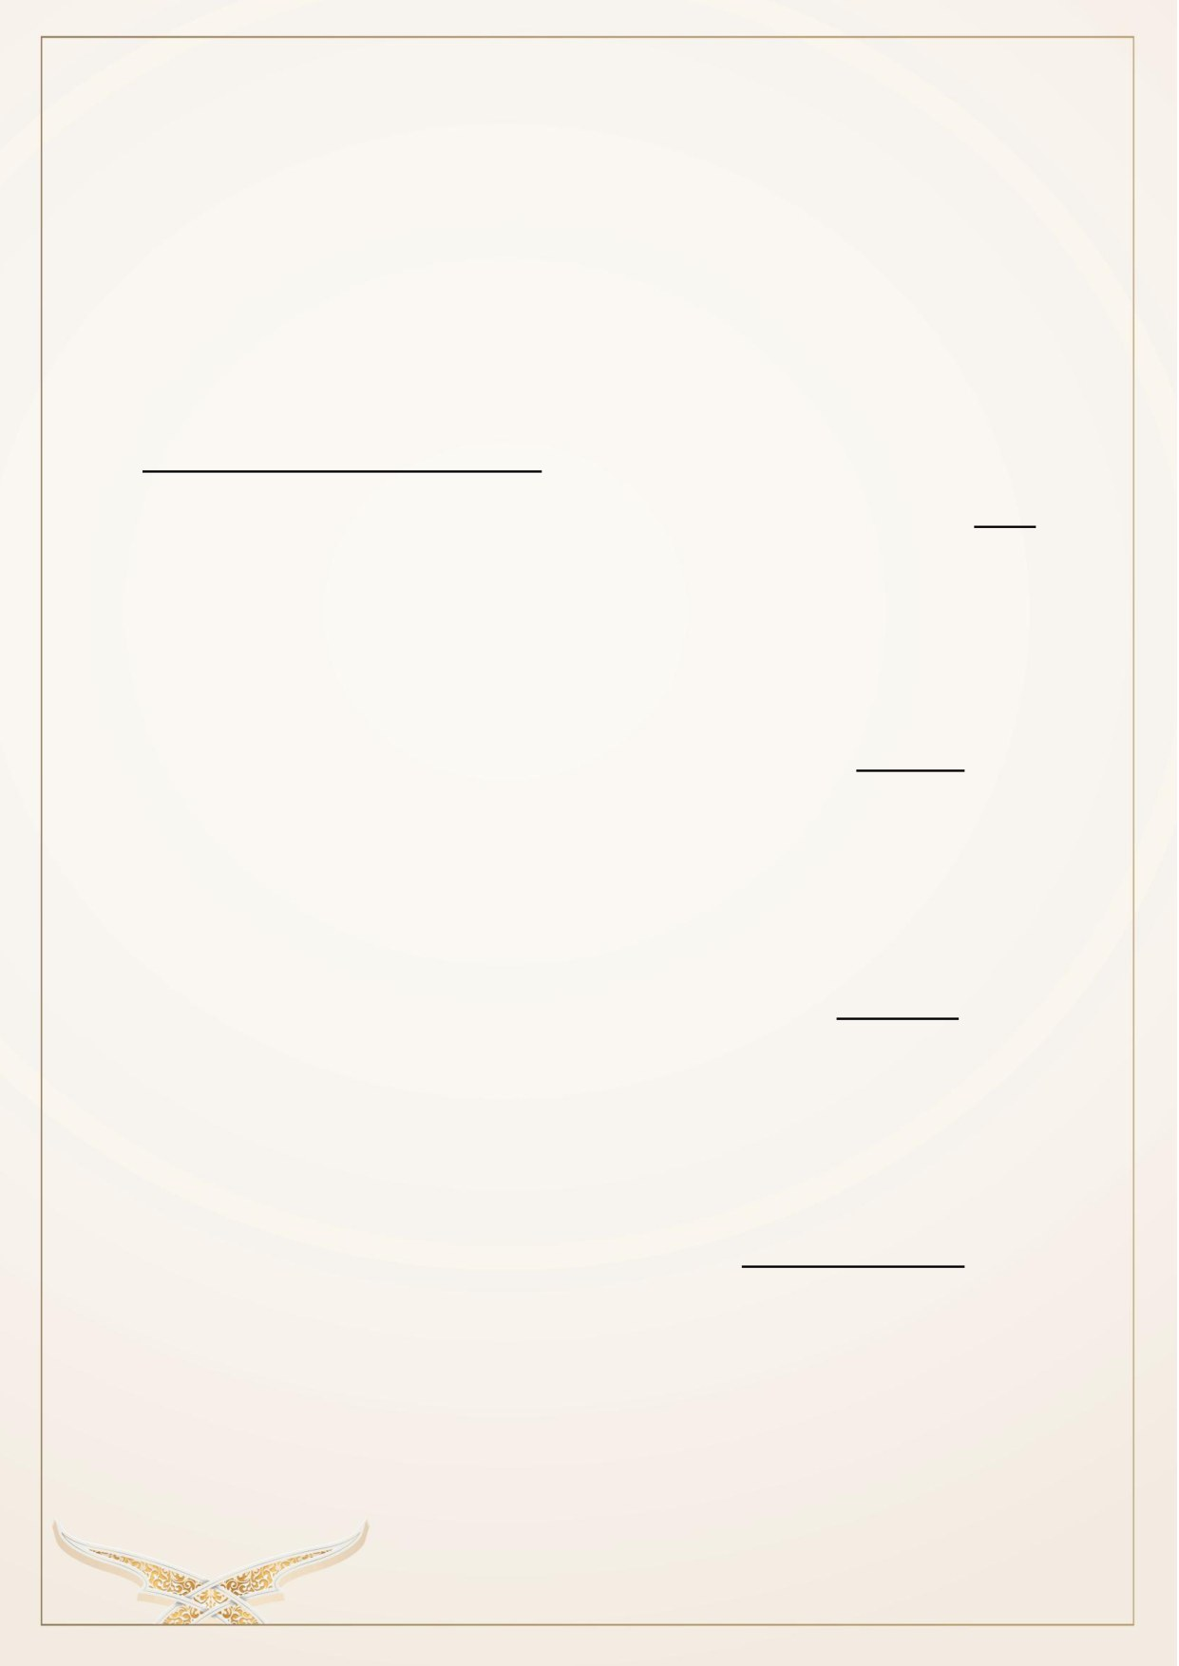
مراتب المدود من حيث القوة والضعف
تتفاوت مراتب المدود
تبعاً
لتفاوت أسبابها من حيث القوة والضعف، فأقواها ماكان
بسبب السكون الأصلي الملازم للحرف
وقفاً
ووصلاً، ويليه الهمز الذي هو سبب المد
المتصل،
ثم
يأتي
السكون
العارض
لأجل
الوقف،
الذي
هو
سبب
للمد
العارض
للسكون، ثم الهمز الذي هو سبب للمد المنفصل، وأخيرًا الهمز المتقدم على حرف المد
وهو المسمى بالبدل. تلك خمس مراتب للمدود جمعها العلامة الشيخ السمنودي في
قوله:
أقوى المدود
لازمٌ
فما اتصل
فعارض فذو انفصال فبدل
♦ وإليك أيها القارئ ترتيبها:
•
المد اللازم أقوى هذه المدود جميعًا:
1.
لأصالة سببه وهوا لسكون الأصلي الثابت وصلا ووقفاً.
2.
لاجتماع المد والسبب في كلمة واحدة أو في حرف واحد.
3.
للزوم مده ست حركات عند جميع القراء.
•
أما المتصل فيأتي في المرتبة الثانية:
1.
لأصالة سببه وهو الهمز
2.
لاجتماع السبب والمد في كلمة واحدة.
3.
غير أنه مختلف في مقدار مده (6-5-4)
•
ثم العارض للسكون في المرتبة الثالثة:
1.
لاجتماع سببه - وهوا لسكون– مع المد في كلمة واحدة غير أنا لسكون
فيه عارض وليس أصليًّا.
2.
اختلاف مقدار مده بين الإشباع وبين التوسط والقصر.
55
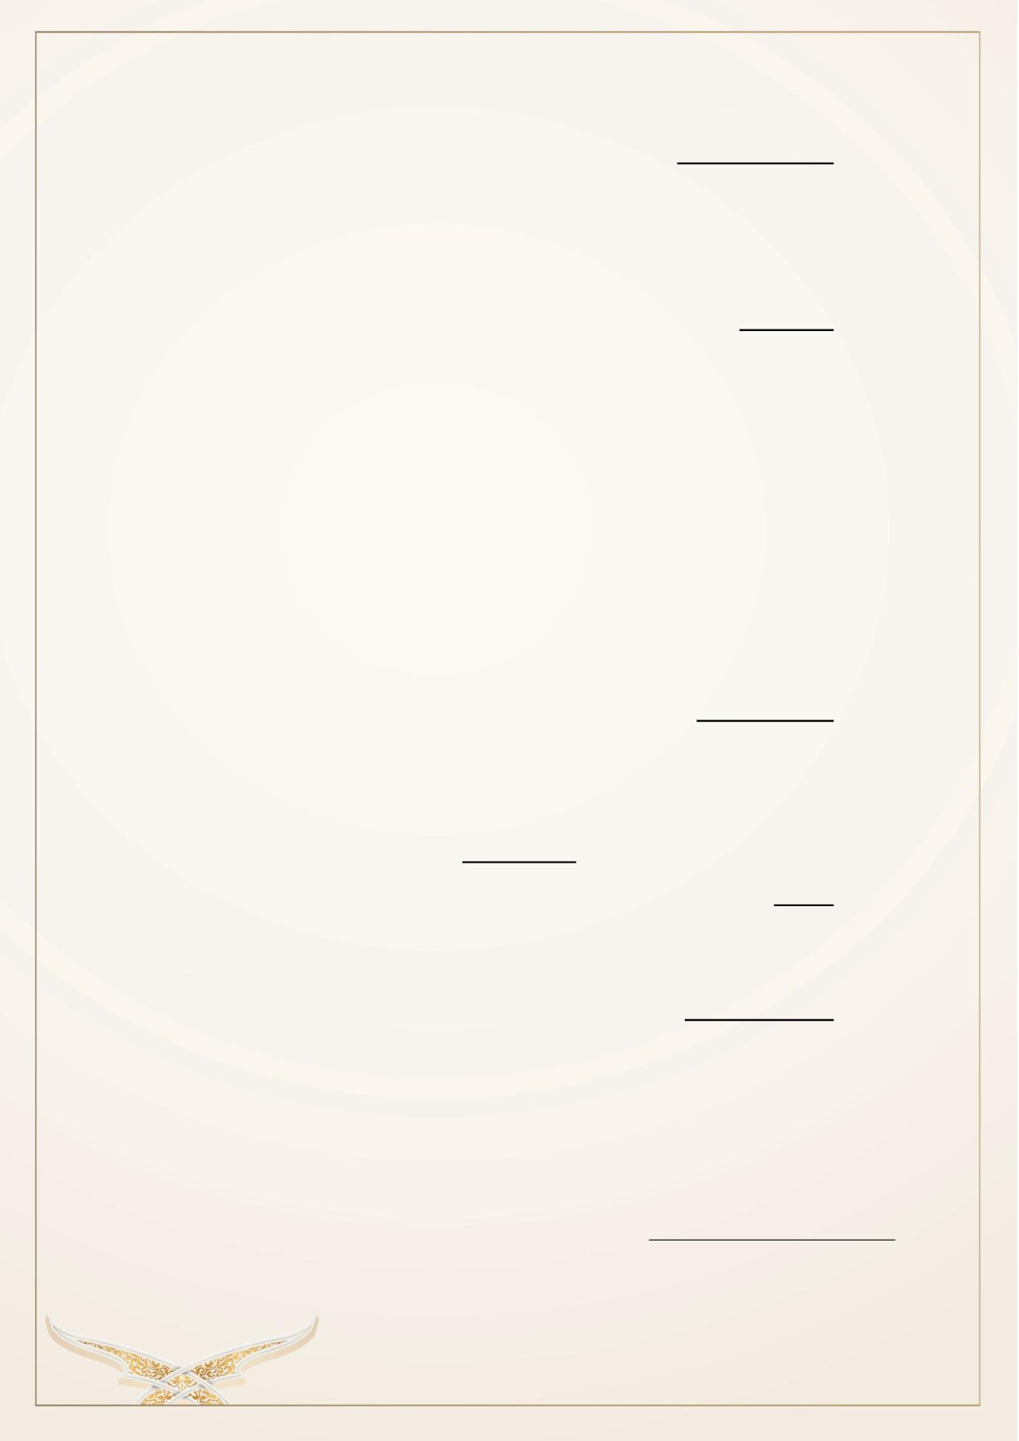
•
ثم يأتي المنفصل في المرتبة الرابعة:
1.
لانفصال سببه عنه وهو الهمز.
2.
وللاختلاف في مده عند القراء.
•
أما البدل فيأتي في المرتبة الأخيرة، وفيه القصر فقط لحفص وهو أضعف
المدود.
1.
لأن المدود السابقة جميعها يقع سببها بعدها (أما البدل فسببه متقدم
عليه).
2.
لأن المدود السابقة كلها أصلية ولم تبدل من شيء آخر (أما مد البدل فهو
مبدل من الهمز غالبا).
♦ فائدة معرفة ترتيب المدود
•
القاعدة الأولى
إذا اجتمع سببان من أسباب المد على حرف مد واحد أحدهما قوي والآخر ضعيف،
عمل بالأقوى وألغي الضعيف مثال ذلك في كلمة (بُرَءَٰٓؤُا)
1
فقد اجتمع فيها سببان للمد، السبب الأول البدل وهو تقدم الهمز على حرف المد،
والثاني الهمز الواقع بعد حرف المد وهو الهمزة المتطرفة فألغي الأول وهو البدل وعمل
بالثاني وهو المتصل.
•
القاعدة الثانية
إذا اجتمع مدان من نوع واحد كمنفصلين، أو متصلين، أو عارضين، فتجبً التسوية
بينهما، فإذا مددنا المنفصل الأول (4) حركاتُ وجب مد الثانيُ (4) حركات أيضا، ولا يمد
أكثر. مثل قوله تعالى:
(وَٱَّلذِينَ
يُؤۡمِنُونَ
بِمَآ أنزِلَ
إِلَيۡكَ
وَمَآ أنزِلَ
مِن قَبۡلِكَ)
2
1
سورةالممتحنة –آية 4
2
سورةالبقرة –آية 4
56

•
القاعدة الثالثة
إذا التقى مدان أحدهما متصل والآخَّر منفصل،َ سواء تقدم المتصل مثل
(وَإِذۡ
قُلۡنَا
لِلۡمَلَٰٓئِكَةِ
ٱسۡجََُدُواْ
لِأٓدَمَ
فَسَجَدُوٓاْ إِلَّٓ
إِبۡلِيَسَّ أَبيٰ)
1
أو تأخر مثل:
(ألَّٓ
إِنَّهُمۡ هُمُ ٱلسُّفَهَآءُ
وَلَٰكِن لَّ يَعۡلَمُونَ)
2
ففيه وجهان لحفص:
o
إذا مددنا الأول (المتصل) أربع حركات، مددنا الثاني (المنفصل) كذلك أربع حركات
o
وإذا مددنا ا لأول (المنفصل) خمس حركات، مددنا الثاني (المتصل) خمس حركات
أيضاً
o
إذا تقدم القوي على الضعيف ساوى الضعيف القوي أو نزل عنه.
o
وإذا تقدمَ الضعيف علىۡ القوي ساوى الُقويَ الضعيف أو علا عليه.
مثال
(وَلأُصَلِّبَنَّكُمۡ
أَجمَعِينَ
(49)
قَالواْ
لَّ
ضَۡيرَ)
فقد تقدم هناَ المد العارض
3
للسكون (أَجۡمَعِينَ) وهو القوي، على مد اللين العارض للسكون
(لَّ
ضََۡيرَ) وهو
الضعيف، فإذا وقفنا على المد الأول (أَجۡمَعِينَ) بحركتين، نقف على الثاني (لَّ ضَۡيرَ)
بحركتين أيضا، وإذا وقفنا على الأول بأربع حركات، نقف على الثاني بأربع حركات، أو
بحركتين، وإذا وقفنا على الأول بست حركات،وقفنا على الثاني بأربع أو ست حركات،
أو حركتين.
o
وإذا كان العكس فتقدم الضعيفَ على القوي، ساوى القوي الضعيف أو علا عليه،
نحوقوله
تعالى:(ذَٰلِكَ ٱلۡكِتَٰبُ
لَّ رَيۡبَۛ فِيهِۛ هُدٗى لِّلۡمُتَّقِينَ)
فهنا تقدم مد اللين
4
(َلَّ رَيۡبَ) وهو الضعيف على المد العارض للسكون (لِّلۡمُتَّقِينَ) وهو القوي فتكون
مقادير المدود على النحو التاَلي:
▪
إذا وقفنا على الأول (لَّ رَيۡبَ) بالقصر حركتين جاز لنا الوقف على الثاني
(لِّلۡمُتَّقِينَ) بالقصر حركتين أو التوسط أربع حركات أو الإشباع ست حركات.
▪
وإذا وقفنا على الأول بالتوسط، جاز لنا الوقف على الثاني بالتوسط، أو
الإشباع، وإذا وقفنا على الأول بالإشباع لم يجز لنا الوقف على الثاني إلا
بالإشباع فقط
1
سورةالبقرة –آية 34
2
سورةالبقرة –آية 13
3
سورةالشعراء –الآيات 50-49
4
سورةالبقرة –آية 2
57
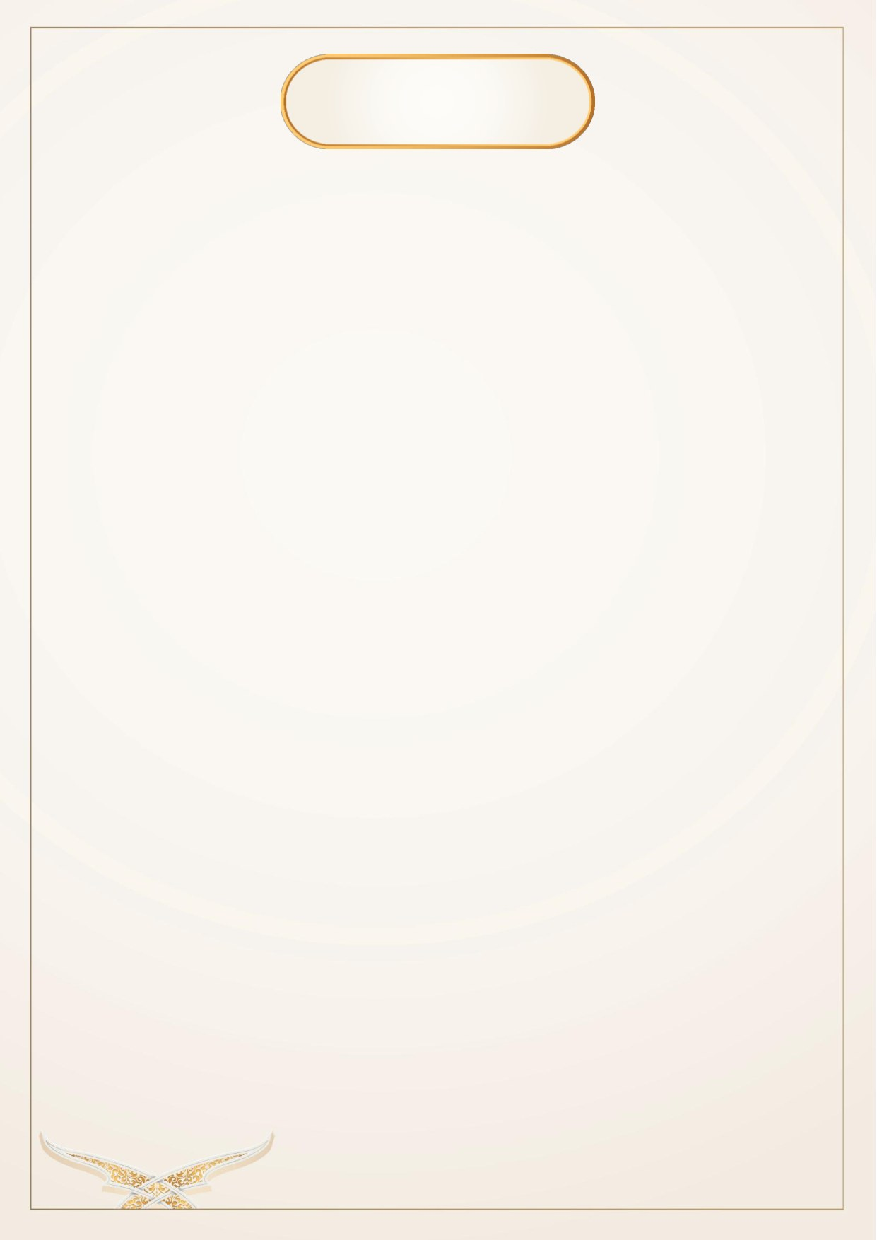
تـــدريــــبــــــــات
السؤال الأول:
1.
عدد أنواع المد الفرعي بسبب الهمز؟
..............................................................................................................................
2.
ما الفرق بين المدين المتصل والمنفصل؟
..............................................................................................................................
3.
عرف مد البدل؟
..............................................................................................................................
السؤال الثاني: صحح العبارات الآتية:
1.
كلمة (أوَْلٰٓئِكَ) نوع المد فيها مد متصل................................................................
2.
يمد مد البدل عند جميع القراء أربع أو خمس حركات.........................................
3.
المد في كلمة (إِيمَٰنٗا) شبيه بالبدل.........................................................................
4.
السبب في المد المتصل هو السكون.......................................................................
السؤال الثالث: اقرأ سورة الطارق واستخرج منها ما يلي:
1.
جميع المدود المنفصلة.
..............................................................................................................................
2.
جميع المدود المتصلة.
..............................................................................................................................
58

السؤال الرابع: أكمل العبارات الآتية:
1.
ينقسم السكون إلى...............................................................................................
2.
المد اللازم من أقســــــــــــام المد بســــــــــــبب.................................... وأقســــــــــــامه..............
أقسامهي..............................................................................................................
3.
التسهيل هو..........................................................................................................
4.
مد الفرق هو.........................................................................................................
5.
المد العارض للســـــــــكون يجوز مده عند جميع القراء.............................. بشـــــــــرط
ألا تكون الكلمة منتهية
6.
يجوز في المد العارض للسكون.............. أوجه هي.................................................
7.
ينقسم المد اللازم إلى........................................... و..............................................
8.
ترتيب المدود من حيث القوة والضـــــــــــعف على النحو التالي:................................
ثـــــــــــم
............................
ثـــــــــــم
..............................
ثـــــــــــم
............................
ثـــــــــــم
............................. وهو أضعفها.
السؤال الخامس: اختر الإجابة الصحيحة:
1.
الحروف النورانية التي تمد
مداً طبيعياً
هي:
o
الٓمٓ
o
كٓهيعٓص
o
يٓس
2.
المد اللازم الحرفي المخفف يكون
دائماً
في:
o
الحروفالمقطعةفيفواتح
o
الكلماتالتيتكونفيفواتح
o
كلالحروفالهجائية
السور
السور
59
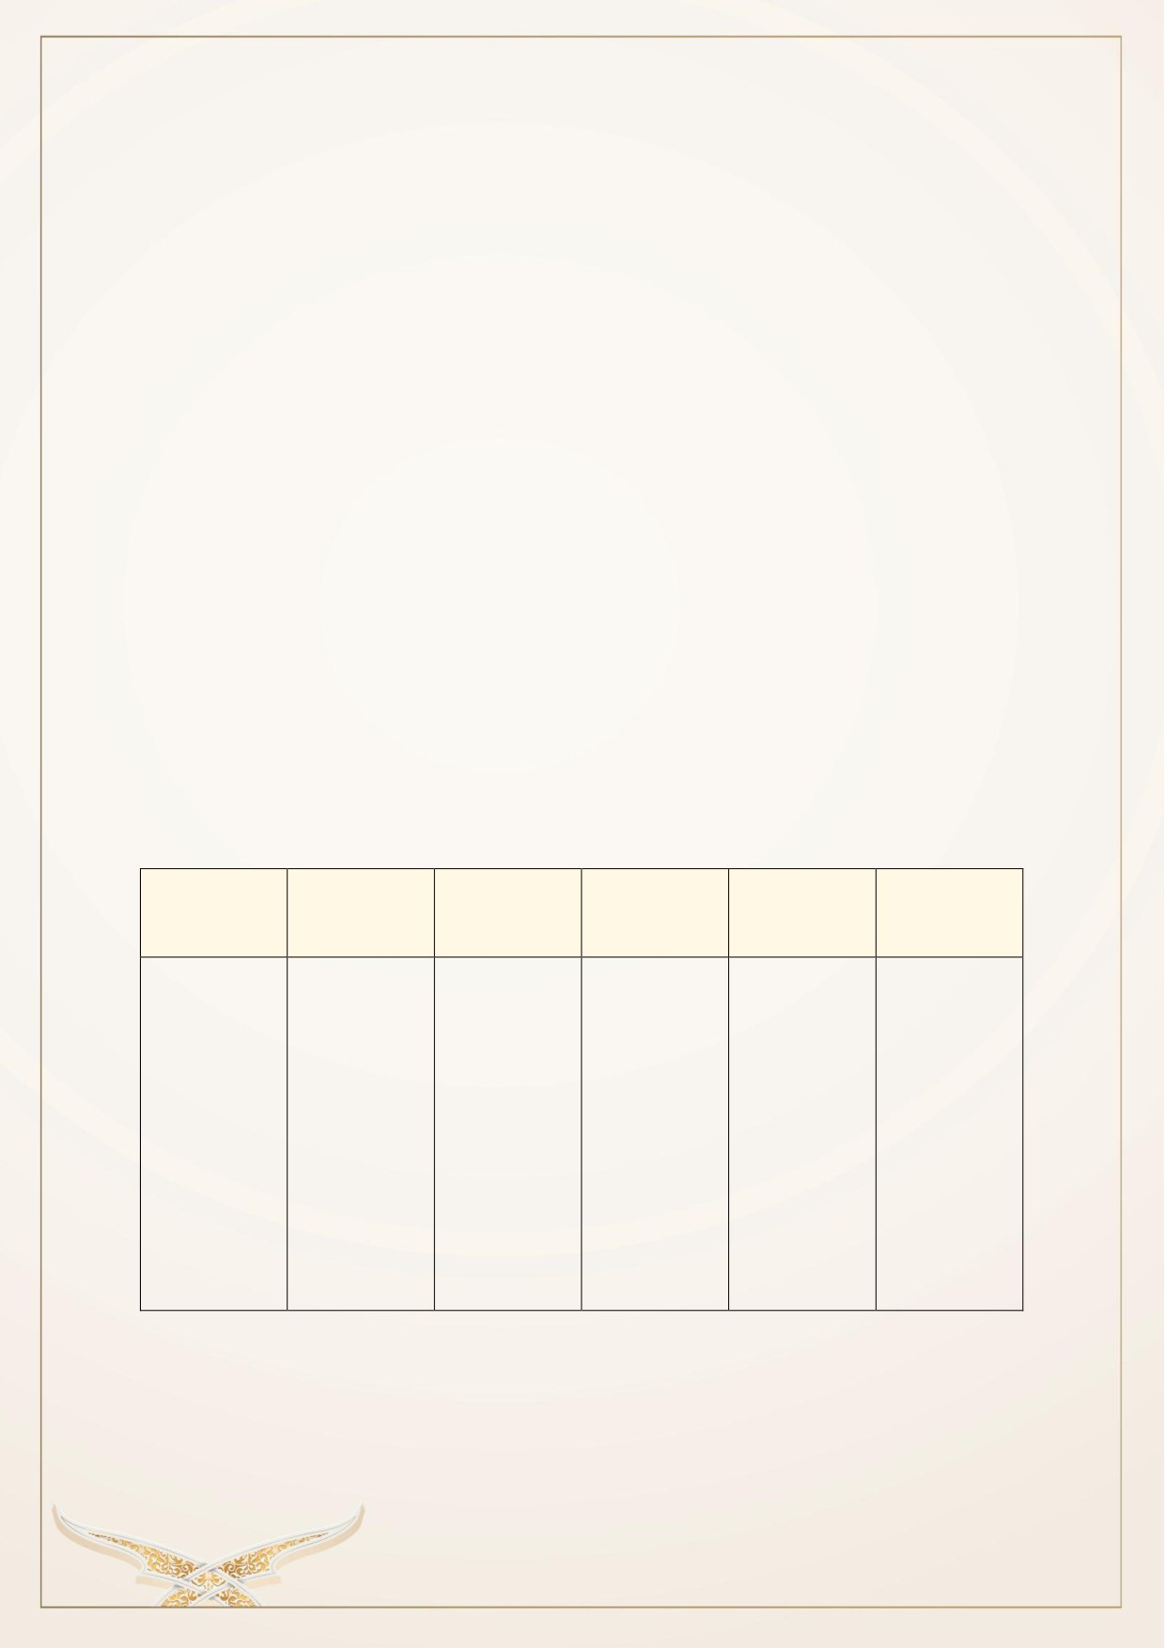
3.
الحروف المقطعة في فواتح السور التي تمد
مداً حرفياً لازماً
مجموعة في قولهم:
o
حي طهر
o
نقص عسلكم
o
صِلْه سحيرًا من قطعك
4.
أحد المدود التي اتفق جميع القراء على مده ومقداره:
o
المد المتصل
o
المد اللازم
o
المد العارض للسكون
5.
كلمة (ءَآلۡـَٰٔنَ) في موضعين في القرآن في سورة يونس مدها:
o
مد لازم كلمي مثقل
o
مد لازم كلمي مخفف
6.
إذا اجتمع سببان للمد الفرعي في كلمة واحدة:
o
يعمل بالمد القوي ويلغى
o
يغلب جانب الضعيف
o
الوجهان جائزان
الضعيف
السؤال السادس: مثِّل لما يأتي من القرآن الكريم
مدصلة
مدلازمحرفي
مدلازمحرفي
مدلازمكلمي
مدلازمكلمي
مدصلةكبرى
صغرى
مخفف
مثقل
مثقل
مخفف
60
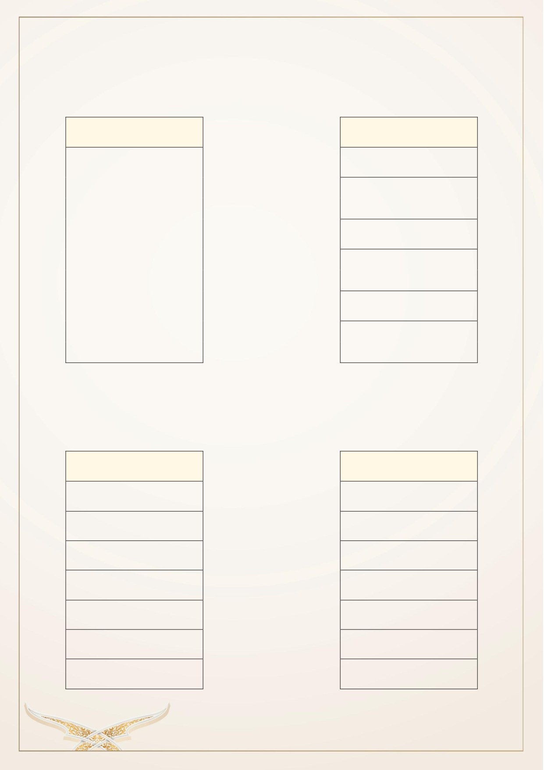
السؤال السابع:
1.
اختر من العمود (أ) ما يناسبه من العمود (ب):
(أ)المدود
(ب)مقداركلمد
البدل
6حركات
العارضللسكون
الطبيعي
حركتان
المتصل
المنفصل
6،4،2حركات
اللازم
4،6حركات
2.
صــــــــــــــل بين النصـــــــــــــوص القرآنيـة في العمود (أ) ومـا ينـاســـــــــــــبهـا من أحكـام تجويـديـة في
العمود (ب):
النصوصالقرآنية
الأحكام
جَآءَهُمُ
مدلين
ٱلۡحََآقَّةُ
مدمنفصل
هَٰٓأنتُمۡ
مدطبيعي
كَانَ
بِعِبَادِهِۦ خَبِيرَۢا
مدمتصل
لََعَلَّهُمۡ يَهۡتَدُونَ
مدلازمكلميمثقل
وَأنزَۡلنَا
مِنَ
ٱلسَّمَآءِ
مَآءٗ
مدبدل
وَإِن
كُنتُمۡ
فِي رَيۡبٖ
مدصلةصغرى
61
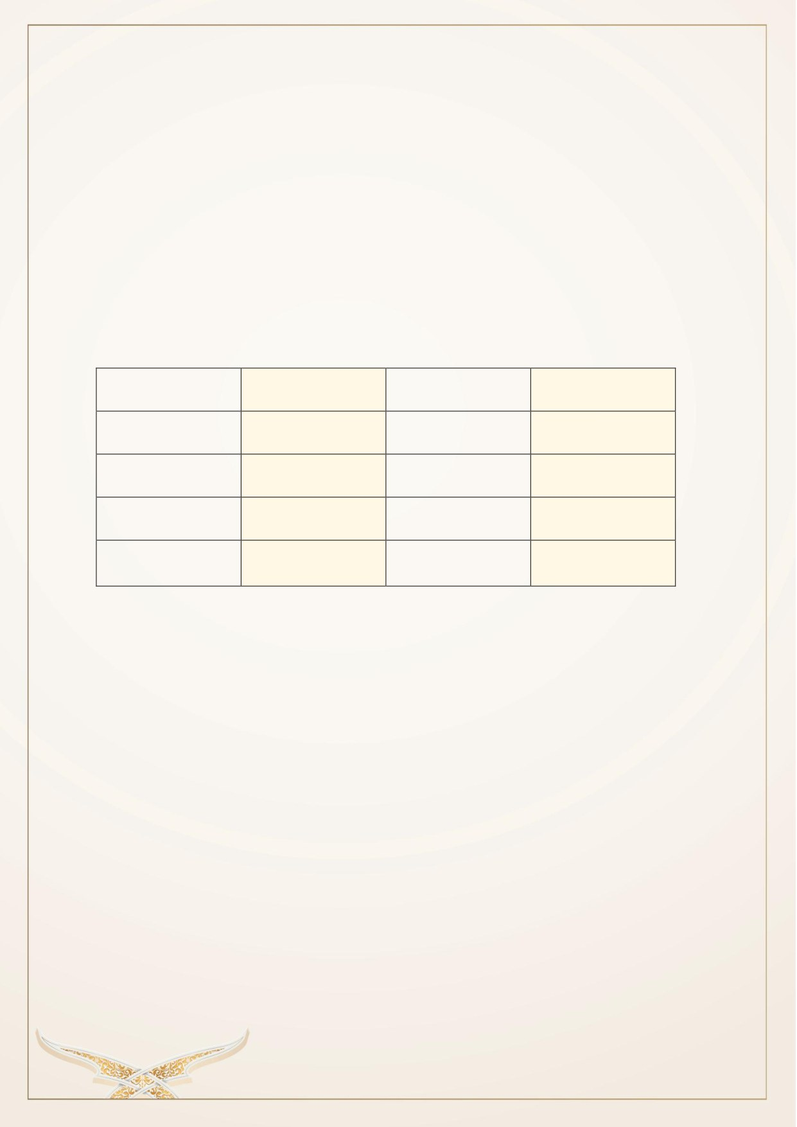
السؤال الثامن:
1.
رتب المدود في الكلمات التالَية حسب قوتها من الأقوى إلى الأضعف:
(تَجۡرِي)، (يَشَآءُ)،
(قُوٓاْ
أنفُسَكُمۡ)، (ٱلصَّآخَّةُ)، (يَعۡلَمُونَ) حال الوقف
.........................................................................................................................................
.........................................................................................................................................
2.
صنف المدود في الكلمات والحروف الآتية في الجدول أدناه:
قَوۡمِهِۦٓ
إِنَّا
ٱلطَّآمَّةُ
الَٓر
شَآقُّواْ
فَِيٓ أيَّااٍ
ءَآلۡـَٰٔنَ
أندَادًا
ٱۡلبَيۡتِ
الٓمٓ
آمَنُوا بِاللَّهِ
السؤال التاسع: ضع
خطاً
تحت مد اللين في الآيات التالية:
1.
(عَلَيۡهِمۡ دَآئِرَةُ
ٱلسَّوۡءِ)
2.
(فَلۡيَعۡبُدُواْ
رَبَّ
هَٰذَا ٱۡلبَيۡتِ)
3. (وَءَامَنَهُم
مِّنۡ
خَوۡفِۢ)
4. (ٱلۡحَمۡدُِ للَّهِ رَبِّ ٱلۡعَٰلَمِينَ)
5.
(لَِّلذِينَ
يَعۡمَلُونَ
ٱلسُّوٓءَ
بِجَهَٰلَةٖ)
62

